
República Bolivariana de Venezuela
Ministerio del Poder Popular Para Educación Universitaria
Universidad Politécnica Territorial del Estado Trujillo
“Mario Briceño Iragorry”
Programa Nacional de Formación en Turismo

AGUAS TERMALES DEL BAÑO DE MOTATAN COMO POTENCIAL TURÍSTICO DE SALUD, MUNICIPIO MOTATAN ESTADO TRUJILLO

Estudiantes
Luisa Herrera
Marielys Rivas
Docente Asesor
Dra. Zoraida Mendoza
Representante Institucional
MSc. Andreina de la Torre
Representante Comunitario
TSU Bárbara Uzcátegui

Septiembre, 2022

INDICE GENERAL

Pàg
INDICE GENERAL ii
INDICE DE FIGURAS v
INDICE DE CUADROS vi
INDICE DE TABLAS vii
INDICE DE FOTOGRAFIAS viii
RESUMEN ix
INTRODUCCIÒN 1
I PARTE 3
DESCRIPCIÒN DEL PROYECTO 3
DIAGNÓSTICO SITUACIONAL 4
Descripción del Contexto 4
Razón Social 4
Naturaleza de la Organización 4
Localización Geográfica 4
Historia de vida de la organización 5
Nombre de las organizaciones vinculadas al proyecto 8
PROBLEMAS, NECESIDADES O INTERESES DEL CONTEXTO 9
Descripción del diagnóstico situacional 9
Identificación de las necesidades 17
Jerarquización y selección de las necesidades 17
Alternativas de solución 21
Propósitos u objetivos 22
Objetivo general 22
Objetivos específicos 22
Diseño metodológico del plan de acción de acuerdo a los propósitos u objetivos formulados 23
Justificación e impacto social de la alternativa de solución 26
Teórico 27
Técnico 27
Legal 27
Participante comunidad 29
Líneas de investigación del PNF Turismo, área de conocimiento y unidades curriculares asociadas al PSI/T 29
Beneficiarios 30
PARTE II 31
MARCO REFERENCIAL 31
Antecedentes 31
Bases Teóricas o Conceptuales 34
Aguas Termales 34
Termalismo 36
Turismo 37
Modalidades de turismo relacionadas con el termalismo 38
Turismo de Salud 40
El Turismo como Área de Desarrollo Sustentable 43
PARTE III 45
Modalidad Metodológica 45
Tipo de Investigación 47
Técnicas e instrumentos para la recolección de datos 47
Técnicas de procesamiento y análisis de datos 49
PARTE IV 50
PRODUCTO FINAL 50
Desarrollo de la propuesta 52
Aspectos socio culturales de la parroquia El Baño del Municipio Motatán desde la perspectiva de sus habitantes 52
Reseña histórica de las aguas termales del baño de Motatán 57
Relevancia turística que tienen las aguas termales como turismo de salud en la Parroquia El Baño, Municipio Motatán del Estado Trujillo 64
Acciones para dar a conocer a las Aguas Termales como elemento turístico de salud en el Municipio Motatán del Estado Trujillo 69
Evaluación de las Charlas realizadas 76
Evaluación y seguimiento del Proyecto Socio Integrador 77
PARTE V 84
CONCLUSIONES Y RECOMENDACIONES 84
Conclusiones 84
Recomendaciones 85
PARTE VI 87
REFERENCIAS 87
ANEXOS 93

INDICE DE FIGURAS
Pág
Figura 1. Localización de las Aguas Termales 5

INDICE DE CUADROS

Pàg
Cuadro 1. Matriz FODA de las Aguas Termales 14
Cuadro 2. Análisis FODA, Estrategias, Factores Internos y Externos. 15
Cuadro 3. Principales problemas en las Aguas Termales de la Parroquia El baño 16
Cuadro 4. Evaluación y Selección del Problema. 17

INDICE DE TABLAS

Pág
Tabla 1. Criterios de Jerarquización 19
Tabla 2. Plan de Acción de acuerdo a los propósitos u objetivos formulados 24
Tabla 3. Desarrollo de planes de acción de acuerdo a los propósitos u objetivos formulados 53

INDICE DE FOTOGRAFIAS

Pág.
Fotografía 1. Encargado del Hotel Hidrotermal San Rafael. Sr. Wilmer Laguna 10
Fotografía 2. Momento en que se entrevistaba a la Miliciana Imileth Bermúdez 11
Fotografía 3. Momento entrevistando a la Sra. Yusmar Hernández 12
Fotografía 4. Equipo investigador entrevistando a la directora de Turismo . Alcaldía de Motátan.. 13
Fotografía 5. Mesa de Trabajo realizando la Matriz FODA 14
Fotografía 6. Parte del Sector El Baño 55
Fotografía 7. Acercamiento a la comunidad por parte de las Investigadoras y Representante Comunitaria . 56
Fotografía 8. Mesa de trabajo con la representante comunitaria 58
Fotografía 9. Momento en que se entrevista Sr. Zeus Briceño 59
Fotografía 10. Momento en que se entrevista al Sr José Jesús Díaz. 60
Fotografía 11. Participación de la investigadora Luisa Herrera durante el taller turismo de salud 67
Fotografía 12. Participación de la investigadora Emily Naranjo 67
Fotografía 13. Participación de la investigadora Mairelys Rivas durante el taller turismo de salud y aguas termales 68
Fotografía 14. Parte de los participantes de la Charla sobre Turismo de Salud 69
Fotografía 15. Equipo Investigador y tutora momento previo a entregar los tripticos en la Charla 72
Fotografía 16. Conversando con el Sr. Díaz 72
Fotografía 17. Coordinador del Balneario. Sr. Teodoro Salas ...…………. 72
Fotografía 18. En la visita casa a casa . Entrevista al Sr. Briceño 73
Fotografía 19. Encargada del resguardo del Balneario (Sra. Rosa ) 73
Fotografía 20. Entrega de trípticos por parte de las investigadoras .………….73
Fotografía 22. Escuchando al Sr Ramón. Rosales Miembro de la comunidad el Baño 74
Fotografía 23. El Sr German Cardozo relatando su experiencia 75

República Bolivariana de Venezuela
Ministerio del Poder Popular Para Educación Universitaria
Universidad Politécnica Territorial del Estado Trujillo
“Mario Briceño Iragorry”
Programa Nacional de Formación en Turismo
Línea de investigación: Emprendimientos, modelo productivo, y participación comunitaria como factores de desarrollo turístico.

AGUAS TERMALES DEL BAÑO DE MOTATAN COMO POTENCIAL TURÍSTICO DE SALUD, MUNICIPIO MOTATAN ESTADO TRUJILLO

Estudiantes
Luisa Herrera
Marielys Rivas

RESUMEN

Los últimos años el turismo salud, y el termalismo, ha cobrado relevancia dentro del turismo alternativo utilizado por viajeros. Es de esta manera, que se desarrolla este Proyecto Socio Integrador (PSI) titulado aguas termales del baño de Motatán como potencial turístico de salud, municipio Motatán estado Trujillo, es de entender que son asumidas como potencial turístico de salud, como fuente de identificación y referencia simbólica de la parroquia el Baño. El proyecto tiene como propósito general caracterizar las aguas termales del Baño de Motatán como potencial turístico de salud, Municipio Motatán Estado Trujillo. La metodología empleada fue la Investigación Acción Participativa bajo la modalidad de PSI, las técnicas de recolección de información fueron la observación directa, conversaciones informales, entrevista no estructurada, para construir la Matriz FODA, la cual permitió evaluar la situación actual de las Aguas termales jerarquizando la necesidad a resolver a través de alternativas de solución y plan de acción para dar a conocer las Aguas Termales como elemento turístico de salud en el Municipio Motatán del Estado Trujillo. Los resultados encontrados revelaron que no existe una resolución de cámara municipal que declare las aguas termales como Patrimonio Natural del Municipio, así como el desconocimiento de su historia y de los diferentes atractivos tanto naturales como culturales los cuales no son valorados por los habitantes del sector. Se concluyó que por medio del plan de acción desarrollado se fomentó en la comunidad del Baño la valoración social de las aguas termales como potencial turístico para el mejoramiento de la calidad de vida de tanto de los habitantes del sector el Baño, Municipio Motatán como turistas.

Palabras Claves: Aguas termales, turismo, salud.

INTRODUCCIÒN

En el mundo, la preocupación por mantener un estado y cuerpo saludable se ha convertido en una rama turística denominada turismo medicinal y bienestar; países como Turquía, Japón y en el caso hispanoamericano, Costa Rica, cuentan con aguas termales muy concurridas de turistas de todo el mundo que buscan mejorar su calidad de vida. Mejorar la calidad de productos y servicio para aprovechar los recursos que brinda la naturaleza para el turismo sustentable es importante, las aguas termales pueden crear otro movimiento económico que beneficie tanto a los visitantes como a los locales. Cuando se trata de recuperar la salud, las personas que lo necesiten siempre buscarán este tipo de servicios.
En el caso de las aguas termales, son uno de los sitios más recomendados para el turismo de salud por médicos profesionales para el tratamiento y cura de enfermedades como la obesidad, problemas en la piel, artritis y problemas respiratorios; ayuda al metabolismo y oxigenación; aumenta la producción de endorfinas y se crea un efecto depurativo en la sangre; producen efectos relajantes como disminución de los dolores musculares y la tensión; mejora la alimentación de los tejidos del cuerpo; tienen efectos relajantes ideales para inducir el sueño. En ellas, existen bacterias no patógenas beneficiosas para el sistema inmunitario, perfectas para tratar de manera natural diferentes enfermedades y dolencias.
Las aguas termales en Venezuela existen cerca de las fallas tectónicas que atraviesan su territorio, siendo 135 en total que van desde el Táchira hasta Sucre. Algunas han sido aprovechadas para flujo de turistas, siendo las mejores las ubicadas en Musui, Estado Mérida; Las Trincheras, Estado Carabobo; y Aguas de Moisés, Estado Sucre, pero esta última está abandonada. Si lo pensamos, estas tres aguas termales favoritas de los turistas están muy separadas unas de las otras.
En el Estado Trujillo específicamente en el Municipio Motatán se cuenta con las aguas termales, espacio que ha sufrido desde el año 2016 cuando el sector el Baño fue decretado el quinto lugar más inseguro del Estado Trujillo. Desde entonces relatan los vecinos en conversaciones con las investigadoras que empezó a ser mucho menos visitado, es por ello que se pretende realizar este proyecto de caracterizar las aguas termales como potencial turístico de salud, municipio Motatán, Estado Trujillo, para rescatarle del estado de abandono y descuido del servicio turístico para beneficio de la comunidad del Baño de Motatán y los visitantes.
Señala Pérez (2011) que la noción de “salvaguardia” debe entenderse como las medidas dirigidas a asegurar la viabilidad del patrimonio cultural intangible, incluyendo la identificación, documentación, investigación, promoción, mejoramiento, transmisión, particularmente por medio de la educación formal e informal, así como la revitalización de varios aspectos de ese patrimonio. por lo antes planteado, dando cumplimiento con el programa nacional de formación en turismo, se desarrolló el presente proyecto de investigación con la participación de los habitantes del sector, Consejo Comunal y comunidad en general sustentado en la premisa en materia de turismo de salud. El proyecto quedo estructurado de la siguiente manera:
Parte I: Descripción del proyecto, Diagnostico situacional, Descripción del Contexto, Razón Social, Naturaleza de la Organización, Localización Geográfica, Historia de vida de la Organización, Nombre de las Organizaciones vinculadas al proyecto. Problemas, necesidades e intereses del contexto: Descripción, Identificación de las necesidades, Jerarquización y selección de las necesidades, Alternativas de solución, Propósitos, General y Específicos, Justificación: Teórico, Técnico y Legal. Participante Comunidad, Líneas de Investigación del PNF Turismo, Beneficiarios.
Parte II: Marco referencial, Antecedentes, Bases teóricas y legales que dan soporte a la investigación.
Parte III: Marco metodológico. Modalidad Metodológica, Tipo de Investigación, Técnica e Instrumentos de recolección de datos, Técnica de procesamiento y análisis de datos.
Parte IV: Producto Final donde se presenta el desarrollo de los planes de acción de acuerdo a los propósitos u objetivos formulados, desarrollo de la propuesta, aunado a la evaluación del proyecto socio integrador.
Parte V: Conclusiones y recomendaciones precisando sugerencias a nivel de la comunidad.

I PARTE

DESCRIPCIÒN DEL PROYECTO

De conformidad con el Reglamento para la administración del Proyecto Socio integrador/socio tecnológico de la Universidad Politécnica Territorial del Estado Trujillo Mario Briceño Iragorri (2017, p. 1) indica en su artículo 2 que “el proyecto Socio-Integrador/Tecnológico (PSI/T) constituye el eje transversal de la formación académica, desarrollado en los cuatro (4) trayectos que conforman el Programa Nacional de Formación”. En efecto, los proyectos tienen carácter socio comunitario dando respuesta o resolviendo problemas concretos en el ámbito local, regional y nacional. Por lo tanto, los proyectos socio integradores entonces, son una alternativa puesto que en ellos deben converger los conocimientos y las competencias desarrolladas en las diferentes unidades curriculares, especialmente cuando la educación universitaria intenta fortalecer su compromiso social y asumir la multidimensionalidad del ser humano partícipe del proceso. De allí, que el Ministerio del Poder Popular para Educación Universitaria Ciencia y Tecnología (2014) establece dentro del documento rector del Programa del Nacional de Formación en Turismo que el Trayecto I está orientado a la
sensibilización de los y las participantes en cuanto al necesario reconocimiento del Patrimonio Nacional y Turístico…Por esto, la Formación por Proyecto tiene como línea de acción el Fomento del Patrimonio Nacional y Turístico a lo largo de los tres trimestres del Trayecto I,…, generen en las comunidades proyectos para que sus integrantes se reconozcan en el acervo natural y cultural de su entorno y sean capaces de asumirlo como un potencial recurso turístico natural y cultural, que promocionándolo con criterios sustentables puedan en consecuencia transformarse o consolidarse en verdaderas comunidades turísticas (p. 140)

En este sentido, con el desarrollo del proyecto socio integrador, como unidad curricular de innovación e investigación del programa nacional de formación en turismo se busca que los investigadores se vinculen con la comunidad objeto de estudio, para lo cual realizar un abordaje comunitario, con la participación de los actores, la comunidad, activa y comprometida, para juntos lograr establecer una solución de los problemas del entorno por la vía de la investigación buscando consolidarlos en verdaderas comunidades turísticas.

DIAGNÓSTICO SITUACIONAL

Descripción del Contexto

Razón Social

Piscina Pública de las Aguas Termales del Baño. Parroquia el Baño, Municipio Motatán, Estado Trujillo

Naturaleza de la Organización

Alcaldía de Motatán como ente rector encargada del resguardo de la Piscina pública o el Balneario público de las Aguas termales en el estado Trujillo, uno de los pocos lugares del país que goza de este regalo de la naturaleza. Las aguas termales se encuentran ubicadas en el pueblo el Baño el cual está localizado aproximadamente a 3.8 kilómetros al occidente de la ciudad de Motatán: 7,8 kilómetros al Norte de Valera (Municipio homónimo) y 8.8 km al oriente de Isnotú (Rafael Rangel) a unos 499 metros sobre el nivel del mar. El Sector El Baño o las termas de Motatán es una comunidad que está organizada, actualmente cuenta con los servicios básicos, tales como: Agua potable, electricidad, telefonía residencial e internet, aseo urbano, además la habitan alrededor de 4.125 habitantes según censo 2003.

Localización Geográfica

El Estado Trujillo es uno de los veintitrés estados que, junto con el Distrito Capital y las Dependencias Federales, forman la República Bolivariana de Venezuela. Motatán​ es uno de los veinte municipios que forman parte del Estado Trujillo en Los Andes de Venezuela. Su capital es la población de Motatán. Tiene una extensión de 115 km², según estimaciones del INE su población para 2010 será de 20.162 habitantes. Es conocido con las frases "la tierra de la Caña, Piña y Tambor" y también como "la tierra del Cañaveral".
En el Sector el Baño o las termas está localizado las aguas termales, las cuales renacen de las profundidades de la tierra, cortinas ininterrumpidas de vapor abrazan los cuerpos sudorosos de aquellos que llegan a este lugar “milagroso” a sanar heridas y calmar los achaques comunes de los citadinos. Los límites de la Parroquia el Baño son:
Norte: Parroquias El Dividive del Municipio Miranda y Jalisco del Municipio Motatán.
Sur: Parroquias Motatán del Municipio Motatán y Sabana Libre del Municipio Escuque.
Este: Parroquia Motatán del Municipio Motatán.
Oeste: Parroquias La Unión del Municipio Escuque, José Gregorio Hernández del Municipio Rafael Rangel y Sabana de Mendoza del Municipio Sucre.

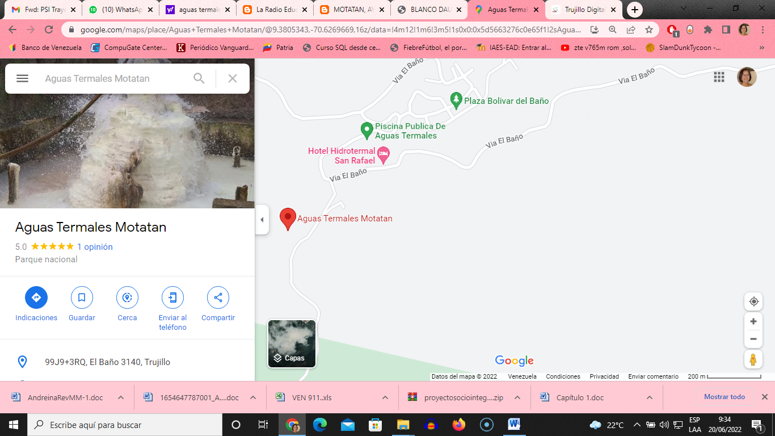
Figura 1. Localización de las Aguas Termales
Fuente: Google maps (2022)

Historia de vida de la organización

Es pertinente señalar que la Alcaldía de Motatán es el ente encargado de cuidar y brindar el servicio al colectivo en la Piscina Pública de las Aguas termales del Baño, Parroquia el Baño, Municipio Motatán en el Estado Trujillo, en este orden se presenta a continuación parte de la historia del origen de las aguas termales en el Sector El Baño, destacando que en el Estado Trujillo se han reportado quince (15) aguas termales, pero estudiadas once (11) según Urbani, (1991) y Carillo (1995) citado por Moreno y otros (2007), en el estado Trujillo se tienen fuentes termales mineralizadas que tienen la posibilidad de ser explotadas para consumo humano (envasado) y doméstico además de fines recreativos y de esparcimiento que promuevan el desarrollo económico y social de los sectores donde emergen estas fuentes.
Según señala el Blog Motatán Ayer y Hoy (2010) hace millones de años cuando el planeta se debatía entre altísimas temperaturas, llegó el ciclo paulatino del enfriamiento y comenzaron a combinarse los gases en suspensión. Nace así el aire y con él la atmósfera. Pacientemente la naturaleza fue ordenando ciclos y los elementos se adaptaron a una impecable armonía biológica. Aparece la evaporación, la condensación y por último la precipitación. Trío milagroso que dio origen al agua, fuente y génesis de todo tipo de vida conocido en el planeta.
En este contexto, el Blog de la Radio Educativa de la U. E. Dr. "Raúl Leoni" (2016) que para 1790 esas tierras pertenecían a Santiago Montilla, hermano de Nicolás Montilla, cura párroco de Escuque y Motatán, bajo el nombre de "Aguas Calientes". Cuando las montoneras revolucionarias de los caciques y líderes revoltosos de 1800 la llamaban La Sabana de El Baño, sus aledaños sitios que pudieran haber llegado hasta Sabana Libre al sur, Sara Linda al norte y Motatán al este. Posteriormente se conoce como Los Baños de Motatán en vista del auge que tenían sus sulfurosas aguas para curaciones menores. En la época del decenio 1950-1960 se referían a Los Bañitos de Motatán (por la instalación de baños privados sulfurosos en el sitio denominado El Bucare), Posteriormente se le llamó Las Termas de El Baño y es a partir de 1960 se le denominaba La Aldea El Baño.
Es en el año de 1995 cuando se define la nueva geopolítica del estado Trujillo, pasa definitivamente a adoptar el nombre de Parroquia El Baño. Por advenimiento natural, que no es otro proceso que el brote espontáneo de las aguas subterráneas, nacieron los manantiales de aguas termales sulfurosas en la encantadora parroquia de El Baño. Lo antiquísimo de estas aguas, lo corroboran el poblamiento indígena del lugar, ocurrido en el período neo-indio, 1000 a.C, según lo demuestran los restos de utensilios e iconos de arcilla, encontrados en afloramientos del lugar.
El Obispo Mariano Martí, en su desplazamiento de Betijoque a Escuque, el 15 de abril de 1777, se convierte en descubridor de estas aguas en el sentido de propagar su existencia cuando envía partes a Roma y España. En su diario escribe para la posteridad "existen unas aguas insufribles y una casita para alojar a los que allí acuden a bañarse". Don Arístides Rojas, en el año 1859, es el primero en analizar la composición química de estas aguas y en breve resumen, expresa lo siguiente: "al norte de Escuque y como a dos leguas de distancia, se encuentra un pequeño caserío llamado la Sabana del Baño, situado a un cuarto de legua de la célebre fuente trujillana. El chorro de esta se desprende de una hermosa masa de arenisca cuarzosa de granos gruesos, roca principal que constituye la formación geológica de una gran parte de pizarrones”. Referencia de la Alcaldía de Motatán (2022).
Señala el Blog Motatán Ayer y hoy(2010) que el agua sulfurosa al brotar, da origen a una quebrada caliente, la cual encuentra en su curso otra de aguas frías que se le incorpora para formar de esta manera, multitud de pozos de temperatura más agradable. Rocas, árboles, terrenos; todo aparece como ennegrecido bajo la acción de unas aguas que depositan en su curso abundantes cristales de azufre. Nuestro termómetro introducido en el estanque natural, llegó súbitamente a 52ºC; cuando estalló, lo que nos hizo comprender que su temperatura pasa probablemente de 60º y aún de 70ºC. Los indígenas dicen que se pueden cocer huevos en ella".
Las aguas termales de El Baño, con todo su potencial medicinal, estuvieron ignoradas durante siglos. En el año 1962, el Dr. W. Khayatt, acucioso húngaro propietario del "Hotel Miraflores" en La Mesa de Esnujaque, tomó muestras del agua y las envió a la empresa petrolera "Creole", quien certificó las aguas como de calidad excelente. En el año 1965, llega a la población del El Baño, el señor Ramón Muchacho Daboín, quien busca mejorar su salud en las milagrosas aguas y se enamoró del lugar de tal manera, que inició una serie de inversiones en materia de infraestructura turística.
El uso de las aguas termales tomadas como medio preventivo y curativo de las enfermedades, es uno de los métodos más conocidos desde la más lejana antigüedad. Los profesores Rafael Urosa Alcalá y Claudio Moreno, del Departamento de Biología y Química del Núcleo Universitario "Rafael Rangel" de Trujillo, fueron los pioneros en investigar las características físico-químicas de la fuente hidrotermal de Motatán.
Concluyen estos docentes afirmando que "en general los baños termales se recomiendan para las afecciones sub-agudas y crónicas, a fin de espaciar o suprimir los brotes evolutivos de las enfermedades para de esta manera atenuar los síntomas en los problemas óseos y osteo articulares ocasionados por el reumatismo, artrosis crónica, artropatías degenerativas, gota articular, lumbago, ciática, consecuencias de fracturas y torceduras severas, alteraciones circulatorias o linfáticas por traumatismo”. También se usan para aquellos casos de problemas respiratorios crónicos, tuberculosis, sinusitis, rinitis, resfriados a repetición, bronquitis, enfisemas, litiasis renal, estreñimiento, colitis, flebitis, neurastenia, insomnio, neuralgias, enfermedades ginecológicas y enfermedades dermatológicas.
La empresa Agua Mineral San Rafael, cambio su nombre a Aguas Terepaima quienes envasa y distribuye el producto a todos los rincones del país, constituyendo un importante factor empleador de mano de obra del Municipio. Tomando en cuenta los actuales planes oficiales de diversificación de la oferta turística, los organismos gubernamentales deberían tocar las puertas del capital extranjero, para iniciar el fortalecimiento de las potencialidades que ofrece el Municipio Motatán, especialmente "El Baño", como poblado turístico. Otra alternativa, sería la de convertir a la parroquia "El Baño", en campamento vacacional para los trabajadores del país.

Nombre de las organizaciones vinculadas al proyecto

Entre las organizaciones que brindaron apoyo para realizar el proyecto socio integrador tenemos:
Concejal del Sector El Baño, bajo la coordinación de la ciudadana Yesimar Díaz
Alcaldía de Motatán. Dirección de Turismo a cargo de la ciudadana Bárbara Uzcátegui y su equipo.
Comunidad del Baño como forma de organización
de la comunidad.
Universidad Politécnica Territorial del Estado Trujillo Mario Briceño Iragorry a través de su responsabilidad social universitaria para dar respuesta a las necesidades comunitarias contribuyendo tanto a la excelencia academia como compromiso social

PROBLEMAS, NECESIDADES O INTERESES DEL CONTEXTO

Descripción del diagnóstico situacional

El desarrollo de la investigación se realizó con la participación de las estudiantes del Programa Nacional de Formación en Turismo de la Universidad Politécnica Territorial Trujillo Mario Briceño Iragorry del Núcleo la Beatriz, con la colaboración y participación de la Dirección de Turismo de la Alcaldía de Motatán, la Concejal del Sector y los habitantes de la comunidad del Baño de Motatán para obtener información completa de la situación.
Para dar inicio con la fase diagnóstica de la presente investigación, las participantes como estudiantes del Trayecto I del PNF en Turismo el cual tiene como línea de acción el Fomento del Patrimonio Nacional y Turístico a lo largo de los tres trimestres del Trayecto I, aunado a que una de las integrantes vive en el Municipio Motatán surge la inquietud de generar en las comunidad del Municipio un proyecto para que la comunidad reconozcan el acervo natural y cultural de su entorno, además sean capaces de asumirlo como un potencial, recurso turístico natural y cultural, que promocionándolo con criterios sustentables puedan en consecuencia transformarse o consolidarse en una verdadera comunidad turística.
Por lo antes expuesto, el equipo investigador recorre la comunidad del Baño de Motatán para aplicar la técnica de la observación directa, la cual se inició el día jueves 2 de mayo del 2022, en la cual se observó el estado de deterioro del balneario e instalaciones que allí se encuentran. Los principales visitantes de las aguas termales en el Municipio Motatán, Sector El Baño, son familias que han ido durante décadas a este balneario desde generaciones pasadas, familias que continúan llevando a sus hijos y amigos a tomar un baño, a pesar del estado de las instalaciones y la falta de atención con respecto a la calidad del servicio de atención.
En conversación informal con un usuario del balneario el expreso que “se debe implementar un plan de protección en estas aguas, tanto forma gubernamental como local”. Además, que los habitantes del Baño se vean beneficiados por el flujo constante de turistas utilizando un planteamiento de “turismo sustentable” para mantener las instalaciones del lugar y garantizar la seguridad y protección de estas aguas, y para ello se deben construir rejas, cercado y luces para empezar a mejorar el área.
En fecha 10/5/2022 el equipo investigador se dirigió al Hotel Hidrotermal San Rafael, con el propósito de establecer una entrevista con el encargado del Hotel Sr. Wilmer Laguna (Fotografía 1), con quienes conversaron las participantes (Ver Anexo 1), de esta entrevista se evidencio que el Hotel no invierte en mejoras significativas de servicio por temor de ser expropiados como se evidencio en 2010, lo cual no permite que el progreso turístico sea de manera significativa. Por otro lado, una de las causas que origina la deficiente gestión y el aprovechamiento del establecimiento es la falta de inversión por parte del Gobierno Regional y Municipal, quien es la entidad encargada junto al Ministerio del Turismo, evidenciándose la falta de nuevos servicios complementarios que apoyen el desarrollo local, además la mala accesibilidad de la vía, la inseguridad disminuye el flujo de turistas a esta zona.
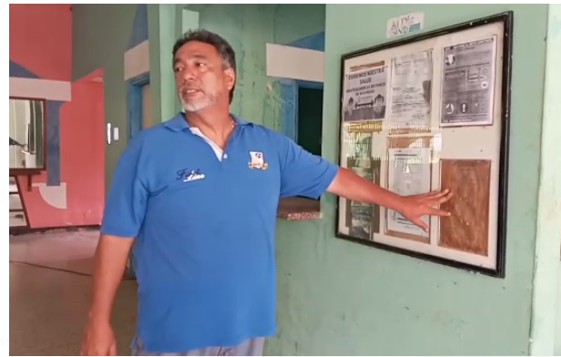
Fotografía 1. Encargado del Hotel Hidrotermal San Rafael. Sr. Wilmer Laguna
Fuente: Herrera y Rivas (2022)

La semana siguiente, el Viernes 20 de mayo del año en curso se realizaron conversaciones informales, con algunos miembros del Consejo Comunal del Baño, algunos estuvieron prestos a conversar, otros no querían participar. Pero quien mostro apoyo fue el Sr. Briceño quien expresó su interés en que se reimpulse el turismo en la Parroquia el Baño, es más informo a las investigadoras que en el pueblo existieron 3 Hoteles; el Venezuela y Jardines en el propio caserío y el Hotel San Rafael el cual aún se encuentra subsistiendo, según expreso el informante al enfrentamiento del gobierno nacional, producto de la avaricia y le citamos “por querer expropiarle el lugar”.
En fecha 2 de junio el equipo investigador se dirigió de nuevo al sector El Baño, destacando específicamente la entrevista a la Miliciana Imileth Bermúdez (Fotografía 2) en la Comunidad del Baño de Motatán, quien sugirió a las investigadoras el dar jornadas de formación a los jóvenes, quienes no están comprometidos con el cuidado y salvaguarda de las aguas termales como potencial turístico de salud natural de la comunidad.
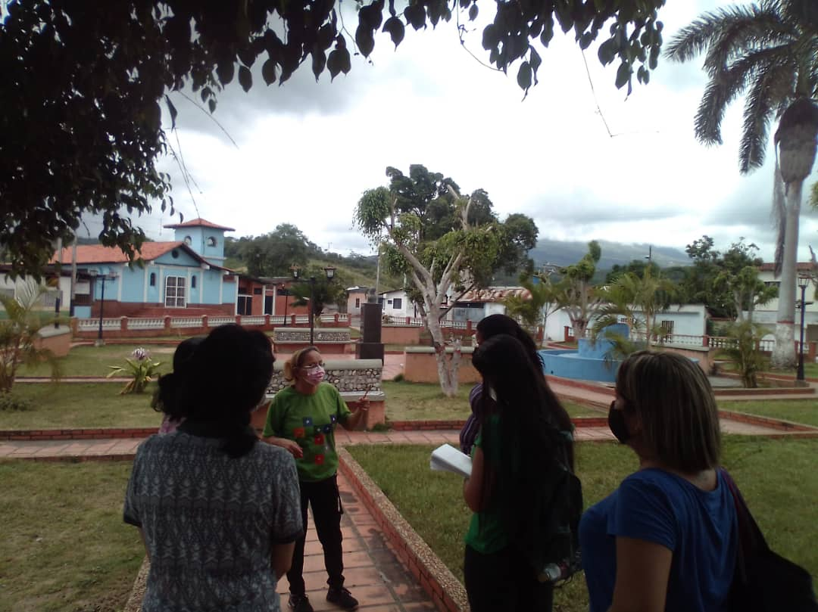
Fotografía 2. Momento en que se entrevistaba a la Miliciana Imileth Bermúdez
Fuente: Herrera y Rivas (2022)

En ese mismo orden, el mismo día las investigadoras conversaron con la Sra. Yusmar Hernández (Fotografía 3) visitante del Sector El Baño, quien les informó que el nuevo Alcalde del Municipio Heriberto Materán Tapias, asumió su victoria en Noviembre 2021 ha mostrado interés en recuperar las Aguas Termales como potencial turístico de salud para el reimpulso del Estado Trujillo y este mes de Mayo 2022 han pintado la piscina y el entorno para ver si logra reapertura este mes de Agosto 2022, pese a que es opositor al gobierno Nacional, se evidencia que el Gobernador actual Gerardo Márquez es un hombre con ética y principios que apoya a la gente que quiere dar lo mejor por el Estado Trujillo, para finalizar destaco la Sra Hernández “Eso esperamos todos los habitantes del Municipio Motatán que se apertura nuevamente nuestras aguas termales”.
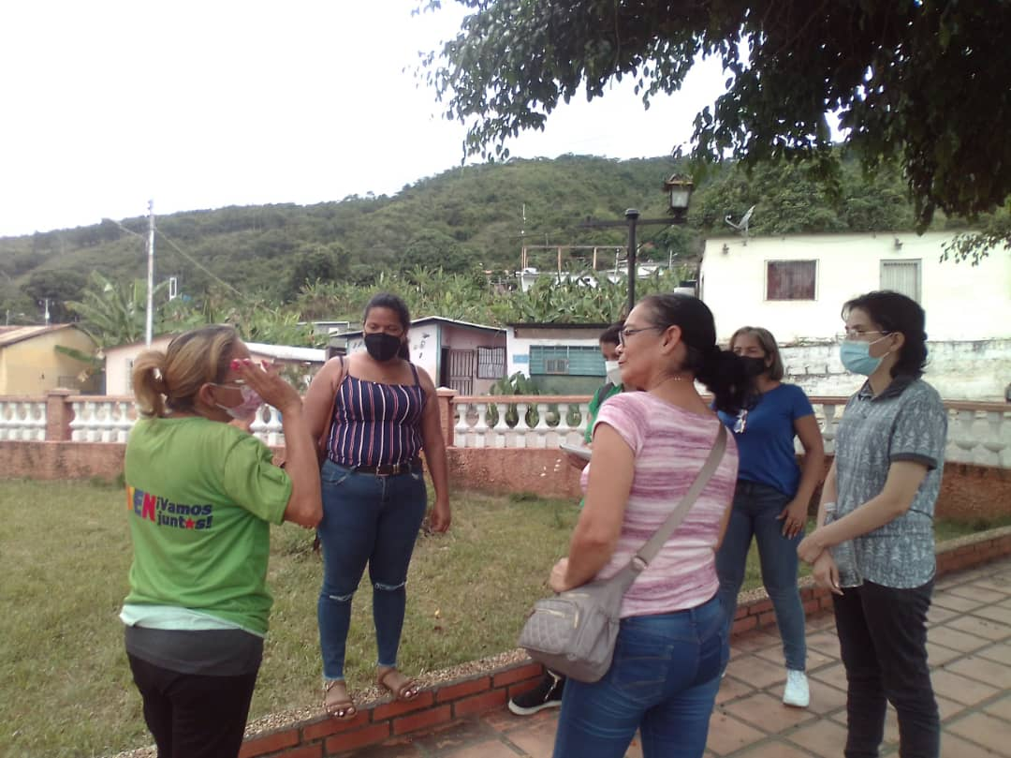
Fotografía 3. Momento entrevistando a la Sra. Yusmar Hernández
Fuente: Herrera y Rivas (2022)

Así mismo las investigadoras acudieron a la Alcaldía de Motatán en fecha 16/6/2022 donde establecieron un encuentro con la TSU Bárbara Uzcátegui, Directora de Turismo de la Alcaldía (Fotografía 4), (Ver Anexo 2), quien se mostró muy complacida con la investigación que realizaran las estudiantes, la Directora de Turismo aprovecho el encuentro para informarles que las aguas termales tienen cerrada de 5 a 6 años además se estima la reapertura de acá a tres meses. Además, la Directora de Turismo aprovecho para preguntarles a las investigadores, ¿que tenían adelantado del trabajo? y ¿cómo les apoyaría la Dirección de Turismo? Así mismo, Herrera le indico que cada una ha indagado desde su entorno con personas que han utilizado el balneario, ¿Cómo era antes?, ¿Qué era lo que más les gustaba? porque están realizando también el Proyecto Comunitario, solicitando su apoyo como representante comunitario del Proyecto Socio Integrador.
La Directora de Turismo de manera afirmativa acepto ser la representante comunitaria del trabajo, donde el equipo investigador se comprometió a remitir la comunicación solicitándole formalmente su representación. Siguiendo con la temática, la entrevistada indico que desde su naciente en las Ternas del Baño de Motatán, las aguas llegan hasta el Barrio Unión en Motatán, además destaco que hace años eran más calientes, que el hotel se surte del desagüe del balneario municipal, asimismo revelo las bondades de estas aguas, los proyectos que ha bien quieren reimpulsar el Alcalde Heriberto Tapia y su tren ejecutivo, como fuente turística que es este pueblo conocido por su Caña, piña y tambor.
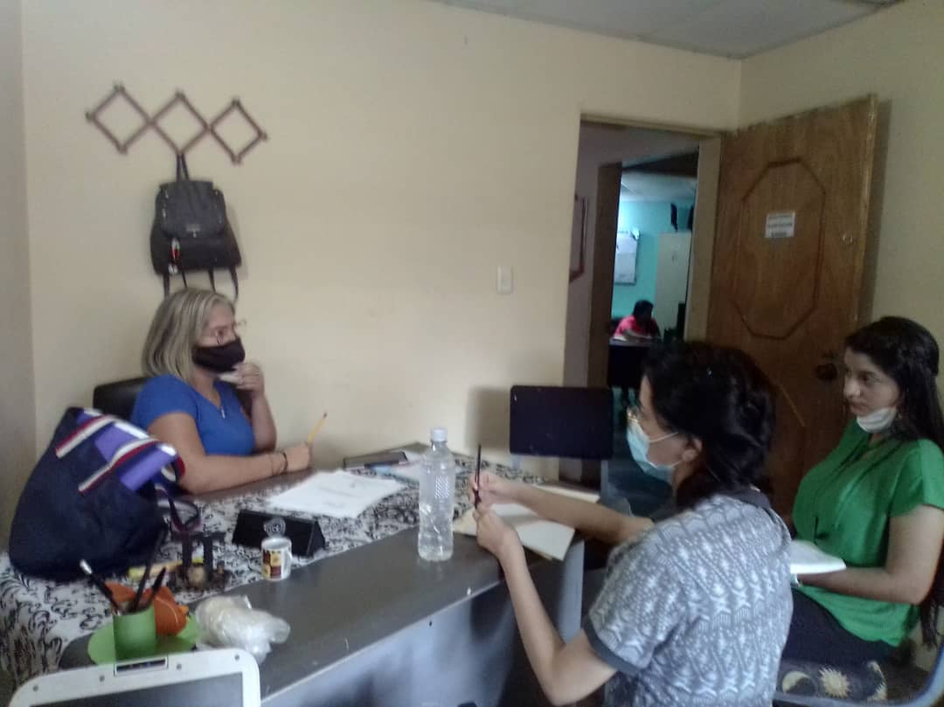
Fotografía 4. Equipo investigador entrevistando a la Directora de Turismo . TSU Bárbara Uzcátegui Alcaldía de Motátan.
Fuente: Herrera y Rivas (2022)

Es bueno señalar que la Dirección de Turismo de la Alcaldía de Motatán estableció un encuentro en el Baño con la Concejal del Sector Yesimar Díaz en fecha 1/7/2022, para de manera articulada el Gobierno Local apoye el desarrollo del proyecto socio integrador, porque si bien es cierto, el turismo de salud es aplicado en otros países donde se cuentan con aguas termales las cuales son muy concurridas por turistas que buscan mejorar su calidad de vida.
En este orden, es prioritario aprovechar este recurso natural y potencial turístico de salud natural que se posee en el Municipio Motatán para generar el turismo sustentable, donde las aguas termales pueden crear otro movimiento económico que beneficie tanto a los visitantes como a la comunidad del Sector. Señalo la Directora “Vamos a luchar para no ser 100% públicos, debemos ser autosustentables, para que el servicio sea de calidad debe tener un costo, es necesario que los venezolanos cambiemos la mentalidad paternalista del gobierno nacional”.
De allí, que el grupo investigador busca a través del proyecto concientizar a la comunidad del significado y la responsabilidad que implica la protección y preservación de las aguas termales como potencial turístico de salud que posee el sector, en pro de fomentar un turismo de salud.
Es necesario indicar que algunos entrevistados revelaron la necesidad de mejorar la calidad de servicio en el Balneario de aguas termales del sector el Baño, e indicaron entre las fallas que afectan directamente al turismo son; la inseguridad, infraestructura abandonada, servicios básicos descuidados, carencia falta de servicios complementarios y señalización básica necesaria para un buen flujo turístico como factores decisivos para que el visitante desee regresar y haga buena publicidad del sector, no solamente por las propiedades curativas de las aguas, sino por servicios especializado en el turismo de bienestar y sostenible.
El día 7/7/2022 se contó con el apoyo de la TSU Bárbara Uzcátegui (Fotografía 5), a quien se le solicito ser la representante comunitaria del Proyecto (Ver Anexo 3), quien en conjunto con las investigadores realizaron una mesa de trabajo para debatir, discutir y evaluar la situación problemática presente en las Aguas termales, la información fue recabada durante las visitas, observación directa, entrevistas informales realizadas, la misma se sistematizó en el formato de la Matriz FODA.
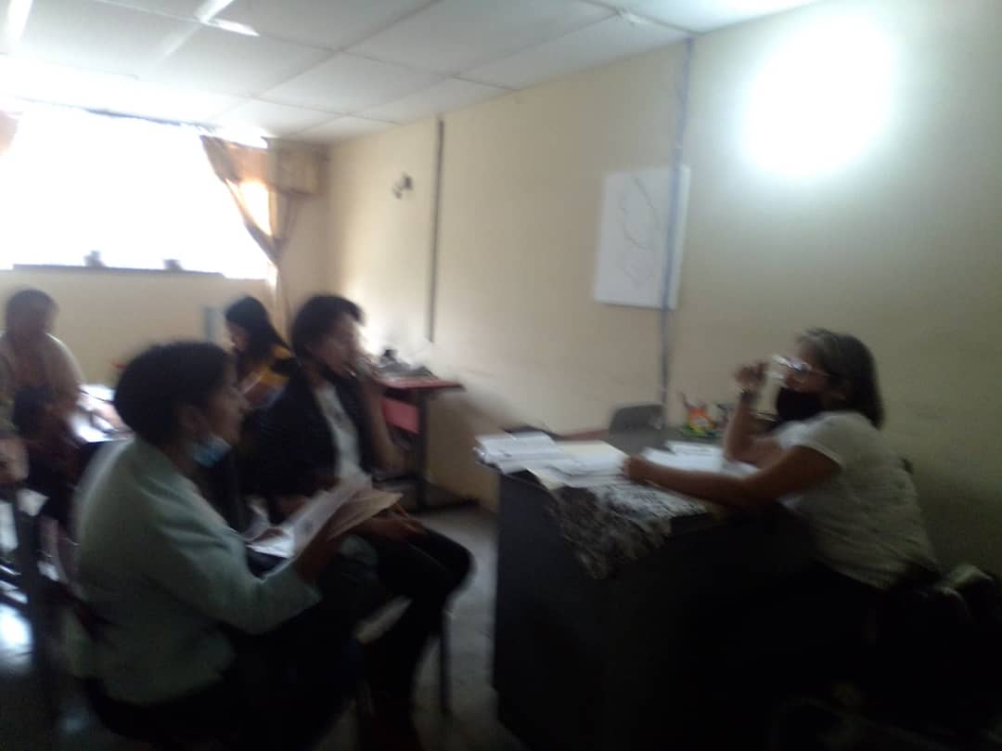
Fotografía 5. Mesa de Trabajo realizando la Matriz FODA
Fuente: Herrera y Rivas (2022)

Según Thompson (1998) establece que el análisis FODA estima el hecho que una estrategia tiene que lograr un equilibrio o ajuste entre la capacidad interna de la organización y su situación de carácter externo; es decir, las oportunidades y amenazas. Por otra parte, Frances (2001) dice que la Matriz FODA “es una herramienta básica, de gran utilidad en el análisis estratégico. La Matriz DOFA permite resumir los resultados del análisis externo e interno y sirve de base para la formulación de estrategias”.
Cuadro 1. Matriz FODA de las Aguas Termales
FACTORES INTERNOS
FORTALEZAS  - Consejos Comunales constituidos dentro del municipio.  - Presencia de líderes comunitarios en las diferentes comunidades.  - Hay gran cultivación de piña y otros cultivos.  - Fuerte presencia de aguas termales ricas en componentes minerales que proporciona beneficios medicinales.  - Riqueza paisajística.  - Ubicación estratégica.  - Disponibilidad de Servicios básicos.  - Fuerte olor a azufre | DEBILIDADES  - Carentes acciones de salvaguardar las Aguas Termales del Baño como potencial turístico de salud  - Espacios subutilizados dentro de las instalaciones de la Terma.  - Capacidad limitada de infraestructura.  - Ausencia de una verdadera cultura turística  - Mala accesibilidad que limita el ingreso de vehículos pequeños.  - Deficiente señalética informativa desde la ciudad de Motatán.  - Deterioro acelerado de las infraestructuras por el azufre.  - Escasa información de las bondades medicinales del agua termal.  - Costos elevados para el mantenimiento de las instalaciones.
FACTORES EXTERNOS
OPORTUNIDADES  - Sociedad civil organizada y participativa.  - Buena posición geográfica del municipio motatan. (tierra de la Piña, Caña y Tambor).  - Alto potencial agrícola y turístico.  - Cercanía a la ciudad de Isnotú (Tierra del Dr. José Gregorio Hernández)  - Establecer alianza con entes públicos y privadas para reimpulsar el turismo.  - Aprovechamiento cultural de las comunidades aledañas | AMENAZAS  - Diferencia políticas entre los diferentes niveles del gobierno.  - Insuficiente involucramiento de la comunidad y sectores estratégicos como el Ministerio de Turismo.  - Deterioro de los espacios naturales.  - Bandas organizadas cerca de las Aguas termales  - Falta de promoción y posicionamiento en materia turística
Fuente: Herrera y Rivas (2022)
Cuadro 2. Análisis FODA, Estrategias, Factores Internos y Externos.
FACTORES INTERNOS  FACTORES EXTERNOS  12 | FORTALEZAS.  - Consejos Comunales constituidos dentro del municipio.  - Presencia de líderes comunitarios en las diferentes comunidades.  - Hay gran cultivación de piña y otros cultivos.  - Fuerte presencia de aguas termales ricas en componentes minerales que proporciona beneficios medicinales.  - Riqueza paisajística.  - Ubicación estratégica.  - Disponibilidad de Servicios básicos.  - Fuerte olor a azufre | DEBILIDADES.  - Carentes acciones de salvaguardar las Aguas Termales del Baño como potencial turístico de salud  - Espacios subutilizados dentro de las instalaciones de la Terma.  - Capacidad limitada de infraestructura.  - Escasa difusión turística.  - Ausencia de una verdadera cultura turística  - Mala accesibilidad que limita el ingreso de vehículos pequeños.  - Deficiente señalética informativa desde la ciudad de Motatan.  - Deterioro acelerado de las infraestructuras por el azufre.  - Escasa información de las bondades medicinales del agua termal.  - Costos elevados para el mantenimiento de las instalaciones.
OPORTUNIDADES.  - Sociedad civil organizada y participativa.  - Buena posición geográfica del municipio motatan. (tierra de la Piña, Caña y Tambor).  - Alto potencial agrícola y turístico.  - Cercanía a la ciudad de Isnotú (Tierra del Dr. José Gregorio Hernández)  - Establecer alianza con entes públicos y privadas para reimpulsar el turismo.  - Aprovechamiento cultural de las comunidades aledañas | ESTRATEGIAS FO  - . Fortalecer el sistema aprovechando las oportunidades  - . Procurar generar condiciones para captar una mayor participación del personal y de los consejos comunales  - . Mantener actualizado al personal para sostener y mantener la calidad del servicio hacia la población  - . Adecuar espacios para dar a conocer las manifestaciones culturales de la parroquia y su relación con el agua termal.  - .Elaborar paquetes turísticos que incluya los atractivos más cercanos a las Aguas Termales. | ESTRATEGIAS DO  - Involucrar a todos los organismos de la comunidad en el rescate de las Aguas Termales.  - Creación de una página web como medio de promoción de las aguas termales  - Elaborar un plan de gestión ambiental para el cuidado y protección de las áreas naturales adyacentes.  - Realizar convenios con el Ministerio de Obras Públicas para la mejora de la accesibilidad.  - Crear nuevos servicios en las Aguas Termales para diversificar la oferta a los turistas.
AMENAZAS.  - Diferencias políticas entre los diferentes niveles del gobierno.  - Insuficiente involucramiento de la comunidad y sectores estratégicos como el Ministerio de Turismo.  - Deterioro de los espacios naturales.  - Bandas organizadas cerca de las Aguas termales  - Falta de promoción y posicionamiento en materia turística | ESTRATEGIAS FA  - Dar a conocer las ventajas para la comunidad del Sector del reimpulso turístico de las Aguas Termales  - Diseñar un plan de mejoras donde se involucre a la comunidad en el rescate de las aguas termales como potencial turístico  - Promocionar a través de redes sociales las características de las aguas termales y sobre todo los beneficios del agua para la salud. | - ESTRATEGIAS DA  - . Expandir los canales de comunicación con organismos gubernamentales para reimpulsar el turismo en las Aguas Termales  - . Fortalecer los programas de vinculación con todos los sectores turísticos y consumidores de la región.  - Diseñar vallas publicitarias como medio de promoción turística  - Diseñar un plan de capacitación en temáticas como: primeros auxilios y atención al cliente.  - Establecer vínculos laborables con instituciones de educación superior que tengan carreras afines al área turística.
Fuente: Herrera y Rivas (2022)

Identificación de las necesidades

De acuerdo a la aplicación de las Técnicas de Recolección de Información realizada y al análisis de la matriz FODA, se identificaron los principales problemas que actualmente presentan las Aguas termales las cuales se plantean a continuación en el cuadro:
Cuadro 3. Principales problemas en las Aguas Termales de la Parroquia El baño
Ítem | Principales problemas
 | Carentes acciones de salvaguardar las Aguas Termales del Baño como potencial turístico de salud
 | Espacios subutilizados dentro de las instalaciones de la Terma.
Ausencia de una verdadera cultura turística
.
 | Deficiente señalética informativa desde la ciudad de Motatán.
 | Deterioro acelerado de las infraestructuras por el azufre.
 | Escasa información de las bondades medicinales del agua termal.
 | Costos elevados para el mantenimiento de las instalaciones.
Fuente: Herrera y Rivas (2022)

Jerarquización y selección de las necesidades

Desde el punto de vista metodológico planteado en la estructura del Proyecto Socio Integrador Tecnológico (PSI), al realizar el diagnostico se obtiene diferentes necesidades, las cuales luego de ser identificadas en función a las líneas de investigación del Programa Nacional de Formación en Turismo, se debe jerarquizar, para ello se ejecuta la herramienta de baremos con criterios cuantitativos y cualitativos los cuales se socializan con los actores para darle prioridad a una determinada necesidad.
Es de acotar, la jerarquización de necesidades se realizará en función de un Análisis de Viabilidad, el cual según. Carucci citado por Crespo (2011), propone una forma práctica de priorizar problemas, la cual consiste en asignar una puntuación a cada uno de los criterios identificados en la Matriz FODA. Para ello se establece una escala sencilla de valoración que sea común a todos los criterios de selección considerados. Esta escala podría ser: alto (A), 3 puntos; Medio (B), 2 puntos y, Bajo (C), 1 punto. Para aplicar los criterios y la valoración en cada uno de los problemas identificados, el autor mencionado establece el siguiente instrumento de recolección de datos:
Cuadro 4. Evaluación y Selección del Problema.
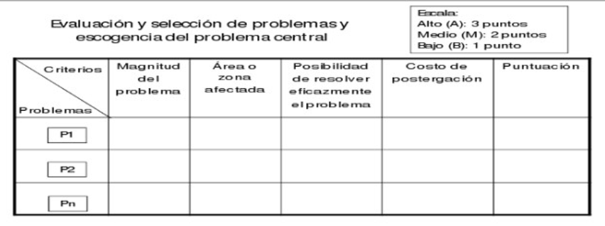
Fuente: Carucci citado por Crespo (2011).

- Magnitud del problema: De acuerdo a Crespo (2011) indica la gravedad del problema y, por ende, la urgencia de su enfrentamiento, en términos de la cantidad de la población de referencia que es afectada por el problema. Puede ser expresada en porcentaje de esa población.
- Área o zona afectada: espacio físico que servirá de base para la ulterior definición del ámbito del proyecto.
- Posibilidad de resolver eficazmente el problema (Gobernabilidad del problema): Para el mencionado autor son las fortalezas y oportunidades que tiene la propia comunidad para solucionar el problema planteado o disminuirlo, en forma eficiente.
- Costo social y económico de postergar la solución del problema: indica el grado en que se verá afectada la comunidad de no ser resuelto el problema central, así como sus consecuencias, desde los puntos de vista social y económico.
A continuación se muestra en la tabla 2, los resultados obtenidos en la jerarquización de las necesidades, basada en la metodología propuesta por Carucci citado por Crespo (2011). En base al análisis y a la información obtenida del instrumento aplicado a una muestra de 10 personas, se generó el siguiente orden de priorización de las necesidades o problemas identificados.
Tabla 1. Criterios de Jerarquización
Problemas | Magnitud del problema | Área o Zona Afectada | Posibilidad de Resolver Eficazmente el Problema | Costo de Postergación | Puntuación total
Carentes acciones de salvaguardar las Aguas Termales del Baño como potencial turístico de salud | 4x3=12  4x2=8  2x1=2  = 22 | 5x3=15  4x2=8  1x1=1  = 24 | 5x3=15  3x2=6  2x1=2  = 23 | 6x3=18  3x2=6  1x1=1  = 25 | 94
Ausencia de una verdadera cultura turística | 4x3=12  3x2=6  3x1=3  = 21 | 5x3=15  3x2=6  2x1=2  = 23 | 4x3=12  3x2=6  3x1=3  = 21 | 4x3=12  2x2=4  4x1=4  = 22 | 87
Tabla 1. Criterios de Jerarquización (Continuación)
Problemas | Magnitud del problema | Área o Zona Afectada | Posibilidad de Resolver Eficazmente el Problema |  | Costo de Postergación | Puntuación total
Escasa información de las bondades medicinales del agua termal | 4x3=12  3x2=6  3x1=3  = 21 | 3x3=9  5x2=10  2x1=2  = 21 | 4x3=12  4x2=8  2x1=2  = 22 |  | 3x3=9  5x2=10  2x1=2  = 21 | 85
Deficiente señalética informativa desde la ciudad de Motatán. | 4x3=12  3x2=6  3x1=3  = 21 | 3x3=9  5x2=10  2x1=2  = 21 | 4x3=12  4x2=8  2x1=2  = 22 | 3x3=9  5x2=10  2x1=2  = 21 |  | 85
Deterioro acelerado de las infraestructuras por el azufre. | 4x3=12  3x2=6  3x1=3  = 21 | 2x3=6  5x2=10  3x1=3  =19 | 4x3=12  4x2=8  2x1=2  = 22 | 6x3=18  3x2=6  1x1=1  = 25 |  | 83
Costos elevados para el mantenimiento de las instalaciones. | 3x3=9  4x2=8  3x1=3  = 20 | 2x3=6  5x2=10  3x1=3  = 19 | 4x3=12  3x2=6  3x1=3  = 21 | 3x3=9  5x2=10  2x1=2  = 21 |  | 81
Espacios subutilizados dentro de las instalaciones de la Terma. | 3x3=9  3x2=6  4x1=4  = 19 | 4x3=12  3x2=6  3x1=3  = 21 | 3x3=9  5x2=10  2x1=2  = 21 | 4x3=12  2x2=4  4x1=4  = 20 |  | 81
Fuente: Herrera y Rivas (2022)

A través de los resultados obtenidos y basado en el análisis estadístico establecido, la problemática seleccionada para el desarrollo del proyecto socio integrador fue la siguiente: Carentes acciones de salvaguardar las Aguas Termales del Baño como potencial turístico de salud , recibiendo una ponderación con 94 puntos.

Alternativas de solución
Es pertinente señalar que el Trayecto I del PNF en Turismo está orientado a la sensibilización de los y las participantes en cuanto al necesario reconocimiento del Patrimonio Nacional y Turístico tal como lo exigen los artículos 99, 100, 127 y 130 de la Carta Magna de la República Bolivariana de Venezuela, así como también lo establece el artículo cuarto de la Ley Orgánica de Turismo (2014), tomado del Plan rector PNF Turismo (2014).
Así en este Trayecto I, la Formación por Proyecto tiene como línea de acción el Fomento del Patrimonio Nacional y Turístico, como una vía que permita a las comunidades en conjunto con las universidades y sus estudiantes, generar proyectos para que sus integrantes se reconozcan en el acervo natural y cultural de su entorno, además sean capaces de asumirlo como un potencial recurso turístico natural y cultural, que promocionándolo con criterios sustentables puedan en consecuencia transformarse o consolidarse en verdaderas comunidades turísticas.
Esto les permitirá interactuar con las comunidades con un manejo de criterios conceptuales y actitudinales, que le ayudarán a obtener toda la concentración necesaria para que el objeto-producto del eje proyecto que se está desarrollando tenga el impacto deseado.
Las investigadoras deben justificar los métodos, técnicas, herramientas propias del PNF en Turismo para resolver los problemas, evaluando los resultados obtenidos en la jerarquización, luego de debatir en mesa de trabajo con la representante comunitaria, el equipo investigador se propone caracterizar las aguas termales como potencial turístico natural en la Parroquia el Baño, Municipio Motatán en el Estado Trujillo. Para ello se realizara:
- Identificar los aspectos socio culturales de la parroquia el Baño del Municipio Motatán desde la perspectiva de sus habitantes.
- Elaborar la reseña histórica de las aguas termales del Municipio Motatán del Estado Trujillo.
- Precisar la relevancia turística que tienen las aguas termales como turismo de salud en la Parroquia El Baño, Municipio Motatán del Estado Trujillo.
- Ejecutar acciones para dar a conocer a las Aguas Termales como elemento turístico de salud en el Municipio Motatán del Estado Trujillo
- Demostrar el Plan de Acción desarrollado para dar a conocer las aguas termales como elemento turístico de salud del Municipio Motatán del Estado Trujillo.

Propósitos u objetivos

Objetivo general
Caracterizar las aguas termales del Baño como potencial turístico de salud, Municipio Motatán del Estado Trujillo.

Objetivos específicos
Identificar los aspectos socio culturales de la parroquia el Baño del Municipio Motatán desde la perspectiva de sus habitantes.
Elaborar la reseña histórica de las aguas termales como potencial turístico de salud, Municipio Motatán del Estado Trujillo.
Precisar la relevancia turística que tienen las aguas termales como potencial turístico de salud, Municipio Motatán del Estado Trujillo.
Ejecutar acciones para dar a conocer las Aguas Termales como potencial turístico de salud, Municipio Motatán del Estado Trujillo
Demostrar el Plan de Acción desarrollado para caracterizar las aguas termales del Baño como potencial turístico de salud, Municipio Motatán del Estado Trujillo.

Diseño metodológico del plan de acción de acuerdo a los propósitos u objetivos formulados

Es preciso destacar que el Plan de acción se refiere a la presentación de ciertas tareas que deben ser realizadas en un tiempo determinado. Según Suárez citado por Flores (2021,p.1) el plan de acción es: “documentos debidamente estructurados que forman parte del planteamiento estratégico de una investigación de carácter cualitativo, se busca materializar los objetivos estratégicos previamente establecidos, dotándose de un elemento cuantitativo verificable a lo largo del proyecto”. A continuación, se presenta el Plan de Acción de acuerdo a los propósitos u objetivos formulados del Proyecto Socio Integrador:

Tabla 3. Plan de Acción de acuerdo a los propósitos u objetivos formulados

PROPÓSITO GENERAL: Caracterizar las aguas termales del Baño como potencial turístico de salud, Municipio Motatán Estado Trujillo.
PROPÓSITOS ESPECÍFICOS | ¿COMO? |  | CUANDO? | DONDE? | QUIEN?
Identificar los aspectos socios culturales de la parroquia El Baño del Municipio Motatán desde la perspectiva de sus habitantes. | - Visita y recorrido por la comunidad del Baño de Motatán  - Entrevista con miembros de la comunidad  - Visita a la Alcaldía de Motatán, Dirección de Turismo  - Entrevista a personas que han utilizado las aguas termales | - Entrevistas no estructuradas.  - Observación directa  - Mesa de Trabajo | Mayo | - Cámara fotográfica.  - Lápices.  - Cuaderno.  - Talento humano. | - ^{El equipo investigador}  - ^{La Representante comunitario}
Elaborar la reseña histórica de las aguas termales como potencial turístico de salud, Municipio Motatán del Estado Trujillo. | - Entrevista a personal de la comunidad sobre la reseña histórica  - Revisar sustentación documental sobre el tema  - Sistematizar y realizar la reseña histórica de las aguas termales | - Entrevista a profundidad  - Mesa de trabajo | Junio | - Cámara fotográfica.  - Lápices.  - Cuaderno.  Talento humano. | - ^{El equipo investigador}  - ^{La Representante comunitario}
Precisar la relevancia turística que tienen las aguas termales como potencial turístico de salud en la, Municipio Motatán del Estado Trujillo. | - Entrevista a personas que han utilizado las aguas termales en el pasado  - Sistematizar la información en base a las 5 A (acceso, animación, atractivos, alojamiento y alimentación.)  - Establecer propuesta de mejoras en base a los resultados obtenidos. | - Charla  - Lluvia de ideas  - Narración | Julio | - Plan de la Patria  - Computador.  - Lápices  - Cuadernos | - ^{El equipo investigador}  ^{La Representante comunitario}
Ejecutar acciones para dar a conocer las Aguas Termales como potencial turístico de salud en el Municipio Motatán del Estado Trujillo | - Diseñar el tríptico y volantes  - Planificar la charla de formación sobre la importancia de las aguas termales  - Realizar conversatorio sobre turismo de salud  - Realizar entrega de tríptico en la población del baño de Motatán, Plaza de Motatán | - Charla  - Conversatorio  - Entrega de tríptico | Junio-Julio | - Trípticos  - Computador.  - Lápices  - Cuadernos | - ^{El equipo investigador}  - ^{La Representante comunitario}
Demostrar el Plan de Acción desarrollado para dar a conocer las aguas termales como potencial turístico de salud del Municipio Motatán del Estado Trujillo. | - Indicar los logros alcanzados al desarrollar el PSI  - Mostrar evidencia de las actividades ejecutadas | - Charla  - Mesa de trabajo | Julio-Agosto | - Fotos  - Cuadernos | - ^{El equipo investigador}  - ^{La Representante comunitario}
Fuente: Herrera y Rivas (2022)

Arias (2012), expresa que la metodología del proyecto incluye el tipo o tipos de investigación, las técnicas y los procedimientos que serán utilizados para llevar a cabo la indagación. Es el “cómo” se realizará el estudio para responder el problema planteado”. La misma es de suma relevancia en la realización de un proyecto y constituye una pieza fundamental en toda investigación, generando aportes, técnicas o métodos que se utilizan al momento de concretar una indagación que dice que es conocida como la investigación estadística, describen los datos y características de la población o fenómeno en estudio.
La metodología desarrollada para el alcance de los objetivos trazados en la presente investigación es derivación propia de las investigadoras. A continuación, se describe un resumen de cada fase para la ejecución de los objetivos con el fin único de lograr la propuesta planteada.

Fase I: Identificar los aspectos socio culturales de la parroquia El Baño del Municipio Motatán desde la perspectiva de sus habitantes.
- Visita y recorrido por la comunidad del Baño de Motatán
- Revisión bibliográfica y documental sobre las aguas termales
- Observación directa de las Aguas Termales
- Visita a la Alcaldía de Motatán, Dirección de Turismo

Fase II: Elaborar la reseña histórica de las aguas termales del Municipio Motatán del Estado Trujillo.
- Entrevista a personal de la comunidad sobre la reseña histórica
- Revisar sustentación documental sobre el tema
- Sistematizar y realizar la reseña histórica de las aguas termales
Fase III: Precisar la relevancia turística que tienen las aguas termales como turismo de salud en la Parroquia El Baño, Municipio Motatán del Estado Trujillo.
- Entrevista a personas que han utilizado las aguas termales en el pasado
- Sistematizar la información en base a las 5 A (acceso, animación, atractivos, alojamiento y alimentación.)
- Establecer propuesta de mejoras en base a los resultados obtenidos.

Fase IV: Ejecutar acciones para dar a conocer a las Aguas Termales como elemento turístico de salud en el Municipio Motatán del Estado Trujillo
- Planificar la charla de formación sobre la importancia de las aguas termales
- Diseñar el tríptico y volantes
- Realizar conversatorio sobre turismo de salud
- Realizar entrega de tríptico en la población de Valera, escuque, el baño de Motatán. Áreas aledañas al sector donde viven las investigadoras

Fase V: Evaluar el Plan de Acción desarrollado para dar a conocer las aguas termales del Municipio Motatán del Estado Trujillo.
- Realizar seguimiento a cada una de las actividades programadas
- Valorar el cumplimiento de las actividades ejecutadas

Justificación e impacto social de la alternativa de solución
La importancia del patrimonio cultural es un tema poco discutido en nuestra sociedad actual, tanto que el común de la gente ignora cuáles elementos constituyen el patrimonio. Consideramos que este problema se debe a la falta de sensibilización en la educación, y a la poca difusión de lo que constituye “el patrimonio” en las nuevas generaciones de venezolanos. Señala González (2007) que ese patrimonio debe ser rescatado y preservado, porque constituye la raíz de nuestra identidad y la memoria de nuestro pueblo como nación. En este sentido, se presenta la justificación teórica, técnica, legal, participante comunidad y finalmente línea de investigación del PNF Turismo
Teórico
Esta investigación se justifica desde el punto de vista teórico, porque permite examinar diferentes aportes relacionados con el turismo de salud con la finalidad de mejorar la valoración de las Aguas Termales como potencial turístico del sector el Baño, Municipio Motatán Estado Trujillo, según la Clasificación Mundial de Patrimonios Cultural y Natural (1972) y según el Instructivo que regula el registro de los bienes patrimoniales municipales (2014).
Técnico
Desde la perspectiva técnica y el ámbito de acción este proyecto ayudará luego de aplicar técnicas de recolección de información a reconocer y evaluar sobre el potencial turístico que tienen las aguas termales del Baño, logrando la participación activa y comprometida de los estudiantes en los procesos de creación intelectual y vinculación social relacionados con investigaciones e innovaciones educativas relacionadas con su perfil profesional, quienes deben desarrollar habilidades y competencias con las Unidades Curriculares del Trayecto 1 como Patrimonio, Identidad y Turismo, Modalidades Turísticas y Calidad del Turismo para poder aplicar los conocimientos técnicos adquiridos en la resolución de problemas de tipo turístico- cultural comunitarios como futuros profesionales del Turismo Mención Gestión Turística.
Legal
Este proyecto presenta el soporte jurídico para darle validez a los planteamientos expresados a través de; la Constitución de la República bolivariana de Venezuela (1999) la cual expresa en su Artículo 310 que el Turismo es una fuente fundamental de ingresos para la nación y representa un medio de diversificación de la actividad económica del territorio, por lo que el Estado se ve obligado a desarrollar políticas para el desarrollo del sector de forma sustentable. Además la Ley Orgánica del Turismo (2014), Art. 6º. Sistema Turístico Nacional. Art. 27. Facilitación de la actividad turística. Art. 28. Transporte Turístico. Art. 29. Articulación para el desarrollo de las zonas susceptibles al desarrollo turístico. Art. 30. Planificación Turística Nacional.
Ahora bien, señala el Plan rector del PNF Turismo que en el ámbito municipal la Constitución de la República Bolivariana de Venezuela desde el año 1999, en su artículo 178 literal 1 obliga a las alcaldías, a velar por el desarrollo del turismo local, por ejemplo, manteniendo un excelente sistema de señalizaciones o manteniendo actualizado el inventario de patrimonio turístico del municipio. Además el gobierno nacional tiene un conjunto de leyes para la preservación del patrimonio, pero mientras los ciudadanos no se involucren para la protección del patrimonio, estas leyes serán de poca utilidad. En el caso del desarrollo de este proyecto se contó con el apoyo de la Alcaldía de Motatán y la Dirección de Turismo, quienes están presto y desarrollando proyecto en beneficio del colectivo del Municipio Motatán.
En este orden también sustenta la Ley de Fomento del Turismo Sustentable como Actividad Comunitaria y Social 2014, Art. 2º. Actividad turística sustentable. Art. 3º. Turismo y patrimonio cultural. Art. 4º. Fomento y promoción del turismo social. Art. 6º. Políticas nacionales de turismo sustentable. Art. 31. Plan Estratégico Nacional de Turismo. Ley de Inversiones Turísticas y del Crédito para el Sector Turismo (2014). Art. 5º. Fomento y promoción de la inversión turística. Art. 9º. Programa Nacional de Inversiones Turísticas. Art. 12. Mecanismos para la promoción de inversión en proyectos de turismo sustentable. Art. 32. Garantías recíprocas del sector turismo.

Participante comunidad
En este se centra la importancia que tiene el proyecto socio integrador en la oportunidad de resolver una problemática o necesidad de alguna comunidad o región y así brindarle la colaboración a los miembros de la comunidad, de manera adecuada en este caso se realiza una caracterización de las aguas termales del Baño como potencial turístico de salud, Municipio Motatan en el Estado Trujillo, a la situación presentada por medio del trabajo en equipo de las investigadoras, permitirá la búsqueda de soluciones para dejar un beneficio directo a la comunidad en la medida que se pueda elaborar un Plan de Acción de Gestión para caracterizar las aguas termales del Baño, por el bien colectivo, donde el equipo obtendrá nuevos conocimientos y experiencias

Líneas de investigación del PNF Turismo, área de conocimiento y unidades curriculares asociadas al PSI/T
El presente proyecto está enmarcado en la línea de investigación Emprendimientos, modelo productivo, y participación comunitaria como factores de desarrollo turístico. El proyecto se relaciona con esta línea de investigación, en virtud que el proyecto se justifica desde el punto de vista teórico porque permite estudiar y analizar las diversas concepciones que se tiene sobre turismo, su desarrollo y la sustentabilidad. Y en lo práctico se cumple con lo establecido en el Plan de Desarrollo Económico y Social de la Nación (2019), al caracterizar las Aguas termales del baño como potencial turístico de salud, contribuyendo al mejoramiento de la calidad de vida del entorno, al desarrollo sustentable y sostenible del turismo.
Asimismo, propiciar el modelo productivo por parte de los miembros de la comunidad en función de los bienes y servicios que se pueden derivar del desarrollo turístico comunitario. Aunado a esto, el Programa Nacional de Formación en Turismo (PNFT) constituye una propuesta curricular cuya misión es formar, actualizar, perfeccionar y capacitar a profesionales capaces de satisfacer las demandas locales y regionales de profesionales del área turística. De tal manera, que logre brindar un servicio turístico integral de calidad a los visitantes y turistas tanto nacionales como internacionales.
Es pertinente señalar las unidades curriculares que dan apoyo a este Proyecto destacando; la Formación Socio-crítica de los y las participantes del PNF en Turismo, pues éstos no podrán impactar favorablemente en las comunidades si existe una carencia en su conciencia ciudadana del valor patrimonial y turístico que tiene la inmensidad de recursos naturales y culturales con los que cuenta el país.
Además de la formación por proyecto en lo concerniente a la Formación Profesional señala el documento rector del PNF Turismo que existen un conjunto de unidades curriculares como: Idiomas, Teoría del Turismo, Geografía Turística, Planificación Turística, Diseño de Productos Turísticos, Calidad de los Servicios Turísticos y Técnicas de Promoción Turística, que permitirán a los y las participantes del PNF en Turismo en distintos momentos del Trayecto, proveerse de un conjunto de saberes teóricos y de herramientas prácticas, que son necesarios para poder comprender el hecho turístico de una forma integral y constituirse en un promotor del mismo

Beneficiarios
Con la ejecución del presente proyecto los beneficiarios directos son las 2200 personas que residen en la comunidad, así como, las instituciones que hacen vida activa dentro de la comunidad. Por su parte, los beneficiarios indirectos de este proyecto estarían conformados por la población en general de la Parroquia El Baño, Municipio Motatán en el Estado Trujillo, así como, los visitantes ya sean regionales, nacionales o internacionales

PARTE II

MARCO REFERENCIAL

En este apartado se presenta la fundamentación teórica recopila información de investigaciones relevantes relacionadas con el tema en estudio, además se respeta todos los derechos de los autores, por tal motivo se encuentran con su respectiva cita bibliográfica.

Antecedentes

Peña (2022) realizo una investigación titulada Turismo Comunitario Sustentable y Cultura de Emprendimiento desde la sociopraxis creadora, En su investigación destaca que la actividad turística genera impactos negativos, pero alrededor de esto se ha propiciado un cambio de conciencia, impulsando importantes transformaciones hacia la sustentabilidad, la obra que propone Peña (2022), es pertinente y constituye un significativo aporte al conocimiento en materia de Turismo Comunitario Sustentable tributando a que el turismo, como una actividad de interacción social, sea visto desde una perspectiva socio-antropológica, buscando un mayor respeto por la diversidad cultural y pertenencia.
La investigación percibió la problemática de estudio en el municipio Lima Blanco su primer estadio o Abordaje al Entramado de una Realidad Mágica, se orientó esperando Promover el turismo comunitario sustentable como una sociopraxis transformadora desde el aprendizaje dialéctico para la cultura de emprendimiento en el Municipio Lima Blanco, Estado Cojedes, y la llevó a apoyarse teóricamente en autores como en la Acción Comunicativa de Habermas (1992), conjuntamente, con el Modelo Turístico de Leiper (1990), así como la Teoría Sociocultural de Vygotsky. En el sendero metodológico, la autora considera el conocimiento desde la construcción en colectivo, en interacción intersubjetiva y plural, bajo el paradigma sociocrítico, asumiendo el método de la investigación acción participativa, con un enfoque constructivista y dialéctico, que conllevó, en palabras de la autora “a la modificación de una realidad, como parte del proceso investigativo”. Este trabajo constituye un soporte para el proyecto socio integrador tanto a nivel metodológico, es decir, la metodología utilizada y la sustentación teórica manejada.
Blanco (2021) realizo un proyecto socio integrador titulado Gestión del Turismo de Base Comunitario en la Valoración Histórico-Cultural de la Plaza Kuicas, En El Sector La Vega Parroquia Matriz, Municipio Trujillo Estado Trujillo, el cual tuvo como propósito general Gestionar el turismo de base comunitario, para el fomento de la valoración de la Plaza de los Kuikas del Sector la Vega, parroquia Matriz, del Municipio y Estado Trujillo. Para lograr el propósito principal se establecieron como propósitos específicos los siguientes: Incentivar a la comunidad a la participación para recolectar información histórica de la Plaza Los Kuikas, entrevistar al cronista de la comunidad para suministro de información de la historia local de la Plaza de los Kuikas, registrar y difundir la Reseña Histórica de la Plaza de los Kuikas, diseñar un modelo digital de aprendizaje histórico-cultural indígena local.
En cuanto a la metodología empleada fue la Investigación Acción Participativa bajo la modalidad de Proyecto Socio Integrador, las técnicas de recolección de información fueron la observación directa, las conversaciones informales y la entrevista no estructurada, para construir la Matriz FODA, y luego jerarquizar la necesidad a resolver a través de alternativas de solución. Finalmente, los resultados encontrados se centraron en que no existía Reseña Histórica de la Plaza, Los Kuicas, los habitantes del sector La Vega en su mayoría desconocen las causas de la creación de esta plaza. El trabajo concluye en elaborar un Plan de Acción de Gestión de Turismo de Base Comunitario para fomentar la valoración social de este importante bien cultural construido en esta localidad. Es oportuno señalar que este trabajo nos sirvió de base en la metodología desarrollada, las bases teóricas utilizadas y nos sirvió de guía para realizar nuestra investigación
Gambarota,Leonardi y Elias (2018) publicaron un artículo en International Journal of Scientific Management and Tourism (2018) titulado “Las aguas termales como patrimonio natural y cultural. Potencialidad turística en Bahía Blanca (Argentina)”. Su objetivo consistió en el análisis del termalismo como patrimonio natural y cultural así como su potencialidad turística en la ciudad de Bahía Blanca, Argentina. Metodológicamente, se realizó una revisión bibliográfica sobre los principales conceptos involucrados y se aplicaron al estudio de caso. Los resultados arrojaron lo necesario que se estudien las potencialidades locales de los territorios, para a partir de ello establecer estrategias como políticas públicas, iniciativas y programas gubernamentales.
En el mismo destacan que durante el último decenio, se ha incrementado la valoración de productos vinculados al turismo alternativo por parte de los viajeros, los cuáles demandan nuevas características y servicios en los destinos, donde el turismo salud, y más precisamente el termalismo, ha cobrado relevancia dentro del mencionado segmento. Es de esta manera, que las aguas termales son asumidas como patrimonio natural y cultural, como fuente de identificación y referencia simbólica de un territorio.
Finalmente, en el caso de Bahía Blanca, en breve se le presentará al Sr Intendente de la localidad un proyecto a fin de instalar un complejo termal, donde dicho proyecto permita generar empleos, infraestructura e inversión y una imagen de marca turística para Bahía Blanca de la mano del producto termal, y que propiciará el desarrollo del sector hotelero, gastronómico, cultural y comercial de la ciudad. El artículo de Gambarota y otros (2018) permitió sustentar parte de las bases teóricas del proyecto sociointegrador.

Bases Teóricas o Conceptuales
El presente trabajo aborda teorías que fundamentan la investigación; como los aportes, hallazgos y conclusiones que se conciben en el estudio a modo de bases para sustentar teóricamente la investigación. Además para desarrollar este tópico se tomó en cuenta los siguientes aspectos: Aguas Termales, Termalismo, Turismo, modalidades de turismo relacionadas con el termalismo, turismo de salud, turismo comunitario y turismo sustentable.

Aguas Termales
Las aguas termales se caracterizan por la alta temperatura con la que emerge a la superficie terrestre llegando los 50° centígrados, según Mourelle (2009), “Son aguas de origen meteórico que se infiltran en el subsuelo, descendiendo debido a la gravedad hacia las capas más profundas, y que elevan su temperatura en el curso de su circulación subterránea.” (p. 14). Sin duda un fenómeno muy impresionante que se origina en la tierra y que beneficia a todas las personas que pueden acceder a este recurso. En Ecuador específicamente en la sierra se encuentra comúnmente cerca de elevaciones volcánicas debido a las fisuras que existen en las rocas como es el caso del Complejo Aguas Hediondas.
Hinault (s/f) manifiesta que: El agua termal estimula la oxigenación del organismo, mejora la circulación sanguínea, ayuda a eliminar gérmenes y toxinas del organismo, estimula el 22 metabolismo y el sistema digestivo, mejora la circulación y estimula la producción de endorfinas. El aumento de temperaturas ayuda a la absorción de los minerales por la piel que activa el organismo. Pero no solo se trata de beneficios cutáneos, también mejorará las funciones musculares, el sistema óseo y los problemas reumáticos, los beneficios más característicos para las diferentes dolencias son:
- Reuma
- Enfermedades como la diabetes
- Problemas gastrointestinales
- Afecciones respiratorias con asma
- Problemas circulatorios
- Problemas psicosomáticos como el estrés y la falta de sueño
- Enfermedades cutáneas crónicas como eczemas, rosácea y psoriasis
- Enfermedades ginecológicas
- Efectos purificantes y detoxificantes
- Acción antiinflamatoria.
En la actualidad las personas para tratar enfermedades de este tipo se someten a tratamientos medicinales muy costosos que en ocasiones no resultan beneficiosos. Según los expertos están demostrados que las aguas termales tienen propiedades curativas y relajantes que ayudan a curar enfermedades y a mejorar nuestra calidad de vida. Se recomiendan para las afecciones sub-agudas y crónicas, a fin de espaciar o suprimir los brotes evolutivos de las enfermedades para de esta manera atenuar los síntomas en los problemas óseos y otras articulares ocasionados por el reumatismo, artrosis crónica, artropatías degenerativas, gota articular, lumbago, ciática, consecuencias de fracturas y torceduras severas, alteraciones circulatorias o linfáticas por traumatismo. También se usan para aquellos casos de problemas respiratorios crónicos, tuberculosis, sinusitis, rinitis, resfriados a repetición, Bronquitis, enfisemas, litiasis renal, estreñimiento, colitis, flebitis, neurastenia, insomnio, neuralgias, enfermedades ginecológicas y enfermedades dermatológicas.

Termalismo
Hace millones de años cuando el planeta se debatía entre altísimas temperaturas, llegó el ciclo paulatino del enfriamiento y comenzaron a combinarse los gases en suspensión. Nace así el aire y con él la atmósfera. Pacientemente la naturaleza fue ordenando ciclos y los elementos se adaptaron a una impecable armonía biológica. Aparece la evaporación, la condensación y por último la precipitación. Trío milagroso que dio origen al agua, fuente y génesis de todo tipo de vida conocido en el planeta.
La palabra termas proviene del griego “thermos” que significa caliente, este término empleado para referirse aguas ricas en minerales con altas temperaturas, muy beneficiosas para el bienestar y salud del cuerpo humano. Desde tiempo remotos se ha utilizado para fines higiénicos, religiosos y curativos, actividades que han dado paso a la creación de centros termales con la intención de satisfacer las necesidades de las personas, de cuidar su salud y practicar una vida sana (Mourelie y Freire, 2009) La actividad termal no solo debe estar ligada al recurso agua, sino también a su oferta la cual debe estar encaminada a brindar servicios complementarios para el bienestar y recreación del turista igualmente, los atractivos termales también deben cumplir el rol de ser fuentes de empleo, dinamizando la economía de personas que viven en zonas lejanas o rurales que tienen pocas oportunidades y malas condiciones de vida.
Por advenimiento natural, que no es otro proceso que el brote espontáneo de las aguas subterráneas, nacieron los manantiales de aguas termales sulfurosas en la encantadora parroquia de "El Baño de Motatán". Lo antiquísimo de estas aguas, lo corroboran el poblamiento indígena del lugar, ocurrido en el período neo-indio, 1000 a.c, según lo demuestran los restos de utensilios e iconos de arcilla, encontrados en afloramientos del lugar. El Obispo mariano Martí, en su desplazamiento de Betijoque a Escuque, el 15 de abril de 1777, se convierte en descubridor de estas aguas en el sentido de propagar su existencia cuando envía partes a Roma y España. En su diario escribe para la posteridad "existen unas aguas insufribles y una casita para alojar a los que allí acuden a bañarse".

Turismo
El turismo se configura como una de las principales industrias económicas a nivel internacional, siendo unos de los sectores más estudiados en ciencias sociales por numerosos autores e investigadores. Así, desde hace años se viene trabajando en los destinos en el desarrollo de nuevas formas de turismo alternativas al turismo de masas. Son formas que tienen por finalidad, por un lado, respetar y conservar la naturaleza, y, por otro lado, mejorar el desarrollo socioeconómico de las comunidades locales. Es decir, se configuran como un turismo sostenible en el destino donde se desarrolla. Así, entre estas nuevas formas de turismo alternativas encontramos el turismo comunitario (Ruiz et al., 2008), el ecoturismo (Baralet al., 2008), el turismo gastronómico (Maket al., 2012), etc.
Es pertinente indicar que en la Constitución de la República Bolivariana de Venezuela (1999) se establece en su artículo 310 que:
El turismo es una actividad económica de interés nacional, prioritaria para el país en su estrategia de diversificación y desarrollo sustentable. Dentro de las fundamentaciones del régimen socioeconómico previsto…, el Estado dictará las medidas que garanticen su desarrollo. El Estado velará por la creación y fortalecimiento de una industria turística nacional. (p.210)
Por lo antes expuesto, queda de manifiesto que el turismo tiene rango constitucional y es una prioridad nacional, ya que se constituye en una de las actividades económicas que debe contribuir a la diversificación de la economía y al desarrollo sustentable, convirtiéndose así en la base fundamental para la puesta en práctica del PNF en Turismo. Según la Organización Mundial del Turismo citado en Blanco (2021 p. 5) “el turismo comprende las actividades que realizan las personas durante sus viajes y estancias en lugares distintos a su entorno habitual, por un periodo de tiempo consecutivo inferior a un año, con fines de ocio, por negocios y otros”. No obstante, existen diversos autores y organizaciones que han tratado de explicar el concepto y que podrían diferir según el enfoque que le dan, pero todos van a coincidir en que es una práctica que consiste en viajar.
Señala Orgaz (2013) que el turismo comunitario, es el turismo a través del cual la población local busca mejorar su situación socioeconómica y conservar los recursos naturales de su territorio, a través del contacto establecido entre la comunidad local y el turista. Además, el turista también interactúa con las organizaciones que prestan el servicio turístico, con el entorno donde se desarrolla la actividad turística y con el contexto en el que se desarrolla el propio servicio (Castellanos y Orgaz 2013), y por lo tanto, puede propiciar que aparezca algún tipo de impacto cultural entre la propia comunidad local y el visitante, o, también, medioambiental en el destino, sino se tienen en cuenta aspectos como la capacidad de carga (Nae-Wen y Pei-Hun, 2009).

Modalidades de turismo relacionadas con el termalismo
Las siguientes modalidades de turismo guardan una estrecha relación con el termalismo por las diferentes actividades que se pueden enlazar y así generar nuevos productos turísticos, mismos que van desde caminatas ecológicas, esparcimiento en áreas recreativas, baños medicinales con aguas termales, entre otros. A continuación, se presenta las modalidades más utilizadas dentro del turismo termal.

- Ecoturismo Para definir ecoturismo se toma como referencia al Departamento de turismo de Chiapas – México (Pérez de las Herbas,2012) “el ecoturismo es cualquier actividad que promueva la relación consciente entre el hombre y la naturaleza, sin alterar el estado del medio ambiente que se visita, generando beneficios económicos y culturales para la población” (p. 24). Muchas de las zonas en las cuales existen complejos termales tienen paisajes y biodiversidad única que favorece a su oferta, además, las personas buscan lugares naturales que les brinden armonía y tranquilidad. Estas variables se deben aprovechar para orientar servicios innovadores que atraigan a los turistas, y que así estos puedan disfrutarlos y liberarse de la rutina diaria.
- Turismo de salud Esta actividad tiene varias denominaciones en el ámbito internacional se lo denomina medical tourism, turismo de bisturí, viajes médicos, viajes de salud o viajes para el tratamiento de salud, que se lleva acabo al momento que la persona decide ir o viajar fuera de su lugar origen para buscar nuevos servicios médicos que permitan su recuperación (Jiménez y Wilson, 2001). (Crecentes y Asociados, 2015) cita al Instituto de Turismo de España quien diferencia dos tipologías de oferta en el Turismo de Salud, la primera “basada en el agua (balnearios, centros de tesaloterapia y alojamientos con spa) y la no basada en el agua (centros de salud y/o belleza, centros espirituales y oferta singular)” (p.14).
- Turismo de bienestar Esta modalidad surge del turismo de salud, diferenciándose en el motivo del viaje que es fundamentalmente el mantener el equilibrio físico y Psíquico del turista que lo realiza, dentro de sus denominaciones internacionalmente esta wellness tourism que provine de la palabra wellbeing que significa bienestar. (Crecentes y Asociados, 2015). Conjuntamente el Instituto de Turismo de España (2008) citado en (Crecentes Asociados, 2015) define a este tipo de turismo como “la totalidad de las actividades, instalaciones, servicios y/o tratamientos relacionados con el mantenimiento y prevención de la salud de las personas, mediante un viaje y estancia en un lugar alejado de su residencia habitual” (p. 17). Es por eso que diferentes centros termales en el mundo han adecuado su infraestructura, servicios e instalaciones para sus clientes
- Turismo termal Esta modalidad está ligada con el turismo de salud con la diferencia, que la persona visita centros termales por fines medicinales y turísticos, motivados a viajar por el uso y disfrute de los recursos naturales, especialmente el agua termal, siendo una de las modalidades más importantes y acogidas en el mundo. En algunos países reconocen su importancia especialmente por ser una actividad generadora de empleo, desarrollo local y sostenibilidad (Crecentes Asociados, 2015)

Turismo de Salud

Señala Arias y otros (2011) que en las primeras civilizaciones tales como la India, China, Mesopotamia y Egipto, el turismo de salud o turismo médico, se presentó en mayor medida como la peregrinación de las personas hacia los templos sagrados para tomar baños medicinales y aguas termales Kazemi (2007) citado por Arias y otros (2011). Alrededor del 4000 A.C., muchas personas realizaban viajes de peregrinación hacía los templos de Mesopotamia para que les diagnosticaran sus enfermedades, luego seguían hacia Sumeria para recibir tratamiento en sus centros de salud, los cuales quedaban alrededor de sus aguas termales. En general, situar los centros de salud alrededor de las aguas termales fue una tendencia que nació en tiempos antiguos y que siguió vigente hasta la edad media e incluso hasta principios del siglo XX.
Esto evidencia que el turismo de salud es un concepto afortunado que comprende la fenomenología asociada con los viajes, que por razones de salud o de bienestar, realizan las personas al extranjero o fuera del lugar donde viven. El turismo de salud puede estudiarse desde dos vertientes: la vertiente médica y la turística. Bajo la primera, los turistas buscan la salud en centros médicos como clínicas y hospitales en donde se someten a procedimientos médicoquirúrgicos. La segunda vertiente, establece que los turistas buscan la salud en centros turísticos como balnearios y spas.
En el pasado, las personas de los países en desarrollo viajaban a los países desarrollados en busca de atención médica. Hoy en día el panorama es distinto, dado que los flujos de pacientes se dan en sentido contrario y son los países en desarrollo los que más se están beneficiando del creciente influjo de pacientes transfronterizos. Entre las causas principales de este cambio de dirección en los flujos de turistas de salud se encuentra la elevación de los costos de la atención médica en los países desarrollados por cuestiones demográficas; las largas listas de espera que deben soportar los pacientes antes de ser atendidos; la elevada proporción de la población sin seguro o con cobertura insuficiente. Ante estos hechos, que muy difícilmente cambiaran, al menos en el corto plazo, se espera que el turismo de salud siga creciendo y sean los países en desarrollo los que más se beneficien de la globalización de los servicios de la salud.

Turismo de base comunitario
En cuanto al turismo de base comunitario señala el blog de los pueblos del sur que cuando la planificación de las actividades y servicios turísticos son operados por pequeños propietarios en coordinación común, se comparten las responsabilidades y beneficios para mejorar las condiciones de vida rural y se ofrece una experiencia cultural y ecológicamente dignificante ante el turista se puede hablar de Turismo de Base Comunitaria. Además de la participación y mutuo acuerdo para organizarse como red turística de quienes habitan un entorno natural ubicado en el campo y dispone de servicios básicos, se requiere la presencia de rasgos culturales arraigados que inviten a la sensibilización ambiental viable económica y socialmente.
El turismo en áreas patrimoniales debe considerar como elementos fundamentales los aspectos sociales, económicos, culturales y ambientales, así como la corresponsabilidad entre los actores locales y los turistas. Es necesario concebir un modelo de turismo basado en la valorización del patrimonio como generador de valor agregado para las poblaciones locales, afirmando la necesidad de revertir el modelo de consumismo por un modelo de desarrollo social, con identidad, económico y ambientalmente sostenible.
Las comunidades Pueblos y Nacionalidades proyectan al turismo comunitario como una actividad económica de gran envergadura, para dinamizar económica, turística, social, ambiental y culturalmente al País. Considera que una de las mayores amenazas para el desarrollo de esta actividad, está en los poderes económicos y políticos que promueven el modelo privado discriminatorio, con sus permanentes pretensiones de desaparición de todo lo que sea comunitario: organización, institución, producción, territorio y patrimonio natural y cultural. Tomado de wikipedia.org.

El Turismo como Área de Desarrollo Sustentable
Razonar sobre el concepto turismo sostenible es fundamental a la hora de pensar en salvaguardar los espacios naturales de una región, puesto que el tema en el caso de investigación aborda características en las que se busca el cuidado de las Aguas Termales existente en la comunidad del Baño de Motatán y establecer un desarrollo mediante el turismo. Así, al pensar en salvaguardar los espacios naturales y culturales evitando la pérdida o deterioro de estos recursos por medio de la educación y concientización hacia una sociedad que hace uso de los mismos, los cuales deberán aprovecharlos para el desarrollo actual en beneficio de sus familias pero sin comprometer a las futuras generaciones de no contar con las mismas condiciones de vida y garantizar un futuro mejor.
Según la Organización Mundial del Turismo (OMT) en el 2014, se define el turismo como un fenómeno social, cultural y económico, relacionado con el movimiento de las personas a lugares que se encuentran fuera de su lugar de residencia habitual por motivos personales o de negocios/profesionales.
En este orden, analicemos el turismo desde la multiplicidad de actores, contextos, alcances, instituciones vinculadas de forma directa e indirecta en el servicio, y clasifiquémoslos según la propuesta de Goeldner y Ritchie (2009), quienes los concentran en cuatro grandes grupos: turistas, comunidad local, empresas privadas y gobierno.
Así mismo, se puede destacar que el turismo, ha estado marcado por un gran dinamismo además de ser un eje importante de la economía de muchos países que genera beneficios económicos importantes, y contribuye al desarrollo de manera sustentable y permite hacer frente a los desafíos que la actividad presenta. Hoy por hoy, se ha empezado a tomar conciencia sobre un turismo de manera sustentable cuando el mundo y el mismo turismo comenzaron a notar que el ambiente y sus recursos no eran finitos, es decir, cuando visualizaron los daños ambientales de alto impacto, que en algunos casos eran irreversibles, y sumados al hecho de que se estaban destruyendo recursos fundamentales para el desarrollo de la actividad turística.
Según Ramírez, (2016) El turismo sustentable fue definido por la UNESCO “como un turismo en el que el visitante tiene una interacción educativa, emocional, social y participativa con el lugar, su cultura y sus autóctonos. Los turistas se sienten en estos destinos como ciudadanos”. El turismo también se convirtió en un mecanismo de garantía del cumplimiento de los Objetivos de Desarrollo del Milenio (ODS). Por lo tanto, señala Palomino (2016) que el turismo comunitario hace referencia “al uso diferente del territorio y sus recursos, tanto por quienes proporcionan el servicio, como por parte de los usuarios, pues implica prácticas de valoración ambiental in situ, el reconocimiento del patrimonio cultural de las comunidades y su interacción con las mismas”.
Por lo antes expuesto, parafraseando a Peña (2022) es pertinente decir que esta nueva percepción del turismo permite favorecer el desarrollo a nivel local de los territorios, permitiendo la autoafirmación de la identidad, la revitalización cultural, la preservación de la memoria colectiva, contribuyendo al fortalecimiento socio-organizativo y a la preservación y manejo sustentable del ambiente.

PARTE III
MARCO METODOLOGICO

En esta sección se describe y explica el recorrido o la concepción metodológica, que siguió el estudio orientado bajo el paradigma socio crítico el cual tiene su fundamento en la teoría critica según se establece en el Plan rector de Turismo (2014) desde la investigación acción. Se presentan los aspectos teóricos de este enfoque de investigación orientado al cambio y la transformación social, se destacan las características básicas, los elementos clave, el valor del equipo motor y las fases estructurales para llevar adelante la investigación, luego se exponen las técnicas e instrumentos para seleccionar a los informantes y para recoger la información, desarrollado en conjunto con la Alcaldía de Motatán en el Sector el Baño.

Modalidad Metodológica
Señala Alvarado (2008) en su artículo el ámbito de la investigación, un paradigma es un cuerpo de creencias, presupuestos, reglas y procedimientos que definen cómo hay que hacer ciencia; son los modelos de acción para la búsqueda del conocimiento. Así pues, surge el término paradigma, acuñado por Kuhn (1971) que “significa la constelación de creencias, valores, técnicas, etc. que comparten los miembros de una comunidad dada”.
En un sentido más amplio, se refiere a una matriz disciplinaria que incorpora un conjunto de creencias, valores, teorías compartida por una comunidad científica. El Proyecto Socio Integrador se fundamenta en el paradigma socio-critico, en este orden de acuerdo con Arnal (1992) citado por Sequera (2016) el paradigma socio-critico adopta la idea de que la teoría crítica es una ciencia social que no es puramente empírica ni sólo interpretativa; sus contribuciones, se originan, “de los estudios comunitarios y de la investigación participante”. La misma tiene como objetivo promover las transformaciones sociales, dando respuestas a problemas específicos presentes en el seno de las comunidades, pero con la participación de sus miembros.
Señala Sequera (2016) con respecto a la Investigación Acción
es considerada en la actualidad social del conocimiento como una metodología que forja una elevada capacidad para dar respuestas a los diferentes problemas que se presentan en la cotidianidad, en tanto que la misma tiene su accionar en el contexto de la comunidad y no solo involucra al investigador, sino también a todos los integrantes del mismo, los cuales, a partir de la detección de la situación problemática, aportarán sus ideas y posibles soluciones desde la elaboración de proyectos o planes de acción. Para algunos autores, no se puede hablar de la Investigación Acción, como un concepto único y cerrado. La amplia gama de sus concepciones se muestra tanto en las definiciones teóricas en las que se apoya como en las experiencias de las cuales se vale (p.224)

La investigación objeto de estudio se enfocó en el paradigma socio critico reflexivo, que tiene la aspiración de superar, tanto el tradicionalismo, como el reduccionismo, sin renunciar a la ideología y manteniendo la autorreflexión crítica en los procesos de conocimiento; el objetivo es la transformación de la comunidad organizada del Sector el Baño de Motatán, a través de caracterizar las aguas termales del Baño de Motatán como potencial turístico de salud, Municipio Motatán , Estado Trujillo. Dando respuesta a los problemas generados por el cierre de este sitio de turismo de salud, teniendo en cuenta las capacidades activas y reflexivas de los propios integrantes de la comunidad.

Tipo de Investigación

El diseño de investigación es de campo porque se va a trabajar directamente con la comunidad del Sector El Baño de Motatán. Según Hernández y otros (2000) la investigación de campo “tienen como objeto indagar la incidencia y los valores en que se manifiesta una o más variables, son, por lo tanto, estudios puramente descriptivos” y como los datos serán recogidos en forma directa por las investigadoras en la comunidad.
Para Corral, Fuentes, Maldonado, y Brito (2012) dentro de este tipo de investigación se pueden señalar las investigaciones naturalistas (investigación acción, historias de vida, etnográficos, entre otros) centradas en conseguir respuestas sobre un fenómeno a través de la percepción interpretativa de la realidad, es decir describen la realidad en el contexto y entorno donde se desarrollan los eventos, en este caso en el sector el Baño, donde se realizó el PSI.

Técnicas e instrumentos para la recolección de datos
Arias (2006) plantea como técnica, el procedimiento particular de obtener datos o información. El mismo autor conceptualiza instrumento de recolección de datos como cualquier recurso, formato (en papel o digital), que se utiliza para obtener y registrar información. Desde esta perspectiva se emplearán como técnicas las adecuadas a este tipo de estudio a saber:

La Observación
Para Fernández y Calderón (2003) es el método fundamental de obtención de datos de la realidad, toda vez que consiste en obtener información mediante la percepción intencionada y selectiva, ilustrada e interpretativa de un objeto o de un fenómeno determinado”. El tipo de observación que se utilizará será “observación participante” en la que el investigador actúa como observador y se familiariza con el lugar para posteriormente volverse participante activo. Como instrumento se empleó el cuaderno de campo, donde se anotan las observaciones de forma completa, precisa y detalla.
La Entrevista a profundidad
Consiste en una conversación abierta (no estructurada), en ella se busca entender el mundo desde la perspectiva del entrevistado, y disgregar sus experiencias. Al respecto señala Robles (2011) que la entrevista en profundidad
(…) más allá de tratarse de un término que dimensiona el contenido de la entrevista, la intencionalidad principal de este tipo de técnica es adentrase en la vida del otro, penetrar y detallar en lo trascendente, descifrar y comprender los gustos, los miedos, las satisfacciones, las angustias, zozobras y alegrías, significativas y relevantes del entrevistado; consiste en construir paso a paso y minuciosamente la experiencia del otro. (p. 40)
Por lo expuesto se indica que la entrevista en profundidad implica varias sesiones de trabajo, en un ambiente cómodo y tranquilo en donde la persona entrevistada puede expresar sus ideas y posiciones en torno a un determinado tema o problemática social, de manera abierta y libre de censura. En la investigación en referencia la entrevista se realizó a 5 miembros de la comunidad con preguntas abiertas relacionadas con las aguas termales su reseña histórica, como Potencial turístico e importancia de las mismas para el turismo de salud.

Técnicas de procesamiento y análisis de datos
Esta fase de la investigación se propone únicamente a construir la realidad desde el reflejo de los entrevistados, suele ser indirecta, subjetiva y parcial, motivado a la limitante de describir e interpretar la experiencia del otro con la misma confianza y naturalidad de quien la ha experimentado. Por su parte González y Cano, (2.011:45) enfatizan que “el análisis es un proceso de reflexión donde vamos más allá de los datos para acceder a la esencia del fenómeno de estudio, es decir, a su entendimiento y comprensión”.

PARTE IV

PRODUCTO FINAL

El presente apartado, comprende el desarrollo de las acciones transformadoras, destacándose las acciones planificadas para dar cumplimiento a cada una de las actividades programadas. Cabe acotar, que un plan de acción consiste en la organización de un plan de trabajo a fin de describir la fase operativa del proyecto, en él se desglosar la acción en lo más concreto, donde la suma de las tareas y actividades permite cumplir un objetivo específico, donde los responsables dan cierto piso y compromiso a las asignaciones otorgadas para garantizar la efectividad del proyecto en su ejecución.
Para ello resulta conveniente construir un cuadro que facilita al investigador llevar un registro de todas acciones planificadas a fin de describir la fase operativa del proyecto. En este sentido, se presenta en la tabla 4 el desarrollo de los planes de acción de acuerdo a los propósitos u objetivos formulados en el presente proyecto sociointegrador titulado aguas termales del Baño como potencial turístico de salud, Municipio Motatán Estado Trujillo., seguidamente de la descripción pormenorizada de cada una de las actividades allí mencionadas.

Tabla 4. Desarrollo de planes de acción de acuerdo a los propósitos u objetivos formulados
PROPÓSITO GENERAL: Caracterizar las aguas termales del Baño como potencial turístico de salud, Municipio Motatán Estado Trujillo.
PROPÓSITOS ESPECÍFICOS | ESTRATEGIAS DE ACCIÓN | TÉCNICAS | TIEMPO | RECURSOS | ^{RESPONSABLES}
Identificar los aspectos socios culturales de la parroquia el Baño del Municipio Motatán desde la perspectiva de sus habitantes. | - Visita y recorrido por la comunidad del Baño de Motatán  - Entrevista con miembros de la comunidad  - Visita a la Alcaldía de Motatán, Dirección de Turismo  - Entrevista a personas que han utilizado las aguas termales | - Entrevistas no estructuradas.  - Observación directa  - Mesa de Trabajo | Mayo | - Cámara fotográfica.  - Lápices.  - Cuaderno.  - Talento humano. | - El equipo investigador, Herrera, Naranjo y Rivas  - La Representante comunitario, Bárbara Uzcátegui
Elaborar la reseña histórica de las aguas termales como potencial turístico de salud, Municipio Motatán del Estado Trujillo. | - Entrevista a personal de la comunidad sobre la reseña histórica  - Revisar sustentación documental sobre el tema  - Sistematizar y realizar la reseña histórica de las aguas termales | - Entrevista a profundidad  - Mesa de trabajo | Junio | - Cámara fotográfica.  - Lápices.  - Cuaderno.  Talento humano. | - El equipo investigador, Herrera, Naranjo y Rivas  - La Representante comunitario, Bárbara Uzcátegui
Precisar la relevancia turística que tienen las aguas termales como potencial turístico de salud del Municipio Motatán del Estado Trujillo. | - Entrevista a personas que han utilizado las aguas termales en el pasado  - Sistematizar la información en base a las 5 A (acceso, animación, atractivos, alojamiento y alimentación.)  - Establecer propuesta de mejoras en base a los resultados obtenidos. | - Charla  - Lluvia de ideas  - Narración | Julio | - Plan de la Patria  - Computador.  - Lápices  - Cuadernos | - El equipo investigador, Herrera, Naranjo y Rivas  La Representante comunitario, Bárbara Uzcátegui
Ejecutar acciones para dar a conocer las Aguas Termales como potencial turístico de salud en el Municipio Motatán del Estado Trujillo | - Diseñar el tríptico y volantes  - Planificar la charla de formación sobre la importancia de las aguas termales  - Realizar conversatorio sobre turismo de salud  - Realizar entrega de tríptico en la población del baño de Motatán, Plaza de Motatán | - Charla  - Conversatorio  - Entrega de tríptico  - Entrega de Volante | Junio-Julio | - Trípticos  - Computador.  - Lápices  - Cuadernos | - El equipo investigador, Herrera, Naranjo y Rivas  - La Representante comunitario, Bárbara Uzcátegui
Fuente: Herrera y Rivas (2022)

Desarrollo de la propuesta

Realizado el diagnostico situacional en el sector el Baño de Motatán, con el apoyo de la Directora de Turismo, la Concejal del Sector El Baño y la comunidad organizada, el equipo investigador procedió a realizar cada una de las actividades planificadas, en virtud que se vislumbró la necesidad de caracterizar las aguas termales del Baño como potencial turístico de salud, Municipio Motatán Estado Trujillo. Es bueno destacar que se realizaron entrevista a la comunidad del sector, se realizó la campaña informativa sobre las aguas termales, se valoró la importancia de las aguas termales como elemento del turismo de salud y se elaboró la reseña histórica de las mismas como potencial turístico de salud. En este orden se dio cumplimiento a los propósitos planteados ante la comunidad, quienes a bien nos acompañaron con responsabilidad en varias de las actividades realizadas en pro de la culminación del Proyecto Socio Integrador.
En este sentido se presenta a continuación las actividades desarrolladas por el equipo investigador según cada uno de los objetivos planteados entre los que destacan:

Aspectos socio culturales de la parroquia El Baño del Municipio Motatán desde la perspectiva de sus habitantes

Para dar cumplimiento a este propósito el equipo investigador realizo alrededor de ocho (8) recorridos por el Sector El Baño de Motatán, visualizando sus calles, apreciando sus bellezas naturales, conversando con sus habitantes, en esta parte se utilizaron las técnicas de observación directa y conversaciones informales con los habitantes. En la fotografía se muestra parte de la comunidad. la Iglesia del Sector el Baño, la prefectura, la plaza, la escuela bolivariana del Baño y el ambulatorio.
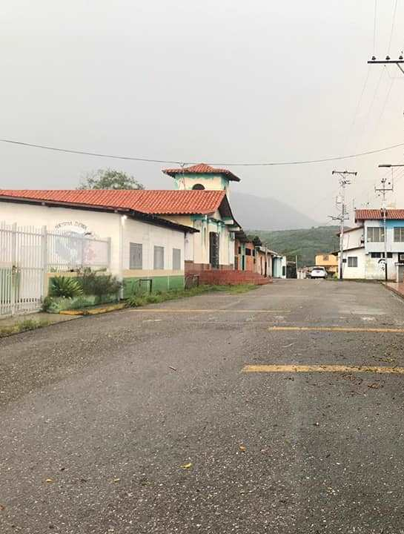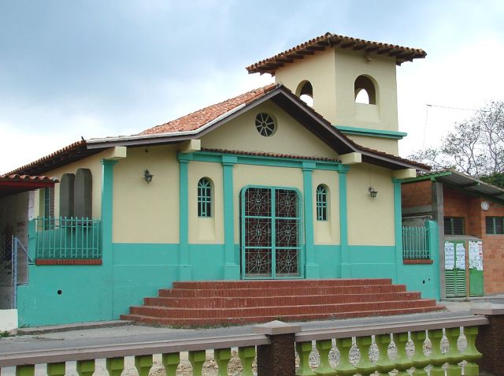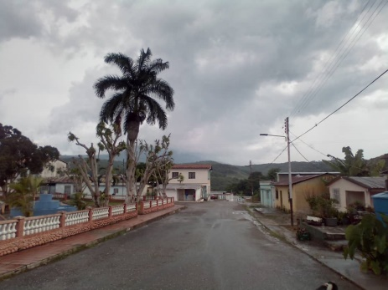
Fotografía 6. Vista del Sector El Baño
Fuente: Herrera y Rivas (2022)

Es pertinente destacar que el equipo investigador en fecha 8/7/2022 tuvo la oportunidad de conversar con 6 personas de la comunidad quienes destacaban la importancia de las aguas termales declararlas patrimonio natural, además al relatar sus experiencias indicaban como extrañaban la afluencia de turistas en el sector.
Es por esto que el equipo investigador relata lo expresado por el Sr. Díaz y se cita “Acá los fines de semana llegaba mucha gente de zonas aledañas, muchos autos, muchos turistas, algunos maracuchos, muy bullosos, pero todos venían por el atractivo natural de nuestras Aguas Termales, las cuales constituyen para todos una medicina natural para aliviar a todos los enfermos. De verdad, a todos nos afectó el desentendimiento de las autoridades y si agradecemos a nuestro nuevo Alcalde Heriberto hijo, por el apoyo brindado al recuperar este atractivo para beneficio del Sector el baño y todo el Estado Trujillo”.
Por lo antes expuesto es pertinente señalar que, las aguas termales tienen múltiples y variados beneficios, dentro de los que se destacan la eliminación de toxinas del cuerpo, el aumento de la oxigenación y la mejora en el sistema digestivo. Además, relajan la tensión y disminuyen los dolores musculares.
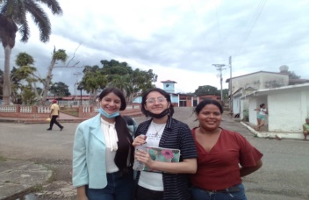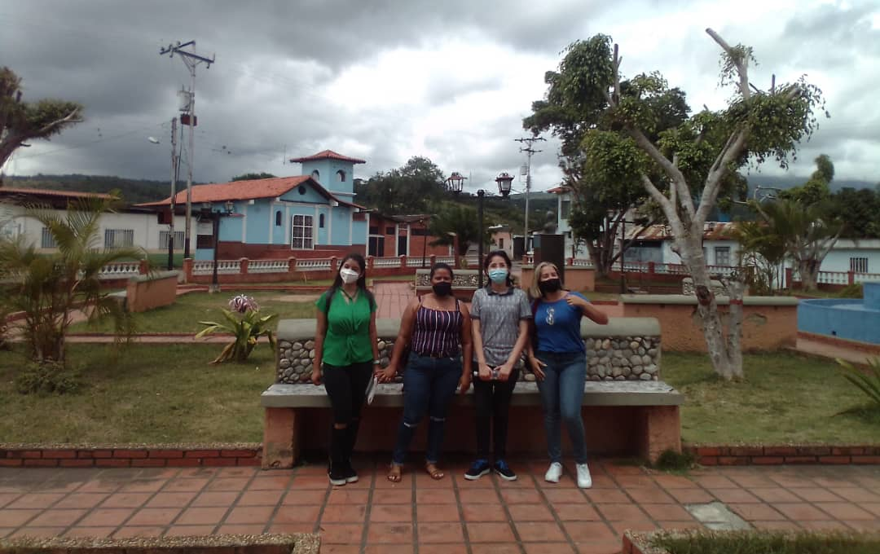
Fotografía 7. Acercamiento a la comunidad por parte de las Investigadoras y Representante Comunitaria
Fuente: Herrera y Rivas (2022)

Por consiguiente, las investigadores cumpliendo con las normas de bioseguridad el 9/7/2022 realizaron consultas personalizadas, destacando que el colectivo consultado manifestaron lo importante y feliz que se sienten porque están seguros que pronto se efectuara la reapertura de las Aguas Termales como potencial turístico de salud en el Estado Trujillo, cuyas aguas calientes y sulfurosas permiten tratar y sanar diferentes enfermedades y dolencias. Es pertinente destacar que algunos ciudadanos relataron que el descubrimiento de estas aguas termales, fue accidental dado que se estaba perforando en búsqueda de petróleo y se toparan con estas aguas medicinales.
Así mismo, cada una de las investigadoras desde su propio entorno de manera aleatoria entrevistaron a 10 personas que han utilizado el Balneario de las Aguas Termales, vecinos de la comunidad en Valera, Motatán y Escuque sobre si conocían de los beneficios e historia de las aguas termales de Motatán, donde aplicaron a un total de 30 personas el instrumento (Ver Anexo 4) cuyos resultados evidenciaron en un conjunto de 30 personas que: con respecto al 1 ítem el 80% considera que la vialidad de Motatán al Baño NO es buena, mientras un 20% considera que SI, con respecto al ítem 2,3 y 4 el 100% considera beneficioso reaperturarla, considerarlas atractivo turístico y la han usado como elemento de salud para sanar.
Con respecto al ítem 5 un 70% considera necesario generar posada u ofertas de alojamiento en el Sector el baño, mientras un 30% considera no vale la pena. En cuanto al ítem 6 el 100% está de acuerdo con salvaguardar las aguas termales declarándole Patrimonio Natural de la Parroquia El Baño y el Municipio Motatán.
Con respecto al ítem 6 un 70% está presto a apoyar el turismo de salud en el Sector de emprender alguna acción en beneficio de la comunidad, participaría de manera mancomunada. Mientras un 30% esta apático. Y con respecto al ítem 7 el 80% considera que al aperturar nuevamente las Aguas termales el Alcalde Heriberto Materan le gustaría ofreciera en el sitio; Animación, comida, sala de Spa y Paseo Turístico. Mientras un 20% le gustaría el senderismo. Los resultados arrojaron que un aproximado del 80% si conocen sus propiedades curativas y en su mayoría les ha visitado en años anteriores, pero varias personas entrevistadas solicitaron al equipo investigar sobre, la reseña u historia de las aguas termales para concientizar a los jóvenes del Sector.
En contraposición con lo planteado por la comunidad, el equipo investigador se dirigió a la Alcaldía de Motatán donde se estableció una mesa de trabajo con la Directora de Turismo Bárbara Uzcátegui en fecha 12/7/2022 quien discutió con las investigadoras la dinámica a utilizar, los recursos y los puntos a abordar por cada una de ellas en la Asamblea, se debatió sobre la temática a abordar y como abordarían a la comunidad para no hacer pesado el encuentro. En esta oportunidad; Herrera expreso lo importante de realizar los trípticos y volantes (mostrando un diseño), Rivas lo importante de llevar una golosinas para compartir y Naranjo la logística, por lo cual estableció un cronograma. Una vez planteado y discutidos los puntos, las investigadoras quedaron comprometidas a realizar lo solicitado por la representante comunitaria y presentarlo para su visto bueno.
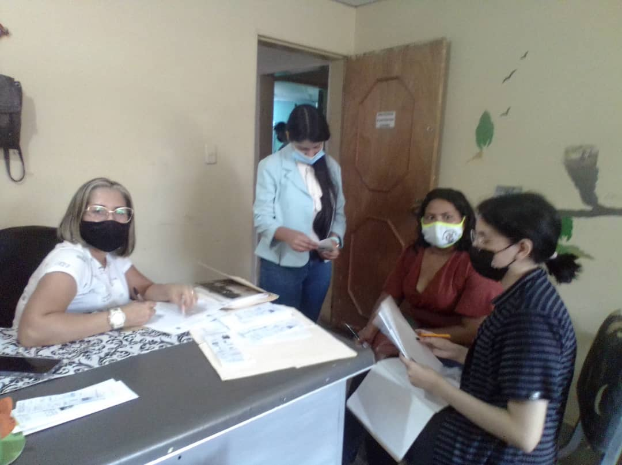
Fotografía 8. Mesa de trabajo con la representante comunitaria
Fuente: Herrera y Rivas (2022)

Para finalizar es importante señalar que en cuanto al propósito establecido sobre los aspectos socio culturales de la parroquia El Baño del Municipio Motatán desde la perspectiva de sus habitantes, los resultados evidenciaron que la comunidad del Baño posee diferentes atractivos tanto naturales como culturales los cuales no son valorados por los mismos habitantes en su totalidad. Se evidencio en conversaciones con habitantes que el sector celebraba con mucho acervo el día de la Virgen del Carmen, los chimbangles de San Benito, las festividades de la cruz de mayo, entre otras. Es bueno destacar que El Baño, está situado a 20 minutos de la ciudad de Valera, este poblado es históricamente turístico puesto que allí existe un manantial de aguas termales que desde siempre ha atraído tanto a trujillanos como a personas de otros estados y latitudes. Se evidencio que actualmente ambas piscinas están en malas condiciones, por lo cual el colectivo se pregunta ¿qué paso con los proyectos eco turísticos? y lo del parque temático anunciado. Definitivamente los habitantes extrañan los turistas en el sector.

Reseña histórica de las aguas termales del baño de Motatán

Dando cumplimiento con este propósito, se agradece a la comunidad del Sector El Baño, su apoyo y participación con las investigadoras, se realizaron encuentros y entrevistas a miembros de la comunidad, donde casi la totalidad expresaron que han utilizado las aguas termales en el pasado, pero es increíble según habitantes del Sector como un porcentaje de jóvenes desconocen la historia de este recurso natural del Sector El baño de Motatán. Así pues, parece obvio, pero para el equipo resulto al inicio difícil lograr la participación colaborativa de la comunidad, por ello se agradece el apoyo de la Concejal del Sector El Baño o la terma Yesimar Díaz quien ayudo a fluir la relación horizontal, donde investigadoras - grupo de investigación – comunidad, lograron expresar o manifestarse, para obtener la información relevante y necesaria para conocer el pasado histórico y cultural del sector.
Entre los entrevistados destaca el Sr. Zeus Briceño (fotografía 9) habitante del Baño, comerciante quien al preguntarle sobre la reseña histórica de las Aguas Termales respondió “Según lo que yo sé, porque me lo contó mi papá que trabajo en la petrolera Venezuela con la Shell fue en 1945, si todo inicio en una perforación que se realizaba, desde entonces hemos disfrutado de las aguas termales, la verdad me preocupa que la fuente natural de nuestras Aguas Termales no tiene resguardo, gracias a Dios y no nos han envenenado porque esas aguas surten el pueblo, varios sectores como Cacao I, Cacao II, hasta los apartamentos después de la bomba y llega de poco como tal hasta el pueblo de Motatán”.
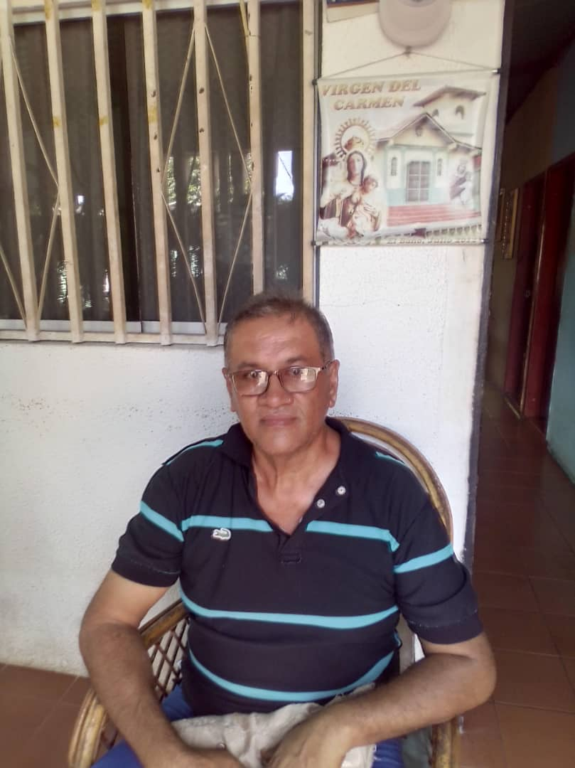
Fotografía 9. Momento en que se entrevista Sr. Zeus Briceño. Habitante de la comunidad
Fuente: Herrera y Rivas (2022)

El entrevistado también señalo “Saben? les conté que hace años existían 3 Hoteles y una posada, sólo queda el Hotel San Rafael quien ha sufrido por intentos de expropiación del Gobierno Nacional, de hecho el dueño le dio un ACV y recuperándose pero la verdad o todo lo de la Historia o Reseña de nuestras Aguas termales está muy bien referenciado en el 1er libro del Cronista de Motatán Segundo Peña Peña, eso si allí está de P a Pa, todo muy detallado, voy a tratar de buscarlo para facilitárselos. La verdad es extensa, creo es todo el libro. Para finalizar, como ciudadano aun no entiendo porque la Alcaldesa anterior dejo perder nuestro Balneario, en lo personal creo ese puesto le quedo muy grande, teniendo de aleado al Gobierno Regional y Nacional. Pero a Dios gracias este joven Alcalde, el hijo de Tapia viene con ganas de ayudar al pueblo del Baño y a todo el Municipio Motatán”
Entre las entrevista, destaca la realizada al Señor José Jesús Díaz habitante de la Parroquia El Baño y miembro conocido del Sector quien destaco la historia de las aguas termales y nos invitó a difundir la importancia de cuidarla como un recursonatural, se anexa una evidencia fotográfica Nro. 10 del encuentro. El Sr jose inicio “Les contare resulta que acá vino la Compañía Shell una empresa de petróleo a perforar y se pusieron a perforar el pozo de petróleo y resulta que no salió petróleo sino que lo que salió fue el agua, el agua termal que tenemos aquí. En cada Pozo salió agua, lo que hizo que se fuera dejando esas nacientes que hoy conocemos. Al pasar el tiempo esos pozos se convirtieron en las nacientes de agua termales curativas para la salud de la comunidad y visitantes. Antes había una piedra donde uno se bañaba que salía un chorrito, esa aún se conserva, pero si se de mucha gente que venía a bañarse en nuestras aguas termales”.
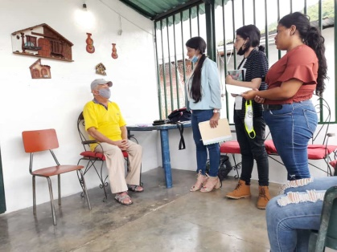
Fotografía 10. Momento en que se entrevista al Sr José Jesús Díaz.
Fuente: Herrera y Rivas (2022)

El informante Sr. Díaz continuo indicándonos “Es lamentable que los Alcaldes que han pasado no se preocuparon por las piscinas y sus chorritos donde se bañan las personas, los dejan manchar, tapar y ponerse de mal color por falta de mantenimiento, es necesario que en la Alcaldía tengan algo bajo decreto sobre ello. Recuerdo que cuando el Alcalde Palma se realizó un trabajo sobre algo de turismo o mejor dicho un proyecto de turismo y de uso de sus aguas, pero fue guardado y así quedo. Para finalizar les digo que todos en el pueblo estamos complacidos con el nuevo Alcalde que está recuperando el Balneario Público de las Aguas Termales para beneficio de todos los habitantes del Sector y del Municipio”.
En este mismo sentido la Directora de Turismo de la Alcaldía de Motatán y Representante Comunitaria del proyecto nos reveló que existe un registro histórico de la alcaldía de Motatán y se cita: “En registros previos al descubrimiento oficial de las aguas termales, el Obispo Mariano Martí, en su desplazamiento de Betijoque a Escuque, el 15 de abril de 1777, se convirtió en descubridor de estas aguas en el sentido de propagar su existencia cuando envía partes a Roma y España. En su diario escribe para la posteridad "existen unas aguas insufribles y una casita para alojar a los que allí acuden a bañarse". Esto referente a la historia de las aguas termales.
Finalmente con respecto a este propósito las investigadoras realizaron la reseña histórica de las aguas termales, citando referencia documental consultada y escribiendo lo relatado por las personas entrevistadas, la cual se presenta a continuación:.

Reseña histórica de las aguas termales

En búsqueda de petróleo la Compañía Shell por los años de 1945 con un grupo de locales trabajadores se pusieron a perforar el pozo de petróleo y resulta que no salió petróleo sino que lo que salió fue el agua, se encontraron con una fuente de aguas termales calientes con olor a huevo podrido y con un rastro de desechos de color amarillo, un indicador de que las aguas termales eran sulfurosas. Señalo el Sr. Díaz que en cada Pozo salió agua, al pasar el tiempo esos pozos se convirtieron en las nacientes de agua termales curativas para la salud de la comunidad y visitantes que hoy conocemos. Antes había una piedra donde uno se bañaba que salía un chorrito, esa aún se conserva. Reseña la Alcaldía de Motatán que “Este manantial fue perforado hasta unos doscientos metros de profundidad para instalar el acueducto que surte de agua de servicios a la población.”
Las aguas termales que se encuentran en el sector el Baño de Motatán son generadas por aguas de lluvias que se infiltran comúnmente por las fallas tectónicas y pueden aparecer en cualquier lugar. Señala Peña (2021) que las aguas termales son conocidas también como aguas curativas. Aquellas aguas subterráneas que suben a la superficie en forma de vapor o agua caliente, y luego forman parte de un posible manantial cuyas características se relacionan con las altas temperaturas por encima de la ambiental, y una composición química rica en minerales disueltos y/o suspendidos. Son propiedades físico químicas que proporcionan valor adicional al agua desde varios sectores: alimenticio, turístico y salud. Por ello, se identifican un conjunto interesante de aguas termales según la composición de los minerales: sódicas, sulfatadas, sulfurosas, magnésicas, cálcicas, bicarbonatadas, fluoradas, entre otras.
En búsqueda de pruebas de descubrimiento previas a los años sesenta, pobladores locales nos explicaron que los indígenas locales quienes habitaron en el lugar utilizaban las aguas termales para medios medicinales y para cocinar; además, señala la Directora de turismo que en los registros de la Alcaldía de Motatán cita “La aldea en un principio fue llamado Hacienda Aguascalientes, más tarde Sabana de El Baño, luego Los Baños de Motatán, alguna vez se referían a Los Bañitos de Motatán, también se le llamó Las Termas de El Baño; para definitivamente adoptar Parroquia El Baño. Las primeras familias que pueblan el sector son de lugares aledaños en busca de un sitio para fabricar su casa de habitación y un lugar donde puedan sembrar algunos productos agrícolas y criar animales domésticos para su manutención.”
Descubiertas las aguas termales se empieza a construir diferentes centros de acobijo para futuros turistas, sobre todo porque antes la vía panamericana no existía y se tenía que viajar para salir del Estado desde Escuque hacia Motatán por la famosa carretera vieja, donde el medio de transporte principal eran los burros, caballos y otras bestias de transporte. Se evidencia el gran beneficio geográfico que tiene el municipio, pues Motatán es la entrada a Valera por parte de los turistas que visitan el estado Trujillo todos los años excepto por merideños, tachirenses y habitantes del sur del lago de Maracaibo, de resto marabinos, larenses y caraqueños entran es por Motatán.
Otro dato que dieron los locales fue una vieja visita de párrocos, curas he incluso del doctor José Gregorio Hernández, y la reseña de la alcaldía a este dato comenta lo siguiente. “Un buen día de Noviembre de 1888, a su paso para Boconó, llega a El Baño el Dr. José Gregorio Hernández de visita a su amigo y colega Dr. Sálvano Velazco, quien había llevado a su familia al poblado para disfrutar de las medicinales aguas sulfurosas. El Niño Armando Velazco enfermo de un tumor inquinal es atendido satisfactoriamente por el Siervo de Dios.”
Se toma del Blog Motatán ayer y hoy (2010) lo siguiente; justo después del hallazgo de esta agua, uno de los propietarios de hoteles más ricos del momento era el dueño de viejo “hotel Miraflores” en la Mesa de Esnujaque en 1962, el húngaro Dr. W. Khayatt, quien hizo el favor de verificar las propiedades de las aguas enviando una muestra a la empresa petrolera "Creole", quien certificó las aguas como de calidad excelente. Ese papel de certificación está publicado como exhibición en una cartelera en el hotel hidrotermal, junto con algunas reseñas de periódicos que exaltan los beneficios de las aguas termales.
En el año 1965, llega a la población del El Baño su primer inversor, fue Ramón Muchacho Daboín, quien al buscar mejorar su salud se enamoró de las aguas, inició una serie de inversiones en materia de infraestructura turística. Esta época marcó el inicio de las estructuras turísticas para colocar a la población de El Baño en el mapa, El primer nombre del hotel San Rafael o Las termas fue “El Bucare”. Según registró en la Alcaldía de Motatán. El antiguo coordinador del agua, comentó que vino a las piscinas un ingeniero que propuso un diseño de una piscina aérea, y que muchas personas, sobre todo mayores, se iban del lugar completamente sanos, “era un agua como espiritual”; y que existe una piedra en donde caía agua y se bañaba la gente y que en una época de semana Santa vinieron aproximadamente 600 personas.
El sector tuvo reseñas en periódicos y participación en un programa de televisión nacional enfocada al turismo, esta última apertura la mejor época del sector. Al repartir los volantes para por parte de las investigadoras en sus respectivos municipios de residencia, fue sorpresa encontrarse con muchísimas personas que han ido al sector o fueron durante su infancia, y que además están ansiosos por la reapertura de las aguas termales públicas, misma situación comentaron locales que no han parado de recibir preguntas del cuándo volverán a abrir las aguas termales.
“En 1967, don Ramón Muchacho Daboín construye el moderno hotel-balneario “San Rafael”; más tarde amplían la empresa para el embotellado y distribución de “Agua Mineral San Rafael”. Para 1999 es acondicionado un terreno amplio y se le construye todas las comodidades para baños públicos en forma de piscina y protegido por cercas, vegetación natural y vigilancia.” Según registró en la Alcaldía de Motatán.
Fue en el gobierno del fallecido alcalde Heriberto Tapias que comenzó la remodelación del lugar y la construcción de la piscina pública o balneario de las Aguas Termales. Anterior a eso, ya existía la piscina hidrotermal que en su época dorada fue también un reconocido hotel. Lastimosamente, a partir de los años 2000 empieza una circulación de bandas de ladrones en el sector, disminuyendo la llegada de turistas, y no es hasta 2016 que empieza a disminuir estas actividades ilícitas.
Lamentablemente para los habitantes y turistas el balneario público de las aguas termales han estado cerradas desde hace casi 6 años, y ahora con la nueva gestión del Alcalde Heriberto Materan, acompañado por un gran tren ejecutivo, donde forma parte la directora de turismo Bárbara Uzcátegui, quien en miras de reimpulsar están desarrollando varios programas, proyectos y algunos planes para que avance el municipio, en materia turística. En este año 2022 ya se está trabajando en la recuperación del Balneario Público Aguas Termales y se espera pronto aperturarlo al público desde un enfoque de turismo sostenible.
Al día de hoy, la empresa "Agua Mineral Terapaima", envasa y distribuye el producto a todos los rincones del país, constituyendo un importante factor empleador de mano de obra del Municipio, el hotel “San Rafael” está abandonado pero con el acceso a las piscinas por 2$ la entrada, y las aguas termales públicas están en periodo de restauración, deseando reabrir en los próximos meses.

Relevancia turística que tienen las aguas termales como turismo de salud en la Parroquia El Baño, Municipio Motatán del Estado Trujillo

Para cumplir este propósito los equipos investigadores en conjunto con la representante comunitaria se organizaron para desarrollar dos charlas a la comunidad del baño, en conjunto con la concejal del sector quien estableció el encuentro con el colectivo el 28 de Julio. Por lo cual el equipo se organizó para realizar una charla abordando la importancia de las aguas termales, los beneficios y el turismo de salud. En este orden, se revisó bibliografía sobre el tema, se realizaron unas diapositivas, se realizaron tríptico y un volante sobre el beneficio de las aguas termales, todo enmarcado en valorar las aguas termales como elemento del turismo de salud.
Tal como se planificó el equipo investigador en conjunto con la representante comunitaria se dirigieron al sector el baño para realizar la charla, cumpliendo con las normas de bioseguridad, se realizó en la vivienda de la Concejal del sector, para dar inicio la tutora Directora de Turismo de la Alcaldía de Motatán presento a las estudiantes del PNF Turismo y destacó la importancia de apoyar estos trabajos que buscan realzar el recurso natural, tal es el caso de las Aguas Termales del Sector El Baño, Parroquia El Baño, del Municipio Motatán en el Estado Trujillo, en este orden para dar inicio tomo la palabra Luisa Herrera quien le solicito a los asistentes firmar la lista de asistencia (Ver Anexo 5 y 6 ) e iniciando su participación con el concepto de turismo, las bondades de realizarlo, esencia del turismo de salud desde su experiencia, destaco lo importante de salvaguardar o proteger las aguas termales con que cuenta el sector para beneficio de los habitantes, de todo el Municipio Motatán y del Estado Trujillo.

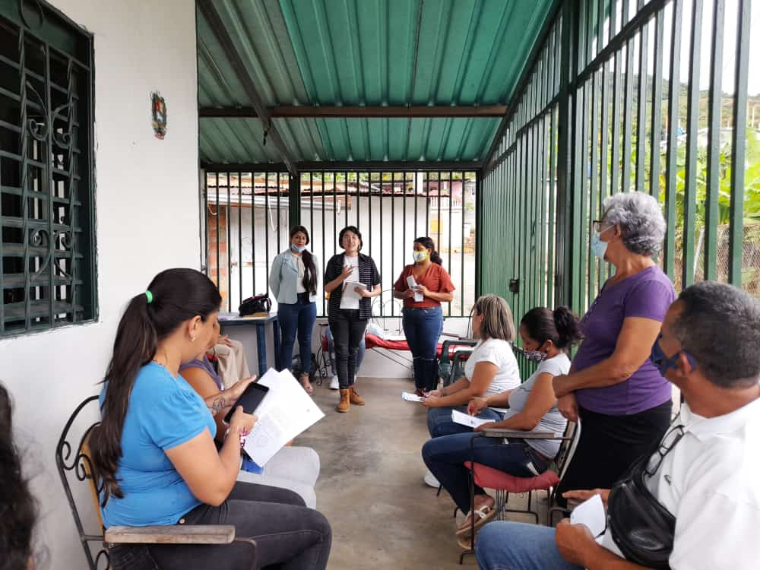
Fotografía 11. Participación de la investigadora Luisa Herrera durante el taller turismo de salud
Fuente: Herrera y Rivas (2022)

Seguidamente tomo la palabra Emily Naranjo quien converso y explico sobre las aguas termales a nivel mundial, luego las existentes en Venezuela para destacar la importancia que se tiene como Trujillanos de tener estas aguas sulfurosas y ricas en nuestro sector El Baño de Motatán, además señalo como en el diagnóstico y desarrollo del trabajo el equipo investigador en conversaciones con usuarios, en un 100% han coincidido en como el colectivo trujillano añora el poder utilizar este beneficio público que hace seis años ofrecía la Alcaldía de Motatán y hoy gracias a la nueva gestión del Alcalde Heriberto Materan se visualiza en un futuro cercano.
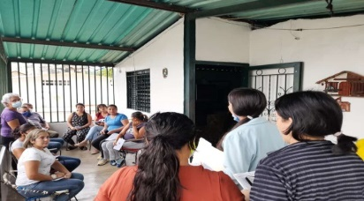
Fotografía 12. Participación de la investigadora Emily Naranjo durante el taller sobre aguas termales
Fuente: Herrera y Rivas (2022)

Para finalizar la charla tomo la palabra Mairelys Rivas quien desde su experiencia aprovecho el espacio para agradecer al equipo investigador el aceptar trabajar en el Sector El Baño de Motatán y específicamente en el trabajo que luego del diagnóstico se constituyó en Salvaguarda las aguas termales sector el Baño de Motatán Parroquia el Baño. Municipio Motatán, Estado Trujillo. Ciertamente ella desde su experiencia y vivencia compartió con los asistentes su vivir en las Aguas Termales, pues en lo personal ese balneario ha sido de gran apoyo para su familia, si cura expresó y desde hace años padecen el no contar con él, por lo cual deben trasladarse para las aguas termales del Estado Zulia para hacer el tratamiento al familiar que es su mamá. Su participación fue muy emotiva y conecto con todos los asistentes, por lo cual luego se procedió a debatir sobre lo tratado.
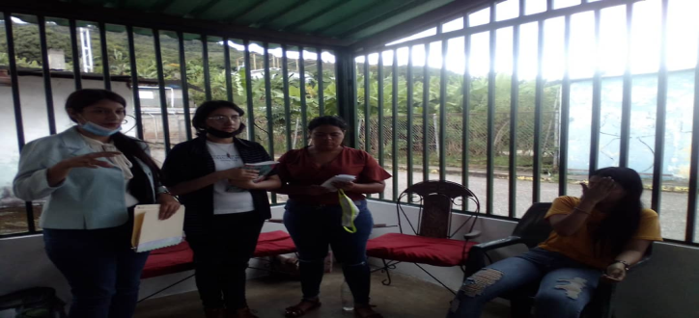
Fotografía 13. Participación de la investigadora Mairelys Rivas durante el taller turismo de salud y aguas termales
Fuente: Herrera y Rivas (2022)
En este orden, cada uno de los presentes expresos lo importante de estos encuentros para realzarnos como comunidad, e integrarnos, además se planteó lo significativo de organizarse como equipo para cuidar y mantener una vez la Alcaldía apertura nuevamente el Balneario de las aguas termales para beneficio de todos. En este orden la directora de turismo indicó que en esta gestión existen otros proyectos que buscan realzar esta comunidad, la idea es unirnos, sin distinguir clases ni colores, fomentar un turismo de salud y sustentable para todos. A continuación se presenta parte de los participantes en los talleres.
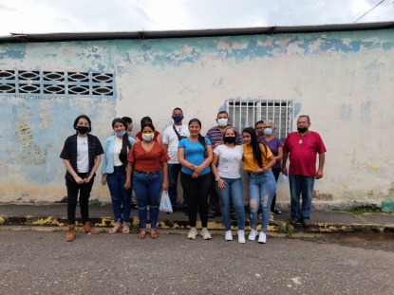
Fotografía 14. Parte de los participantes de la Charla sobre Turismo de Salud y comunitario.
Fuente: Herrera y Rivas (2022)

El equipo investigador se sintió muy complacido pues aprovecho para que los asistentes les evaluara y expresaran su sentir sobre los temas tratados, en este orden se debatieron sobre las potencialidades del Sector El Baño, además de las Aguas termales la necesidad tener una comunicación efectiva, así como insertar la universidades para desarrollar con la comunidad actividades culturales, deportivas, turísticas y académicas para afianzar la importancia del emprendimiento turístico y la protección del ambiente desde la propia comunidad, en este orden la Directora de Turismo y la Concejal del Sector El Baño informaron de las propuestas y proyectos que se tienen para el beneficio de la comunidad, además la idea es agrupar a todo el Municipio Motatanense.
Así mismo, las investigadoras agradecieron la asistencia, destacaron la necesidad de impulsar el turismo en sus diversas ramas y demostrar las potencialidades culturales, gastronómicas, agrícolas, montañas, ríos, gentilicio y educación que posee el Municipio Motatán. Para las investigadoras con respecto al valorar la importancia de las aguas termales como elemento del turismo de salud, señalan que las aguas termales pueden crear otro movimiento económico gracias al turismo, esto beneficiará a los locales que se encuentran a su alrededor para ofrecer diferentes tipos de productos y servicios relacionados con el turismo de salud; además, permitirá a una gran población de personas con diferentes afecciones médicas, sobre todo del Estado Trujillo, acceder a los beneficios que necesitan los cuales son proporcionados naturalmente por estas aguas.
Después de la pandemia del COVID-19, se ha incrementado la preocupación por la salud propia de las personas y el “estar bien y feliz”. Ahora en el 2022 un requisito que se ha vuelto tendencia para viajar y hacer turismo es contar con una serie de atractivos y actividades relacionadas con el turismo de bienestar, el cual es una rama del turismo de salud y perfectamente aplicable en aguas termales, porque en ellas existen bacterias no patógenas beneficiosas para el sistema inmunitario, eso sí, si se visitan seguido. Así que estas aguas pueden ser un punto a favor para que turistas nacionales e internacionales elijan visitar o pasar por la población del Baño.
En el caso de las aguas termales sulfurosas, son uno de los sitios más recomendados para el turismo de salud por médicos profesionales para el tratamiento y cura de enfermedades crónicas de las vías respiratorias, ciertos reumatismos (afecciones relacionadas con el aparato locomotor), afecciones dermatológicas como la psoriasis y el cáncer de garganta. Además, las aguas termales en general ayudan a eliminar el sedentarismo y ayudan al metabolismo, a la alta presión, oxigenación y generan un efecto depurativo en la sangre; aumenta la producción de endorfinas, producen efectos relajantes para producir el sueño y eliminar el estrés por el trabajo; mejora la alimentación de los tejidos del cuerpo; ayuda a la digestión, entre muchas otros beneficios.
Para finalizar con respecto a este propósito de la Relevancia turística que tienen las aguas termales como turismo de salud en la Parroquia El Baño, Municipio Motatán del Estado Trujillo, en los encuentros realizados se evidenció el compromiso de los habitantes en aprovechar y conocer más sobre el turismo de salud. Además en este sentido, es necesario el realizar más jornadas de capacitación a nivel de la escuela y liceos del sector para llegar a los más jóvenes, de esta manera se estará formando a los niños, niñas, jóvenes y adolescente sobre el turismo de salud y los beneficios de cuidar y proteger las aguas termales.

Acciones para dar a conocer a las Aguas Termales como elemento turístico de salud en el Municipio Motatán del Estado Trujillo

Para dar cumplimiento al propósito las investigadoras con la información obtenida a través de las distintas acciones ejecutadas en la comunidad y fundamentándose en libros y medios tecnológicos, se diseñó y elaboró tríptico y un volante contentivo de información referente a los beneficios de las aguas termales y el turismo de salud. La idea es desarrollar una campaña informativa a través de la distribución de trípticos a la comunidad referente a las aguas termales como como potencial turístico de salud del sector el baño. El volante fue sólo de los beneficios al usar las Aguas Termales el cual fue entregado por las investigadoras en la Plaza de Motatán y en las jornadas realizadas en el Baño de Motatán.
Con respecto a los trípticos los mismos fueron impresos en papel tamaño carta y diseñados por las investigadoras, en el cual se presentaba la definición de turismo, turismo comunitario, modalidades de turismo relacionada con las aguas termales entre los que destacan; Ecoturismo, Turismo de Salud, Turismo de Bienestar, turismo termal, además se colocaron los beneficios de las aguas termales (ver anexo 7 ), en ese orden, cada una de las participantes realizaron recorrido por la comunidad del Baño entregando los trípticos, llevando y haciendo entrega puerta a puerta, y explicándole la intensión de la campaña, tal como se evidencia en las siguientes fotografías donde se identifican a cada uno de los habitantes del Baño que nos apoyaron y con quienes se compartió su sentir.
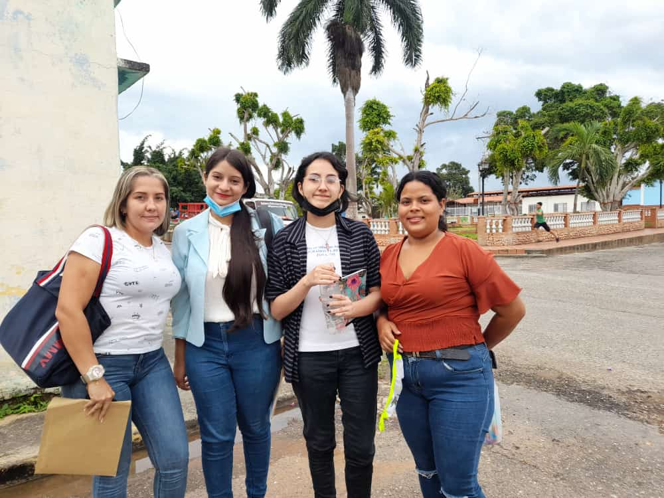
Fotografía 15. Equipo Investigador y tutora momento previo a entregar los trípticos en la Charla
Fuente: Herrera y Rivas (2022)

Es pertinente señalar que al conversar con el Sr Díaz, según muestra la fotografía 16, las investigadoras sintieron esa empatía, ese sentir de un ciudadano que le duele su comunidad y no comprende el proceder de las autoridades municipales, al recordar y expresar su sentir que les abandonaron a pesar de ser parte del gobierno nacional la anterior gestión y se supone existía más apoyo. Pero repitió “Celebro el apoyo del actual Alcalde de Motatán y su equipo, quienes están poco a poco recuperando nuestra piscina pública, pese a las vicisitudes y falta de recursos”

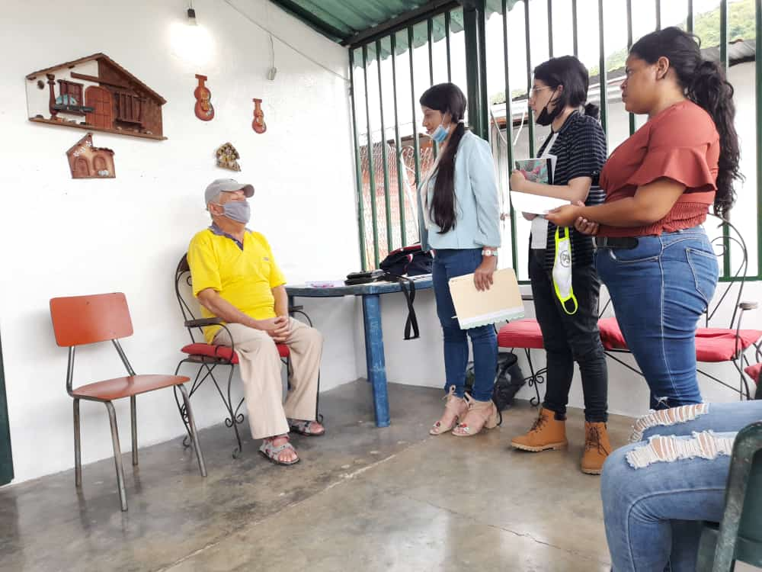
Fotografía 16. Conversando con el Sr. Díaz
Fuente: Herrera y Rivas (2022)

El equipo investigador aprovecho y entrevisto en el balneario al Sr. Teodoro Salas, según fotografía 17 el encargado del Balneario Público de las aguas termales, quien felicito al equipo por apoyar la comunidad al realzar los beneficios de las aguas termales, además de proyectar el municipio Motatán como lo que éramos hace años un sitio turístico, en cuanto a la salud se refiere. Ciertamente indico que aún mucho por hacer, pero la Alcaldía, con la Dirección de Turismo y comunidad están evaluando en colocar una brigada de vigilancia, realizar emprendimientos turísticos para el beneficio de los habitantes del sector, además se proyecta un nuevo proyecto en materia turística recreacional para el sector. Confiamos en Dios y en nuestro Alcalde de Motatán. Hombre guerrero y emprendedor.
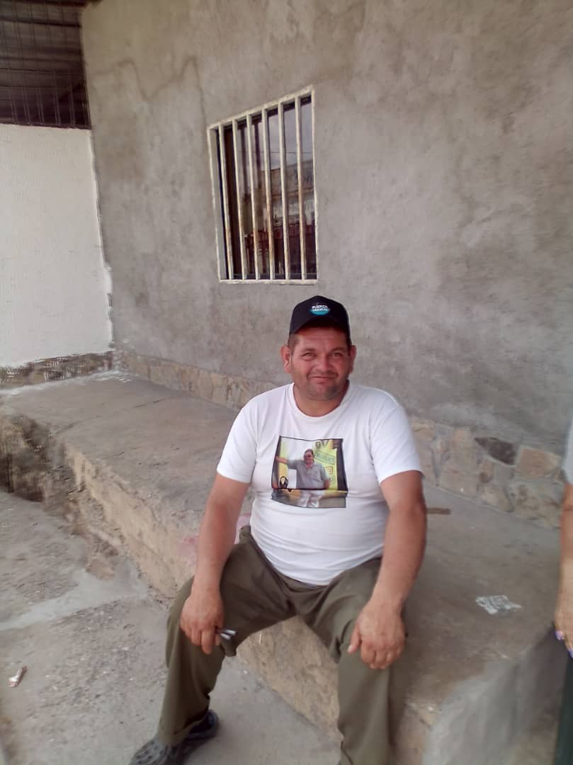
Fotografía 17 Coordinador del Balneario .Sr. Teodoro Salas
Fuente: Herrera y Rivas (2022)

En miras de buscar la información se realizó un recorrido casa por casa en el sector el Baño, destacando la visita al Sr. Briceño ver fotografía 18, comerciante arraigado a las creencias religiosas quien recuerda todas las actividades culturales que se realizaban por ejemplo el día de la Virgen del Carmen, las fiestas de San Benito y las de la Cruz de Mayo. De igual manera recordó que los maracuchos invadían la Plaza del pueblo con su bulla y vocerías, pero uno sentía que éramos un sitio turístico.

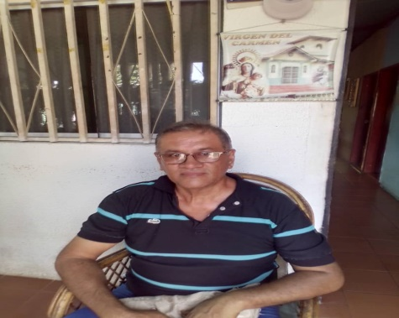
Fotografía 18. Visita casa por casa por casa. Entrevista al Sr. Briceño
Fuente: Herrera y Rivas (2022)

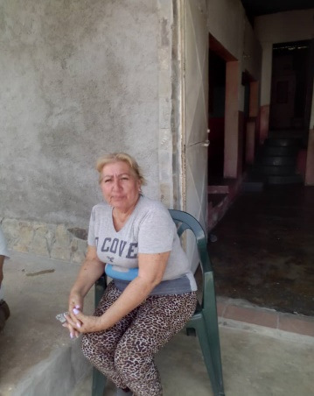
Fotografía 19. Encargada resguardo del Balneario. Sra. Rosa
Fuente: Herrera y Rivas (2022)

En la fotografía 19 se presenta a la encargada del resguardo del Balneario Sra Rosa, quien considera esta recuperación que realiza la Alcaldía al balneario público constituye un primer paso para fomentar el turismo de salud, entendiendo como turismo de salud una ventana para atraer visitantes, una visión prospectiva de la industria turística, en donde se deben considerar los flujos turísticos por motivos médicos, incluyendo en nuestro caso bañarnos con estas aguas medicinales.
Es pertinente señalar que el equipo aprovecho las charlas realizadas para entregar los trípticos y evaluar los alcances obtenidos en las mismas, aprendiendo en esa interacción comunitaria.
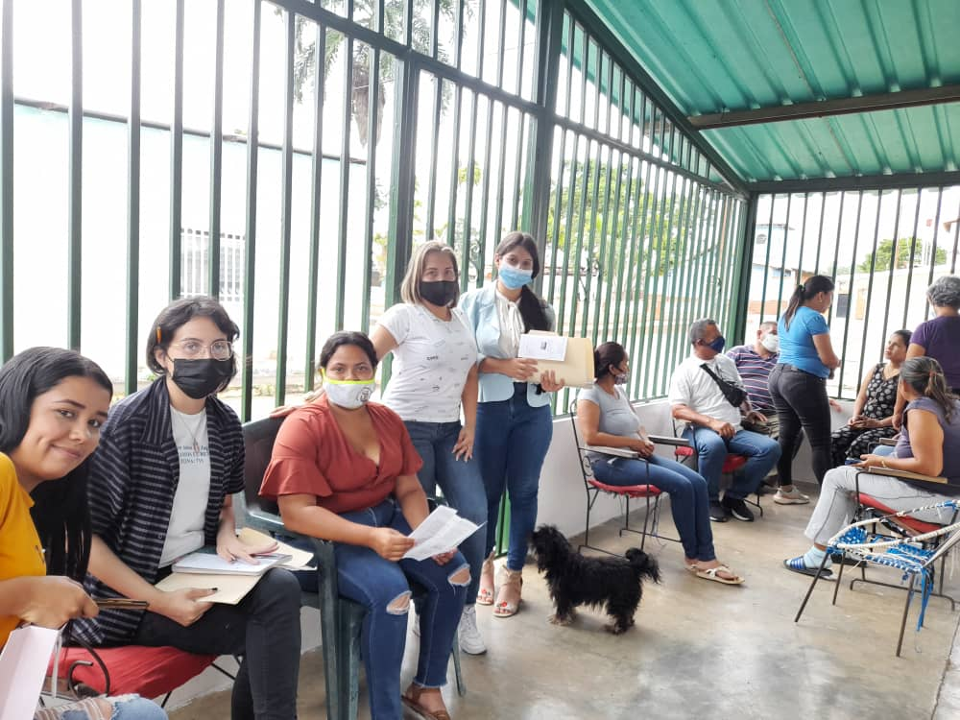
Fotografía 20. Entrega de trípticos por parte de las investigadoras
Fuente: Herrera y Rivas (2022)

Además de la comunidad del Baño las investigadoras realizaron la campaña de información en la Plaza principal de Motatán donde realizaron un encuentro con algunos vecinos del Sector quienes compartieron sus historias con las investigadoras y les entregaron volantes sobre el resguardo de las Aguas termales.
Entre las vivencias compartidas destaca por ejemplo el Sr. Ramón Rosales (Ver fotografía 22), quien les comento “En tiempos anteriores más o menos unos 40 años a nivel del servicio del acueducto se contaba con un mejor servicio, ya que el agua salía en casi todas las comunidades caliente, ¡Sí Caliente!, lo que hoy en día no llega. La supuesta causa son dique, toma perdida, toma rota, muros, entre otras. En otro tema, si se recoge el agua sobrante del Balneario, se puede ayudar a los trabajadores del campo con un buen sistema de regadíos. Las aguas termales son buenas para la salud, pero la Alcaldía debe implementar una buena política para su uso. Se deben enfocar en brindar un buen servicio a la comunidad y a los turistas en la zona, por ejemplo brindándoles seguridad para ellos y sus pertenencias, pero sobre todo darles a conocer los beneficios de las aguas termales”.
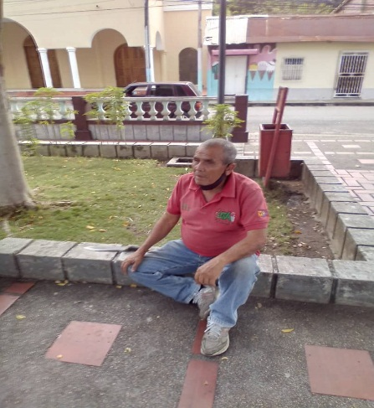
Fotografía 22. Entrevistando al Sr Ramón Rosales. Miembro de la comunidad el Baño
Fuente: Herrera y Rivas (2022)

El Sr. German Cardozo aprovecho para solicitar a las investigadoras elevaran a las autoridades municipales la necesidad de generar un decreto y nombrar como patrimonio natural del municipio las Aguas Termales y sus nacientes, además que se busques esos proyecto turísticos de los cuales tanto se hablaba, según cuentan en los proyectos estaba hasta de un gran Hospital de rehabilitación natural, algo de Ecoturismo, sabemos que también deben evaluar el realizar estudios para la ubicación de un nuevo tanque de aproximadamente 10.000lts de agua para una mejor distribución y uso en el municipio que tanto lo necesita, se puede aprovechar la altura de las nacientes para que llegue por gravedad.
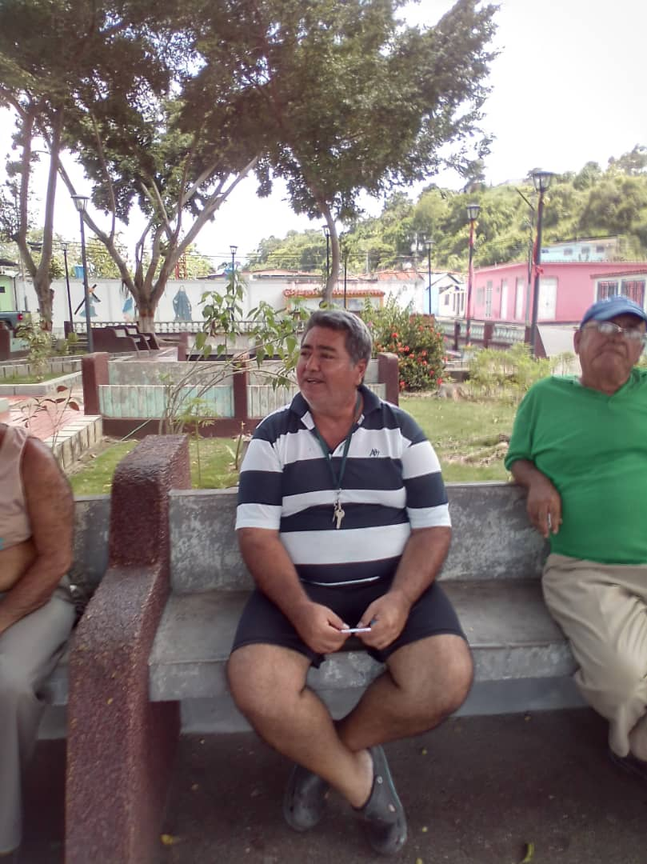
Fotografía 23. El Sr German Cardozo relatando su experiencia
Fuente: Herrera y Rivas (2022)

Es pertinente señalar que para valorar el proceso de la campaña informativa realizada y sus logros, la evaluación se aplicó al finalizar el conversatorio realizado en la Plaza de Motatán, a través de la observación del desarrollo de las actividades realizadas. Es decir, permitió obtener información precisa sobre las experiencias de los habitantes y los aportes sugeridos por cada uno. Es bueno destacar que se creó una interacción entre las investigadoras y participantes en un ambiente agradable reflexivo y constructivo, el cual permitió generar sugerencias pertinentes al contenido.

Evaluación de las Charlas realizadas

La evaluación de la ejecución de las jornadas programadas y ejecutadas sobre la importancia de las aguas termales, beneficios y turismo de salud, cumplieron con la fase de planificación, ejecución y evaluación propuesta. Esta la convivencia organizada con estos los actores de la comunidad organizada en el Sector El Baño de Motatán, permitió a las investigadoras el desarrollarnos como profesionales del área de turismo, al brindarle a la comunidad parte de los conocimientos adquiridos en nuestra casa de estudios. al realizar las jornadas de conversatorio.
Igualmente, para valorar el proceso y sus logros, la evaluación se aplicó al finalizar cada parte del contenido del taller a través de la observación del desarrollo de las actividades realizadas. Es decir, permitió obtener información precisa sobre los conocimientos, las habilidades y destrezas demostradas por los participantes, los recursos presentados y los aportes sugeridos. Es bueno destacar que se creó una interacción entre las investigadoras y participantes en un ambiente agradable reflexivo y constructivo, el cual permitió generar sugerencias pertinentes al contenido.
Las respuestas obtenidas y los aportes sugeridos por cada participante demostraron a todos lo relevante de la jornada y lo interesante que es reconocer las aguas termales del baño como potencial turístico de salud, es importante a partir de ahora trabajar todos unidos, trabajar mancomunadamente para impulsar el turismo de salud, el cual será un beneficio sustentable para todos los habitantes del sector, del municipio Motatán y del Estado Trujillo. Según la Organización Mundial del Turismo (OMT), “el turismo de salud abarca aquellos tipos de turismo cuya motivación principal es la de contribuir a la salud física, mental o espiritual mediante actividades médicas y de bienestar. Esa debe ser la meta a aplicar en el Municipio Motatán, ir más allá del turismo y fomentarlo con emprendimiento, para beneficio de todos los habitantes.

Caracterizar las Aguas termales del Baño de Motatán como potencial turístico de salud Municipio Motatán, en el Estado Trujillo

El origen del uso de los balnearios termales data de tiempos remotos; el mismo puede retrotraerse hasta las civilizaciones grecorromanas quienes fueron los que descubrieron los beneficios que las aguas y barros termales producían en el organismo. De estas dos grandes civilizaciones, es de destacar que serían los romanos los que pondrían mayor énfasis en el uso y disfrute de los mismos. Estos desplazamientos, se fueron intensificando hacia determinados destinos de Europa en los períodos del año de mayor benignidad climática, caracterizándose por una estancia más o menos larga en los destinos de la cura termal. Este fue el turismo termal de la primera mitad del siglo XIX, el cual se definía por ser una actividad de lujo y de élite que abarcaba un reducido número de personas.
Las primitivas termas y balnearios fueron evolucionando, con el paso del tiempo surgieron novedosas estaciones hidrotermales y centros spa, y a las tradicionales curas por baños de agua templada y de vapor, se anexaron nuevas ofertas para los turistas que acudían a esos centros: jabones y cosméticos producidos con microalgas, así como aguas de bebida envasadas generadas en el lugar, la presencia de un paisaje acogedor y un microclima agradable, apetecibles ofertas gastronómicas, manifestaciones artísticas y artesanales locales, etc.
En cuanto a la caracterización de las aguas termales del Baño, ubicadas en el Municipio Motatán del Estado Trujillo se pudo conocer a través de las acciones ejecutadas que estas ofrecen:
- Propiedades curativas, relajantes y recreativas que ayudan a curar enfermedades y a mejorar la calidad de vida que asisten al lugar, pues según los habitantes del sector el Baño las aguas termales “constituyen para toda una medicina natural para aliviar a todos los enfermos”.
- El colectivo le considera como un Balneario y spa como elemento de salud para sanar.
- El balneario público es un espacio recomendado para el turismo de salud por parte de profesionales del medio para el tratamiento y cura de enfermedades crónicas de las vías respiratorias, reumatismos, sedentarismo, metabolismo, problemas de tensión, oxigenación. Efectos relajantes para producir el sueño, estrés, entre otras.
- Se hace necesario el generar desarrollo de la comunidad del baño a través del Balneario público donde se encuentran ubicadas las aguas termales, generando aportes a la economía local, y en buena medida a la proyección regional, nacional e internacional que este sitio ofrece.
- A nivel de la oferta, en el caso del turismo saludable se observó que se dispone de un espacio actualizado y detallado. No obstante, en cuanto a las opciones relacionadas al servicio a ofrecer – por ejemplo; spas, centros de belleza, etc. – no existe una base de datos en la cual se vean contemplados, por lo cual es preciso trabajar inventariando la oferta existente, para poder contar con información certera acerca de las opciones que complementan de manera directa la oferta de Turismo de Salud.
- A nivel de productividad, es pertinente señalar que el turismo de salud se ve afectado por la inseguridad como factor que incide negativamente provocando la disminución de visitantes turísticos en el Sector El Baño. Además no existe una proyección de estrategias para atraer turistas. Y en relación a los servicios para el turismo de salud, se visualizó poco emprendimiento de restaurante, comida rápida, alberges o posadas.
- En relación a la resilencia y la confiabilidad, es necesario realizar estudios del agua para darle a conocer las propiedades a los visitantes, además es preciso indicar que en el camino de Valera al Baño de Motatán no existe centro policial y la seguridad de los turistas recae en la Alcaldía. Por ello se hace necesario una policía municipal que atienda y apoye.
- Con respecto a la adaptabilidad, es necesario contar con capacitaciones o formación continua al personal del balneario de las aguas termales del Baño en relación a la actividad turística y turismo de salud, de esta manera nos proyectamos a nivel del Estado.
- Otro aspecto que merece total atención y exige un urgente tratamiento tiene que ver con los aspectos legales que enmarcan el desarrollo de la actividad. En este sentido, señalamos la existencia de importantes vacíos legales relativos al Turismo de Salud en general; y creemos que la Alcaldía de Motatán debe contemplar y proporcionar el marco normativo para el buen desarrollo de la actividad, regulando aspectos de su planificación, así como la conservación y preservación de los recursos naturales sobre los que se sustenta; por otra parte, también debería considerar aspectos relativos a evaluar para declarar estas aguas termales del Baño como patrimonio natural del municipiol.
- Finalmente la autogestión, como bien lo indico la Directora de Turismo, esto es necesario al reaperturar el balneario para ofrecer un sitio a la altura del turista que nos visita. No podemos ignorar los aspectos negativos que se deben solventar como; la inseguridad, la publicidad y la falta de señalización al Balneario público de las aguas termales. .

Cuadro 9. Evaluación de lo planificado y lo ejecutado
FASE | Objetivos | - Actividades realizadas | Logros obtenidos | Evidencia Fotográfica
Planificación | Identificar los aspectos socio culturales de la parroquia el Baño del Municipio Motatán desde la perspectiva de sus habitantes. | - Visita y recorrido por la comunidad del Baño de Motatán  - Entrevista con miembros de la comunidad  - Visita a la Alcaldía de Motatán, Dirección de Turismo  - Entrevista a personas que han utilizado las aguas termales | - Permitió conocer las dificultades y necesidades de la comunidad  - Información precisa sobre actividades religiosas y turísticas que se realizaban  - Disposición al desarrollo de soluciones | 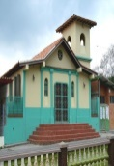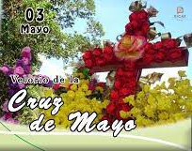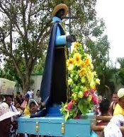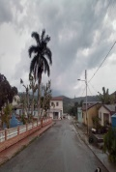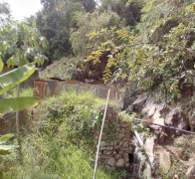
Ejecución | Elaborar la reseña histórica de las aguas termales como turismo de salud del Municipio Motatán en el Estado Trujillo. | - Entrevista a personal de la comunidad sobre la reseña histórica  - Revisar sustentación documental sobre el tema  Sistematizar y realizar la reseña histórica de las aguas termales | - Se logró elaborar la reseña histórica de las Aguas termales con referencia documental y aporte de la comunidad | 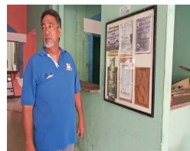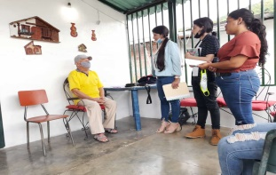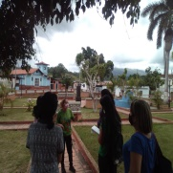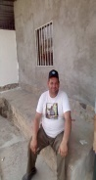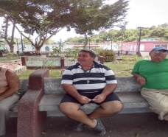
Fuente: Herrera y Rivas (2022)

FASE | Objetivos | Actividades realizadas | Logros obtenidos | Evidencia Fotográfica
Ejecución | Precisar la relevancia turística que tienen las aguas termales como turismo de salud en la Parroquia El Baño, Municipio Motatán del Estado Trujillo.  Ejecutar acciones para dar a conocer a las Aguas Termales como elemento turístico de salud en el Municipio Motatán del Estado Trujillo | - Entrevista a personas que han utilizado las aguas termales en el pasado  - Sistematizar la información en base a las 5 A (acceso, animación, atractivos, alojamiento y alimentación.)  - Se repartieron volantes  - Diseñar el tríptico y volantes  - Planificar la charla de formación sobre la importancia de las aguas termales  - Realizar conversatorio sobre turismo de salud  Realizar entrega de tríptico en la población del baño de Motatán, Plaza de Motatán | - Las jornadas o charlas permitió al equipo integrase con la comunidad identificando la relevancia de las Aguas termales. Como una alternativa para descansar, disminuir el estrés y con fines curativos, preventivos y terapéuticos. Eliminación de toxinas en el cuerpo, aumento de la oxigenación. Relajan la tensión y disminuyen los dolores musculares.  - Visita casa por casa y receptividad de los habitantes.  - Interés y motivación por los Temas abordados, turismo de salud, turismo comunitario y salvaguardar las aguas termales  - Se logró conversar con los habitantes destacando la importancia del Turismo de salud y los beneficios de las Aguas termales del Baño | 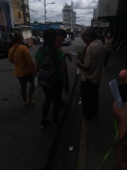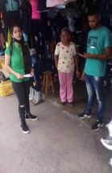  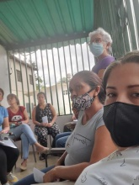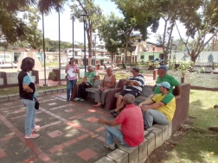  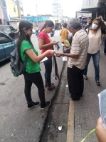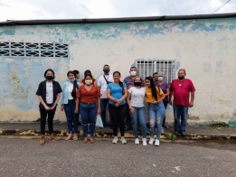
Fuente: Herrera y Rivas (2022)

PARTE V

CONCLUSIONES Y RECOMENDACIONES

Conclusiones

Finalizada las diferentes fases del proyecto socio integrador se establecen las conclusiones a partir de los objetivos planteados tomando en cuenta los planes de acción desarrollados para tal fin. En éste contexto se anuncia.
Al precisar los aspectos socio culturales de la parroquia el Baño del Municipio Motatán desde la perspectiva de sus habitantes, destacan la importancia de volver a posicionar las aguas termales del Baño Motatán como elemento turístico de salud, lo cual también favorece el desarrollo de la comunidad a nivel social y cultural, pues la comunidad del Baño posee diferentes atractivos tanto naturales como culturales los cuales no son valorados por los mismos habitantes.
Elaborar la reseña histórica de las aguas termales como potencial del turismo de salud desde el conocimiento popular facilita la identidad propia de del sector objeto de estudio, para proyectar a nivel local, nacional e internacional la existencia de recursos naturales que contribuyen al bienestar colectivo, en gran parte desconocido por la nueva generación.
Con respecto al tercer propósito, dirigido a precisar la relevancia turística que tienen las aguas termales como turismo de salud, fue un factor determinante y de gran importancia para el aprovechamiento de estas aguas como sitios recomendados por especialistas para el mejoramiento de la calidad de vida del entorno, así como al desarrollo sustentable y sostenible del turismo de salud.
Con relación a las acciones para dar a conocer las Aguas Termales como elemento turístico de salud en el Municipio Motatán del Estado Trujillo se planificaron y desarrollaron diversas actividades de concienciación sobre las virtudes de las aguas termales como parte del turismo salud con beneficios médicos y su valoración como patrimonio natural para las población del Baño.
Para concluir el Plan de Acción desarrollado en función de los objetivos propuestos expresa el alcance del estudio, el cual estuvo dirigido a la caracterización de las aguas termales como potencial turístico de salud, Municipio Motatán Estado Trujillo, donde los informantes nativos del lugar participaron de forma activa en el desarrollo de todas las actividades programadas para llevar a cabo el PSI en pro del beneficio colectivo, aunado al desarrollo del turismo de salud por medio de uno de sus recursos naturales como son las Aguas Termales del Baño ubicadas en el municipio Motatán.

Recomendaciones

Para la Dirección de Turismo de la Alcaldía de Motatán
Generar una ordenanza Municipal y nombrar las aguas termales Patrimonio Natural del Sector El Baño y del Municipio Motatán.
Capacitar a los pobladores de la comunidad del Baño por medio de la Dirección de Turismo, quien unificara con el Ministerio de Turismo acerca de los beneficios sociales, económicos y medio ambientales que trae la actividad turística en las poblaciones y más en este caso que es turismo de salud.
Realizar campañas de capacitación a los pobladores y asociaciones de la comunidad del Sector El Baño para mejorar el servicio al turista en cuanto a restauración, alimentación, hospedaje, entre otros.
Implementar infraestructura turística adecuada dentro y fuera de la comunidad, con el apoyo y gestionamiento de proyectos por parte del emprendimiento que pueda desarrollarse en el Sector o Municipio Motatán.
Estudiar la posibilidad de emprender proyectos de Senderos, para lo cual se deben utilizar materiales acordes al entorno natural y recursos propios de la zona para la construcción del sendero. Evitar realizar un impacto negativo durante la construcción del mismo y que no alteren la vida de la fauna que este en el sector.
Gestionar con el apoyo de los gestores en turismo el implementar una señalización turística dentro y fuera de la comunidad para lograr un mejor reconocimiento de los atractivos existentes en el Municipio Motatán, tal es el caso de las aguas termales del Baño.
Proyectar el Balneario público de las aguas termales mediante el uso de las redes sociales para lograr captación de turistas en cuanto al turismo de salud en el sector.

PARTE VI

REFERENCIAS

Alvarado, L (2008). Características más relevantes del paradigma socio-critico: su aplicación en investigaciones de educación ambiental y de enseñanza de las ciencias. Revista en línea 9 (2) Diciembre 2008. Disponible en https://dialnet.unirioja.es/descarga/articulo/3070760.pdf.

Arias F. (2012). El Proyecto de Investigación. Introducción a la Metodología Científica. Caracas: Editorial Episteme.

Arias y otros (2011). El turismo de salud: Conceptualización, historia, desarrollo y estado actual del mercado global. Clío América. Enero - Junio 2012, Año 6 No. 11, p.p. 72 – 98.

Arnal, J. y otros. (1992). Investigación educativa. Metodologías de investigación educativa. Barcelona: Labor.

Bernal, C. (2010). Metodología de la investigación. Colombia: Pearson Educación.

Blanco, D (2021). Gestión del turismo de base comunitario en la valoraciòn histórico-cultural de la Plaza Kuicas, en el Sector la Vega Parroquia Matriz, Municipio Trujillo Estado Trujillo. PSI Turismo. Nùcleo Trujillo. 2021

Blog Entornos Turísticos. ¿Cuáles son los tipos de turismo que existen? . –disponible en : https://www.entornoturistico.com/cuales-son-los-tipos-de-turismo-que-existen/

Blog Motatán ayer y hoy(2010). Historia de las Aguas termales. Disponible en http://motatanayeryhoy.blogspot.com/

Blog de la Radio Educativa de la U. E. Dr. "Raúl Leoni". Motatán Las Aguas Termales. En la red en http://radiowebraulleoni.blogspot.com/2016/01/

Blog destinopueblosdelsur.com. ¿Qué Es El Turismo De Base Comunitaria?. En la red en http://destinopueblosdelsur.com/acerca-de/que-es-el-turismo-de-base-comunitaria/.

Castellanos y Orgaz. (2013). “Potencialidades ecoturísticas de la República Dominicana”. TURyDES: Revista de Investigación en Turismo y Desarrollo Local, Vol. 6, Nº 14, pp. 1-9

Cevallos, S.(2020). Patrimonio natural de la comunidad san francisco de Sachapamba, Urcuquí – Ecuador [Tesis de pregrado, Universidad Técnica del Norte]. Recuperado de http://repositorio.utn.edu.ec/handle/123456789/10071

Crecentes y Asociados. (2015). Turismo termal en España. Madrid, España: Fundación EOI En la red en:///C:/Users/LORENITA/Pictures/Downloads/EOI_TUrismoTermal_2015. pdf.

Constitución de la República Bolivariana de Venezuela. (1999). Gaceta Oficial, Nº 5.908 (Extraordinaria).

Corral, Y; Fuentes, N; Maldonado, C y Brito, N. (2012) Algunos tópicos y normas generales aplicables a la elaboración de proyectos y trabajos de grado y de ascenso. Caracas, Venezuela.

Crespo, M. (2011) Guía de diseño de proyectos sociales comunitario bajo el enfoque del marco lógico. Edición. Revisada. Caracas, Venezuela.

Flores, G. (2021). ¿Qué es un plan de acción Según Suárez?. http://plandeaccion004.blogspot.com/2009/12/plan-de-accion.html.

Gambarota, D y Otros. (2018). Las Aguas termales como patrimonio natural y cultural. Potencialidad turística en Bahía Blanca (Argentina). Revista en línea, 4-2. Consultado el 20 de diciembre de 2021 en https://dialnet.unirioja.es/descarga/articulo/6640369.pdf.

González, H. (2007). Preservación y conservación el Patrimonio Cultural. ¿Tarea de quién?*. Presente y Pasado. Revista en línea 12 (23) consultado el 27 de enero de 2022 en https://biblat.unam.mx/es/revista/presente-y-pasado-merida/articulo/preservacion-y-conservacion-el-patrimonio-cultural-tarea-de-quien

Fernández y Calderón (2003). La Investigación Cualitativa en Atención Primaria. Madrid: Editorial Elsevier.

Hernández S. (2006). Metodología de la Investigación. México. Mc Graw Hill.

Ley Orgánica de Turismo (2012). Gaceta Oficial de la República Bolivariana de Venezuela N° 39945, Junio 6, 2012.

Ley de Fomento del Turismo Sustentable como actividad comunitaria y social (2014). Gaceta Oficial de la República Bolivariana de Venezuela N° 6.153 (Extraordinario) noviembre 18, 2014

Ley de Protección y Defensa del Patrimonio Cultural. (1993). Gaceta Oficial de la República de Venezuela, 4623 (Extraordinario), Septiembre 9, 1993.

Ley de Inversiones Turísticas y del Crédito para el Sector Turismo (2014). Gaceta Oficial de la República Bolivariana de Venezuela Nº 6.153 (Extraordinario ) noviembre 18, 2014

Mourelle, L., Meijidae, R., Freire, A., Maraver, F., & Isabel, C. (2009). Técnicas Hidrotermales y estética del bienestar. Madrid, Magallanes, España: Paraninfo, S.A.

Moreno y otros (2007). Caracterización Hidrogeoquímica de las Fuentes de Aguas Termales del Estado Trujillo – Venezuela. Academia - Vol. VI. (12) 92 - 105- Julio - Diciembre 2007. En la red en http://www.saber.ula.ve/bitstream/handle/123456789/27303/articulo8.pdf?sequence=1&isAllowed=y

Sabino, C. (2002). Metodología de la Investigación. Caracas: Editorial: Ovol.

Sequera, M. (2016). Investigación acción: Un método de investigación educativa para la sociedad actual. Revista de Postgrado FACE-UC, 10(18).

Suárez, P. (2002). Algunas reflexiones sobre la investigación. México DF: Alfaomega.

Organización Mundial del Turismo (2006) “Tourism highlights 2006 Edition”. Madrid.

Orgaz, A. (2013). El turismo comunitario como herramienta para el desarrollo sostenible de destinos subdesarrollados. Nómadas. Critical Journal of Social and Juridical Sciences, 38(2), 79-91. https://doi.org/10.5209/rev_NOMA.2013.v38.42908.

Ministerio del Poder Popular para Educación Universitaria (2014). PNF Programa Nacional de Formación en Turismo. Caracas.

Palomino, B. (2016). El turismo comunitario en la Sierra Norte de Oaxaca: perspectiva desde las instituciones y la gobernanza en territorios indígenas. El Periplo Sustentable ISSN: 1870-9036. Número 30 Enero / Junio 2016

Peña, M (2021) Algo más que aguas termales. https://www.iagua.es/blogs/mixzaida-pena-zerpa/algo-mas-que-aguas-termales

Peña, Y. (2022). Turismo Comunitario Sustentable Y Cultura De Emprendimiento Desde La Sociopraxis Creadora. Trabajo de grado de licenciatura no publicado. Universidad Nacional Experimental de los Llanos Occidentales Ezequiel Zamora. Estado Cojedes, San Carlos.

Pérez, Y (2011) La protección del patrimonio cultural Una aproximación al régimen jurídico venezolano en el marco de la codificación internacional. Revista de la Facultad de Derecho N ° 65 (2011): pp. 223-251. En la red en http://www.ulpiano.org.ve/revistas/bases/artic/texto/RDUCAB/65-66/UCAB_2011_65-66_223-251.pdf.

Ramírez, P. (2016). Los objetivos de desarrollo del milenio: una mirada quince años más allá de su evaluación. Mundo Fesc, 11, 62-71.

Robles, B. (2011). La entrevista en profundidad: una técnica útil dentro del campo antropofísico. Revista Cuicuilco, 18(52),39-49. En la red en https://www.redalyc.org/articulo.oa?id=35124304004

Ruiz, C (2010). Instrumentos de investigación educativa. Procedimientos para su diseño y validación. Barquisimeto. Venezuela. CIDEG.

Suárez. (2002). Algunas reflexiones sobre la investigación. México DF: Alfaomega.

Thompson et. al. (1998), Dirección y Administración Estratégicas, Conceptos, casos y lecturas. Edición especial en español. México. Mac Graw Hill Inter Americana y editores.

Universidad Politécnica Territorial del Estado Trujillo (2017). Reglamento para la administración del Proyecto Socio Integrador/tecnológico. Valera. Estado Trujillo.

Zapata, F. y Rondán, V. (2016). La Investigación - Acción Participativa. Guía conceptual y metodológica del Instituto de Montaña

ANEXOS

ANEXO [1]
ENTREVISTA AL ENCARGADO DEL HOTEL SAN RAFAEL AGUAS TERMALES
Entrevista: 1 Entrevistadores: Las autoras del proyecto
Entrevistado: Sr. Wilmer Laguna Lugar: Hotel San Rafael Aguas Termales
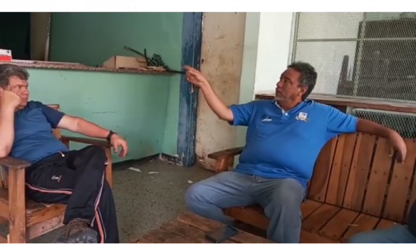
¿Han venido otras personas a hacer proyectos en este lugar?
Sí, incluso para graduarse de bachillerato. Incluso, unas muchachas como ustedes, presentaron unos proyectos y lo hicieron. El proyecto está allá arriba (las aguas termales públicas). ¿Y sabes qué hizo la alcaldía? Se robó el proyecto.
¿Cuántos años tiene este hotel?
Desde los años sesenta, inclusive, acá está cuando la Universidad de los Andes hizo la inspección del agua en el año 1966 a certificar que esta agua en estado de reposo se podía consumir.
¿Este hotel qué servicios solía tener?
Las habitaciones, la atención, el restaurante… todo estaba bonito, aquí funcionaba de todo. Y bueno… empezó a decaer.
¿Por qué?
Las bandas nos impedían surgir. Además, el gobierno vino en tres ocasiones a expropiar, ellos querían un hotel en cada Estado.
¿En que año empezó a decaer?
Empezó a decaer a inicios del 2010. Venetour empezó a querer un hotel en cada Estado. En el 2002 nosotros presentamos un proyecto y nos aceptaron todo. Era el único proyecto en el Estado Trujillo bien hecho, con todos los estudios de impacto ambiental, etc. Pero… cuando el proyecto llegó a Caracas, vino el viceministro Fleming, y nos querían expropiar, nosotros solo presentamos un proyecto en el Ateneo y allá mismo me dijeron: -No, si el hotel lo vamos a expropiar, nosotros queremos el hotel-.
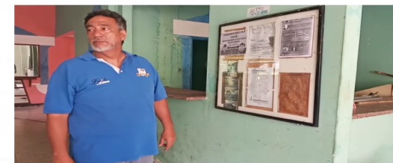
Yo le dije: -Espere, traigo un proyecto macro para el hotel, y uno micro para recuperar, si ustedes nos dan una cita para todos aquellos operadores turísticos que necesiten financiamiento, si nosotros tuviésemos financiamiento, trabajaríamos nosotros mismos, pero el gobierno es el único que tiene los medios como el cemento, la cabilla y odas las estructuras.
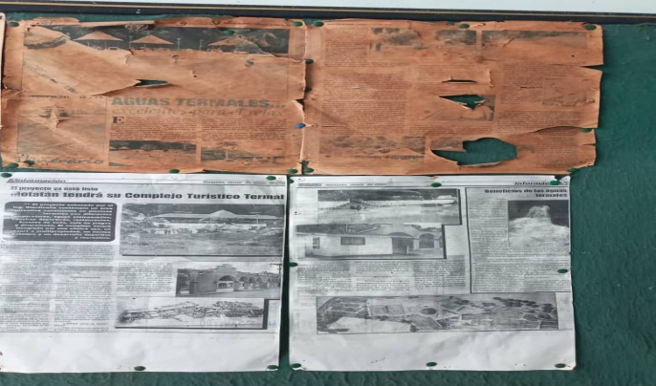
- No, nosotros queremos el hotel.- fue su respuesta.
¿Y cómo se liberaron de la expropiación?
Por el estado en el que se encuentra. Mantenerlo así nos evita la expropiación. Desde la piedra el viceministro dijo: -No, aquí hay que empezar de nuevo.-
¿Eso cuando fue?
Por el 2010 al 2012.
¿Cuándo ha sido el mejor momento del hotel?
Cuando una productora vino aquí a realizar un corto de turismo para la televisión, después de que salió el programa el hotel se llenaba totalmente.
¿Cuál ha sido el mayor número de visitantes que ha tenido el hotel durante un día?
Alrededor de 500.
¿Cómo obtienen el agua?
Más arriba está la naciente (no la calle que no guía al pueblo del Baño, a unos 10 minutos. Llegan hirviendo por las tuberías que pasan por la recepción dejando la mayoría del azufre (la recepción huele a huevo podrido). De hecho, como se puede beber, más arriba (calle que va para el pueblo), están las aguas minerales San Rafael.
¿Quiénes suelen venir?
Personas con enfermedades en la piel y problemas musculares, he incluso desde Sabana Libre vienen las personas a pie por el camino viejo. De hecho, hubo un proyecto muy bueno llamado Rancho Alegre, un club que nunca se concretó, que iba a estar ubicado en ese camino.
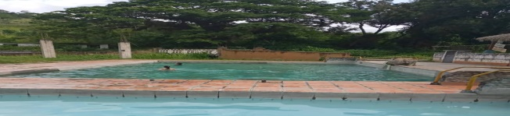
¿Cuál cree que sea el principal problema que afecta el hotel?
La inseguridad, por las bandas quienes ya no están desde el 2016.
¿Desde cuándo empezó el problema de las bandas?
Desde alrededor de los años 2000 y eran grupos subversivos. Cada vez que una se iba, llegaba otra.
¿Qué cree que se necesita para evitar que situaciones así?
La recuperación de las casillas policiales aquí en el Baño.
¿Se solían implementar otros servicios además del alojamiento?
Sí, esta estructura antes era un sauna, pero el olor a azufre era tan fuerte que llegaba hasta el sector El Cacao; así que lo quitamos.
¿Cómo descubrieron las aguas termales?
Buscando petróleo.
¿Qué tan seguido suelen cambiar el agua de las piscinas?
Todo el tiempo, y cae de la piedra. Hay dos piscinas, la de 40° centígrados (la más pequeña), y la de 50° centígrados (la más grande). El color amarillo de la piedra es por el azufre.

ANEXO [1-1]
ENTRADA AL BALNEARIO DE LAS AGUAS TERMALES DEL BAÑO ACTUALMENTE CERRADO

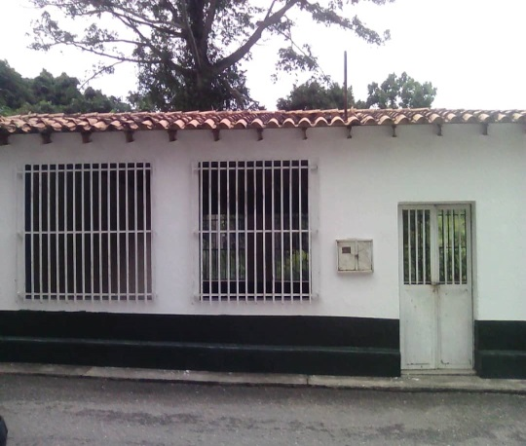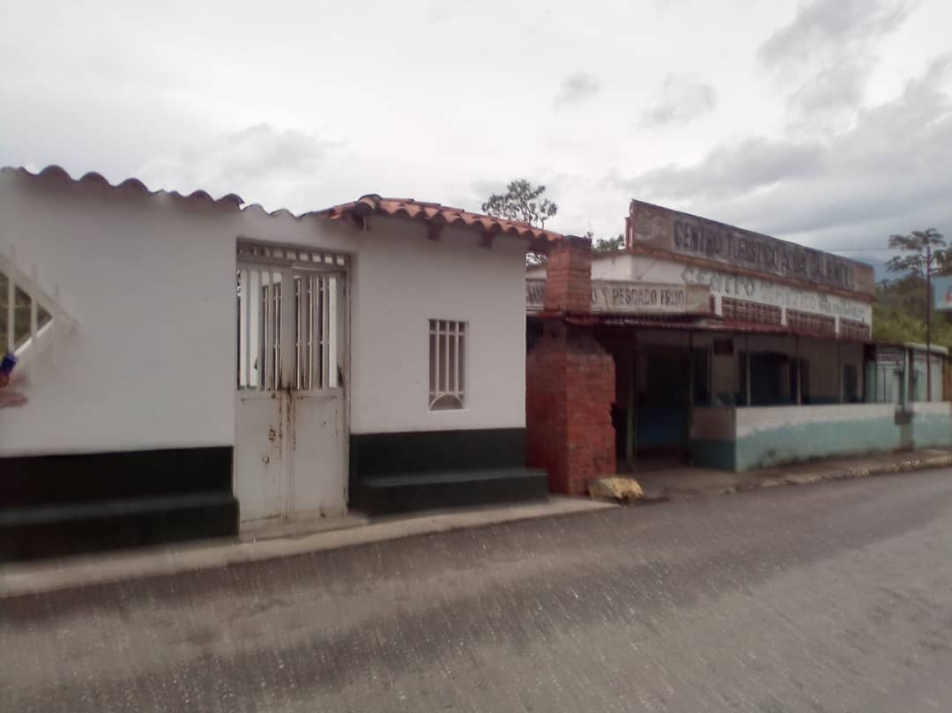
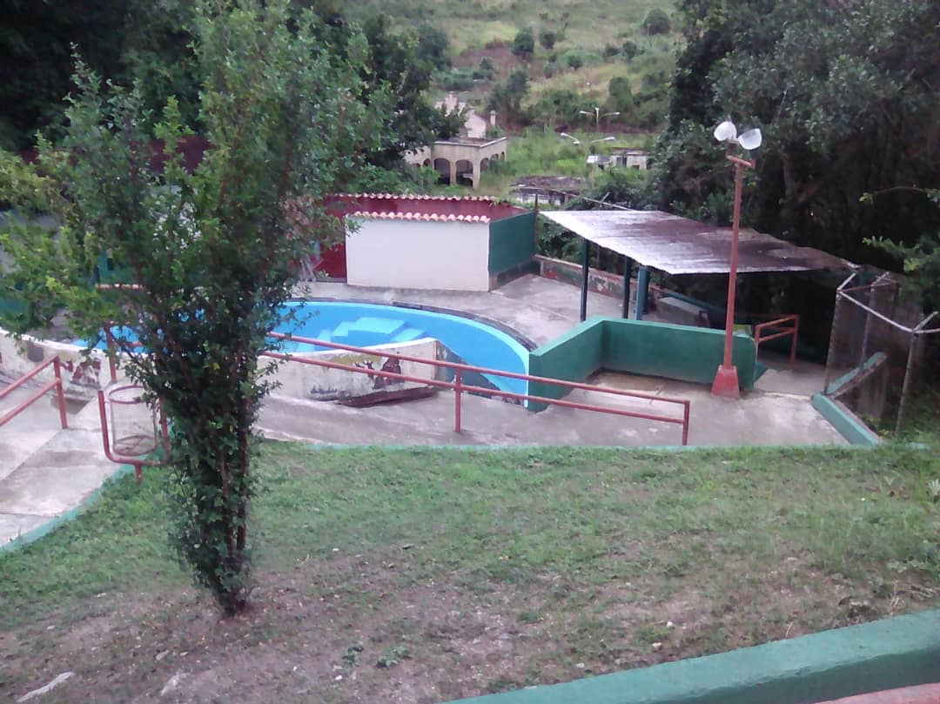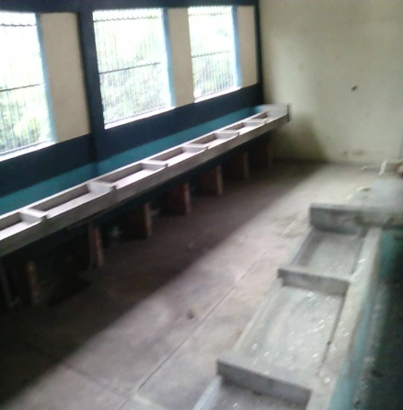
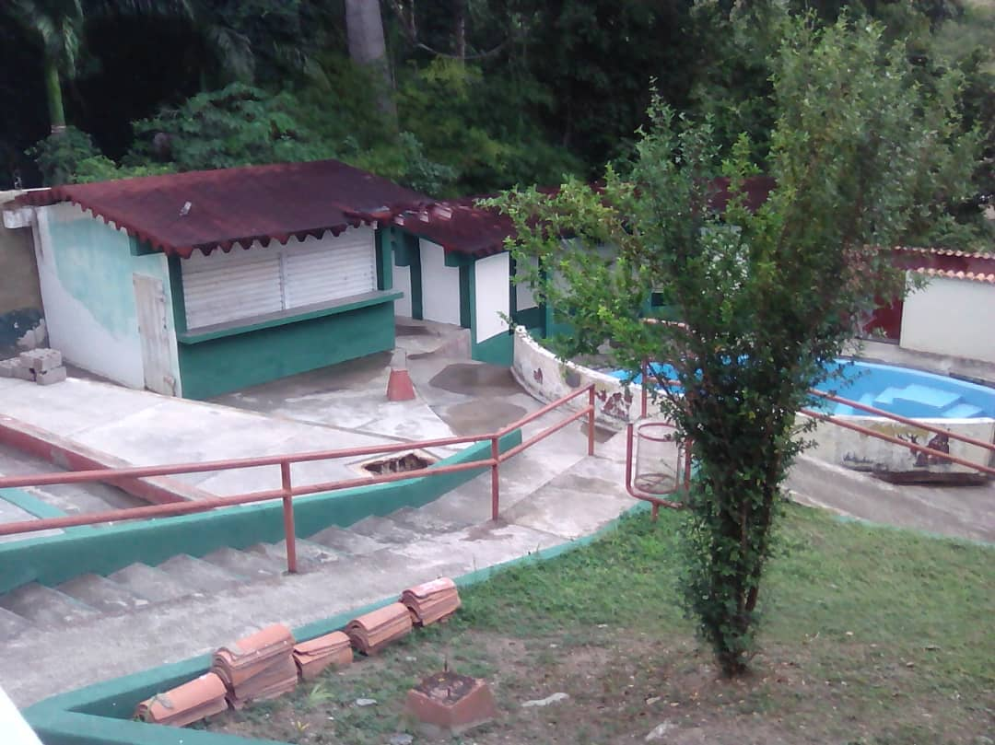

ANEXO [1-2]
ESTADO ACTUAL DEL HOTEL SAN RAFAEL AGUAS TERMALES
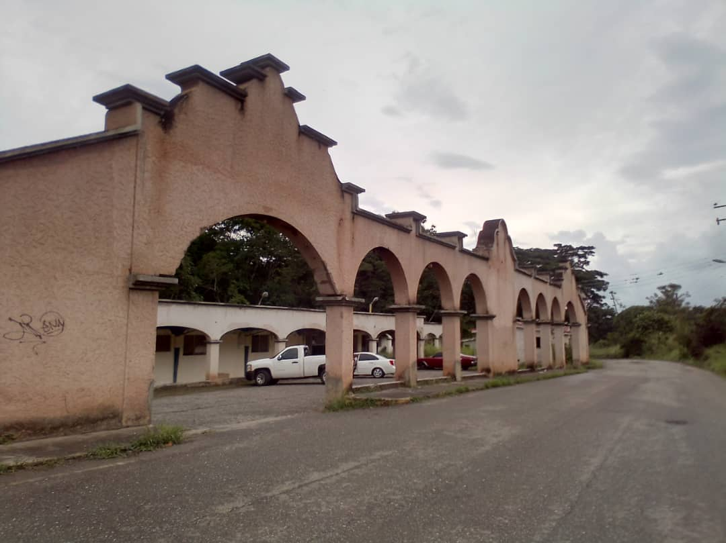

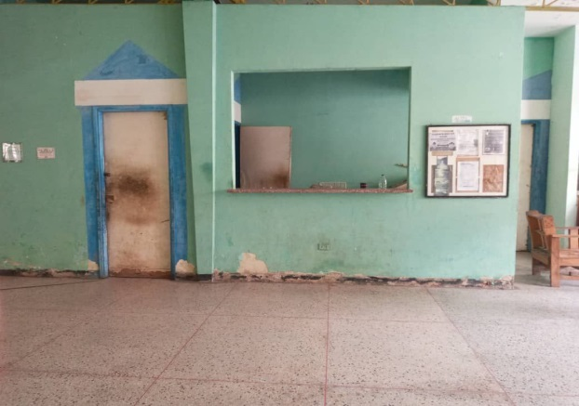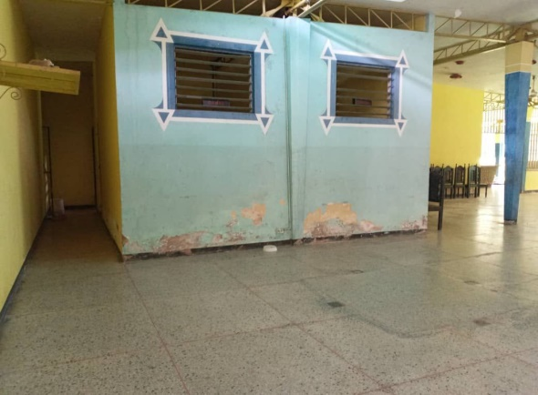

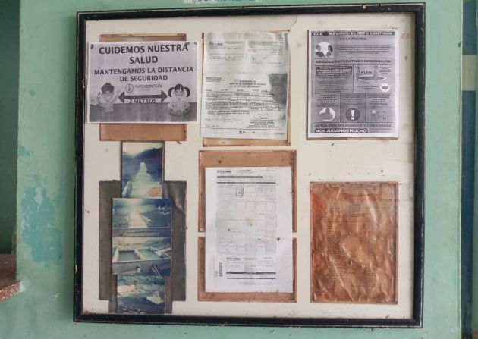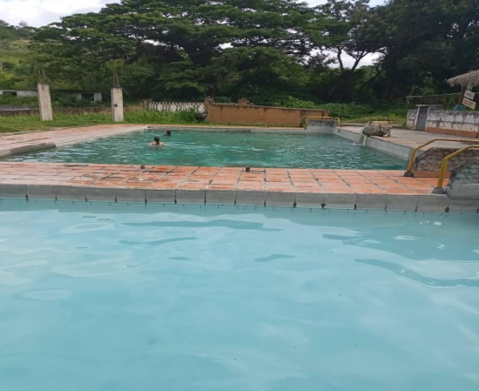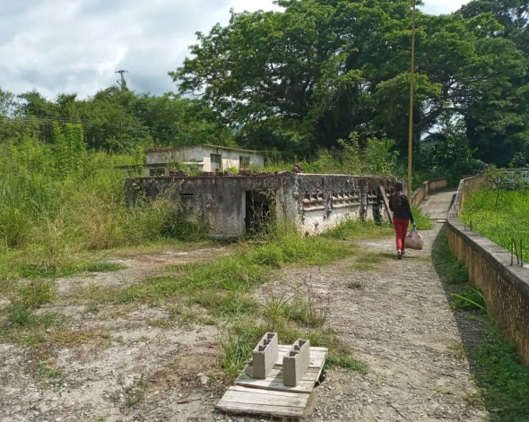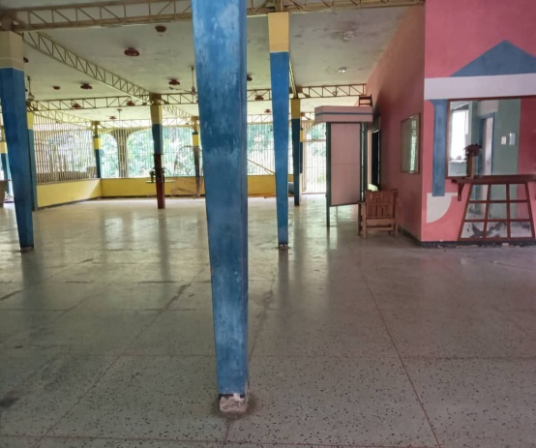

ANEXO [2]
ENTREVISTA CON LA DIRECTORA DE TURISMO. ALCALDÍA DE MOTATÁN

Entrevista: 2 Entrevistadores: Autoras del proyecto
Entrevistado:Sra. Bárbara Uzcátegui Lugar: Alcaldía de Motatán

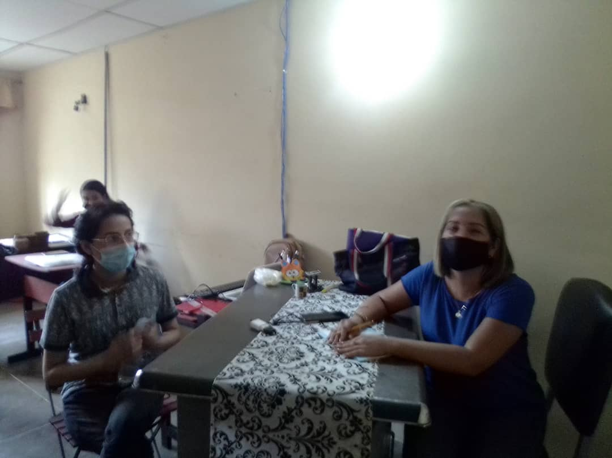

Entrevistadora: Buenos días, gracias por concedernos parte de su tiempo para esta entrevista; que es con el fin de recolectar información y así diagnosticar la situación actual del Balneario Las Aguas Termales de Motatán. Su colaboración permitirá conocer el entendimiento que posee acerca del tema que se trabaja.
Informante: Para mí es un placer poder ayudar en su trabajo de investigación, estoy completamente a su orden, como Directora de Turismo de la Alcaldía de Motatán, quienes somos los encargados del cuidado del Balneario de las Aguas Termales del baño de Motatán.
Entrevistadora: ¿Las aguas termales cuanto tienen cerradas al público?
Informante: Entre 5 a 6 años, el nuevo Alcalde junto con su equipo estima rehabilitarlo en tres(3) meses Dios mediante.
¿Cuéntenme que han adelantado o realizado del trabajo que titulan Gestión en base comunitaria en el rescate de las Aguas Termales del Sector El Baño, Parroquia El Baño, Municipio Motatán del Estado Trujillo?
Entrevistadora: Cada una de nosotros ha realizado una indagación en nuestros entornos sociales, el equipo es de acá del Turagual (Carvajal), Valera (Valera) y Escuque (Escuque), hemos entrevistado a conocidos que han utilizado las aguas termales preguntándoles; ¿Cómo eran cuando les visitaban?, ¿Cómo las ven ahora?,¿Qué era los que más les gustaba de ese lugar?, ¿Les gustaría que se reaperturarán? ¿Por qué?. Además fuimos al pueblo del Baño, se visualizó muy sólo, vimos de lejos el balneario y nos dirigimos al Hotel o la Piscina privada, donde realizamos una observación del sitio el cual está muy acabado y aprovechamos de entrevistar al dueño del lugar para conversarles sobre nuestro proyecto.
Informante: ¿Les explicó cómo se abastece la piscina privada del Hotel?
Entrevistadora: La verdad nos mostró una tubería pero como tal nos indicó que venia del balneario municipal.

Informante: Les explico ella de surte es del reboce de la piscina pública, ella no tiene naciente como nosotros para abastecerse, si notaron frente a la piscina pública tenemos una naciente que nos abastece por tubería, al Hotel le provee es el sobrante de la pública. Les explico con un ejemplo; por ejemplo ustedes tienen un vaso y al llenarse el rebosa, pues con eso es que se surten ellos.
Entrevistadora: ¿Cuál es la temperatura de las aguas termales?
Informante: Actualmente ha bajado antes eran de 70°C pero actualmente es menos, no se lo preciso. Pero la historia señala que hasta nuestro Beato José Gregorio Hernández la utilizo, ósea tenemos mucho que proyectar en el área de turismo.
¿Qué planes tienen ustedes para gestionar el turismo en base comunitario?
Entrevistadora: Pensamos darle charlas a la comunidad del Sector El Baño de Motatán.
Informante: ¿De qué tipo? ¡Asambleas? ¿Casa * casa? ¿O cómo?
Entrevistadora: Pues pensamos es darla como Charlas, si logramos recursos pues traemos una presentación con VideoBeam, pero no sabemos cómo gestionarlos. Averiguaremos en la Universidad.
Informante: ¿Y ustedes se van a apoyar con quien para hacer el Proyecto?
Entrevistadora: Pues, la verdad queremos solicitarle a usted el apoyo, de aceptar el compromiso, nosotras vamos a gestionar en Coordinación con la Dra. Thais Valero, el enlace del Programa Nacional de Formación en Turismo que le remita a usted la comunicación solicitándole ser nuestra Representante Comunitaria.
Informante: Claro!, cuenten conmigo como Directora de Turismo de la Alcaldía de Motatán. Saben, ellos allá cuentan con un Consejo Comunal, pero acá en la Alcaldía también manejamos la parte comunitaria, recuerden que nosotros somos gobierno, manejamos nuestros propios recursos, con nuestros propios alcances. Además en el Sector el Baño tenemos la Concejal Yesimar Díaz, quien además representa el turismo en la Cámara Municipal de Motatán. Trabajaremos conjuntamente con ella.
Entrevistadora: Muchas gracias, Directora Barbara. ¿Existe alguna Ordenanza Municipal que cite las Aguas termales como Patrimonio Natural?
Informante: La verdad voy a verificar, les informo esta Dirección de Turismo inicio con la Gestión pasada y nosotros estamos prácticamente nuevos tenemos 5 meses organizándonos, trabajando para solventar organizativamente todo lo relacionado al turismo, lo cual es prioritario para esta gestión. Pero voy a conversar e investigar y les informaré.
¿Qué temas quieren abordar en la Comunidad del Baño?
Entrevistadora: Varios, sobre el resguarda de las Aguas termales como patrimonio natural, el turismo de Salud y de ser posible hablar del turismo comunitario y turismo sustentable.
Informante: En lo particular, me gusta lo del turismo sustentable y les voya explicar el ¿Por qué?

Voy a luchar porque el Balneario Público de las Aguas Termales no sea 100% público, ¿Por qué? Porque si es 100% público vamos a seguir dependiendo de un gobierno, tenemos que empezar a ser sustentables y si esas aguas termales reciben visitantes lo más lógico es que paguen una cuota mínima para su propio mantenimiento. Por eso se realizaran ordenanza municipal para que el Balneario Publico sea semiprivado, donde se espera concientizar a las personas que acuden a disfrutar del servicio, tal vez algunos mal interpretaran que comunitario-social es gratis, pero comunitario es que preste un buen servicio a la comunidad, pero para que ese servicio sea de calidad eso implica un costo, un gasto y ese gasto debe salir de algún lado. Pero ya es hora que todos entendamos que no debe salir del gobierno, ya que eso nos ha demostrado que eso no aplica en nuestras Aguas termales por lo cual ocasionaría el cierre en pocos meses y perdamos el beneficio que se le otorga al colectivo. Porque si viene un turista y compra un refresco en la bodega es un ingreso para el, para todos, es importante indicar que Somos todos el colectivo del municipio que se beneficiara con esta apertura del balneario público. Sé que el equipo de la Alcaldía de Motatán evaluara la ordenanza para que se cobre algo módico, pero representativo para el mantenimiento del lugar y crear conciencia en la comunidad. Sabemos que actualmente no hay dinero, ni los recursos en el gobierno nacional, por lo cual vamos como comunidad a integrarnos en busca de un turismo sustentable, que ofrezca a todos los habitantes del sector el baño y del municipio Motatan beneficios y fuentes de empleo.
Entrevistadora: Bueno este equipo trabajara con usted para apoyar y concientizar al colectivo del Baño sobre lo importante de salvaguardar las aguas termales como patrimonio natural. Agradecemos su aporte para la investigación.

ANEXO [3]
COMUNICACIÓN SOLICITANDO SER LA REPRESENTANTE COMUNITARIA A LA TSU BÁRBARA UZCÁTEGUI. DIRECTORA DE TURISMO DE LA ALCALDÍA MOTATÁN
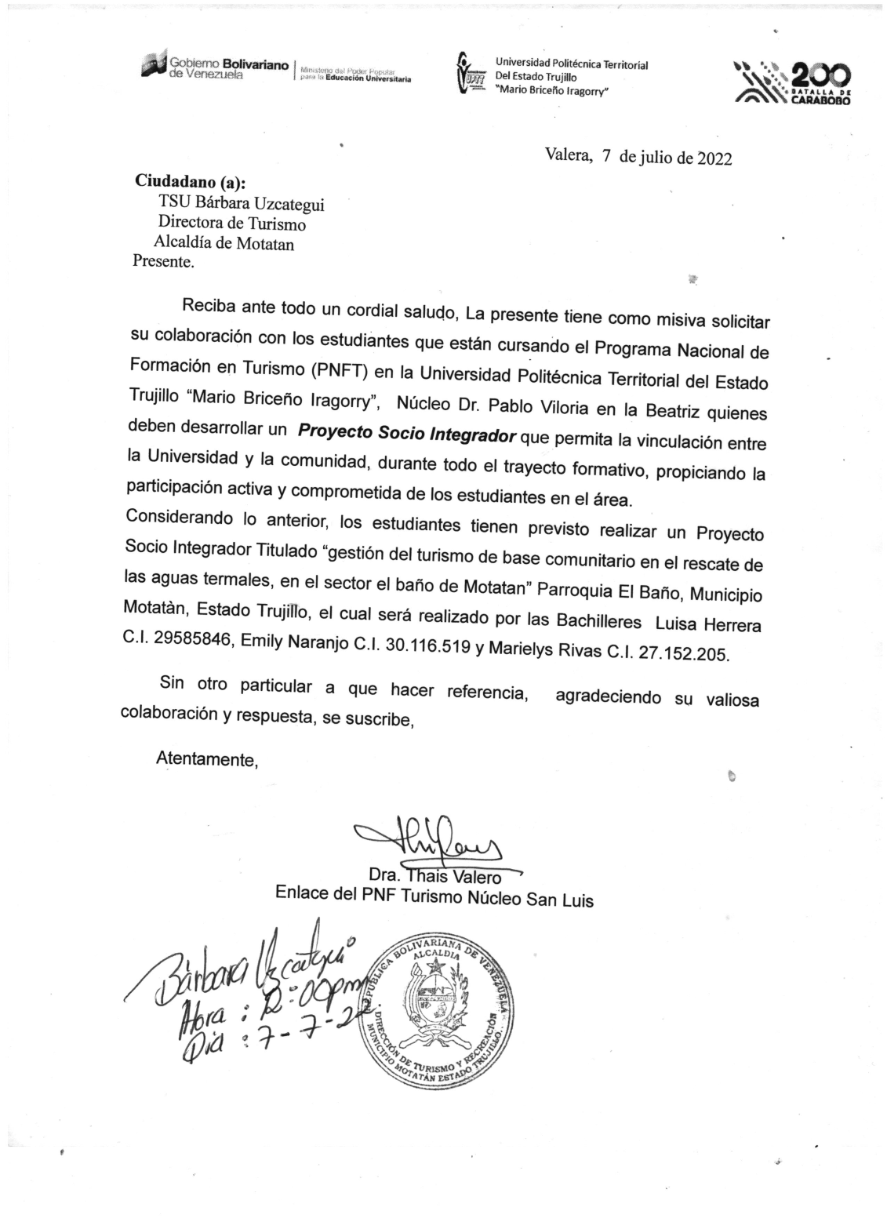

ANEXO [4]

CUESTIONARIO DIRIGIDO A LA COMUNIDAD

El presente cuestionario tiene como propósito apoyar el Proyecto Socio Integrador del Programa Nacional de Formación en Turismo, titulado AGUAS TERMALES COMO PATRIMONIO DEL MUNICIPIO MOTATÁN, ESTADO TRUJILLO, para el periodo 2021-2022. Sus aportes harán posible determinar y el conocimiento del colectivo en turismo de salud y las aguas termales como patrimonio natural. De la sinceridad de sus respuestas dependerá la confiabilidad de los resultados de este trabajo.
Atentamente;
Las Investigadoras. Herrera, Naranjo y Rivas
Representante Comunitaria: Bárbara Uzcátegui

INSTRUCCIONES
Para lograr una mayor efectividad en el procesamiento de la información que usted suministra, se considera pertinente los siguientes aspectos:
- Lea detenidamente cada pregunta o ítem del cuestionario.
- Seleccione la opción de respuesta que estime se acerque considerablemente a lo observado en su área de trabajo
- Asegúrese de responder todos los ítems.
- No escribir su nombre.
Reciba el agradecimiento por su colaboración.

Item | Pregunta | SI | NO
1 | Le parece buena la vialidad o el acceso de Motatán al Balneario de las Aguas Termales del Baño
2 | Considera de beneficio para la comunidad la reapertura del balneario de las Aguas termales del Baño de Motatán
3 | ¿Considera el Balneario de las Aguas Termales un atractivo turístico?
4 | A utilizado las Aguas Termales como elemento de salud para mejora propia, de un familiar o conocido
5 | ¿Considera necesario generar en la comunidad ofertas de Alojamiento, sean Posadas o Hoteles para los turistas?
6 | Está de acuerdo con salvaguardar nuestras Aguas Termales declarándole mediante la Alcaldía de Motatán Patrimonio Natural del Sector El Baño y del Municipio Motatán
7 | De emprender alguna acción en beneficio de la comunidad, participaría de manera mancomunada para apoyar el turismo de salud en el Sector
8 | ¿Al apertura nuevamente las Aguas termales que servicios le gustaría se ofrecieran al público?  ___Animación ___Comida __ Sala de Spa  ,___Paseo Turístico ___ Senderismo

Gracias por su apoyo

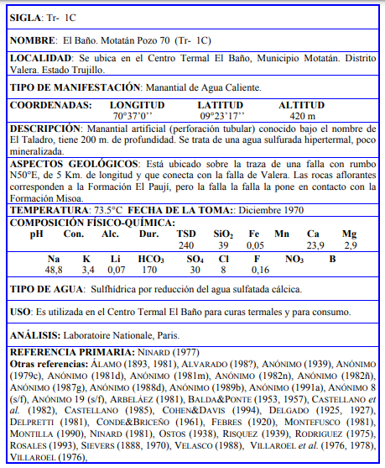
Hernandez y Sanchez (2004) Distribuciòn, caracterizaciòn y marco geologico de las Aguas Termales en Venezuela

ANEXO [5]
CONTROL DE ASISTENCIA AL TALLER TURISMO COMUNITARIO
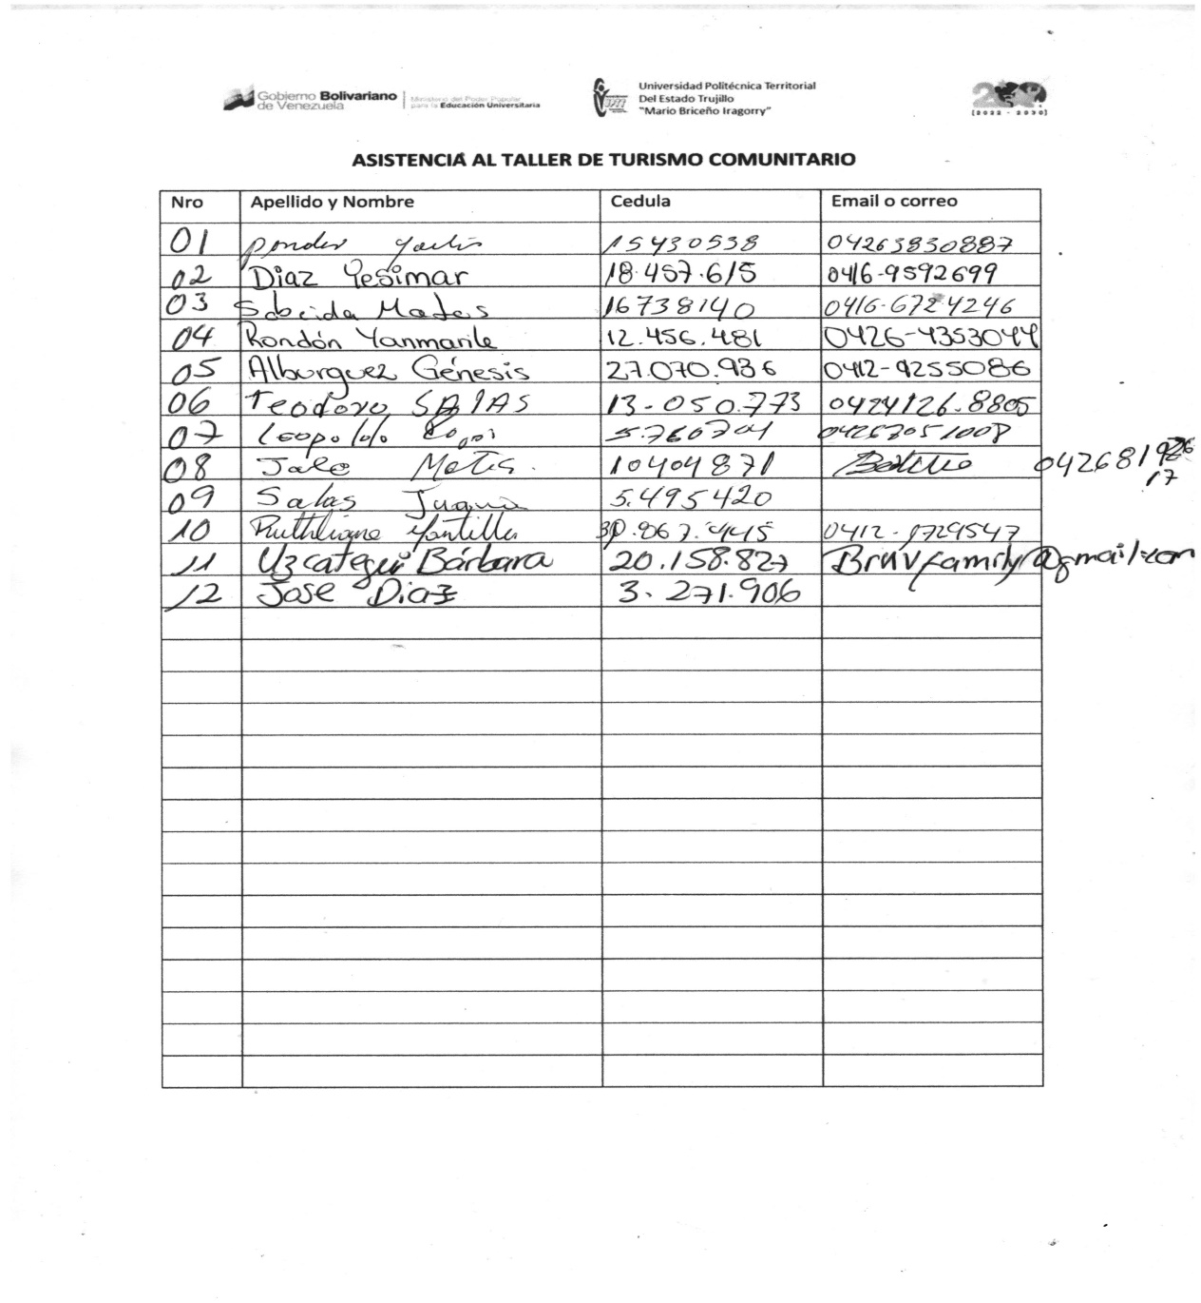

ANEXO [6]
CONTROL DE ASISTENCIA AL TALLER BENEFICIOS DE LAS AGUAS TERMALES

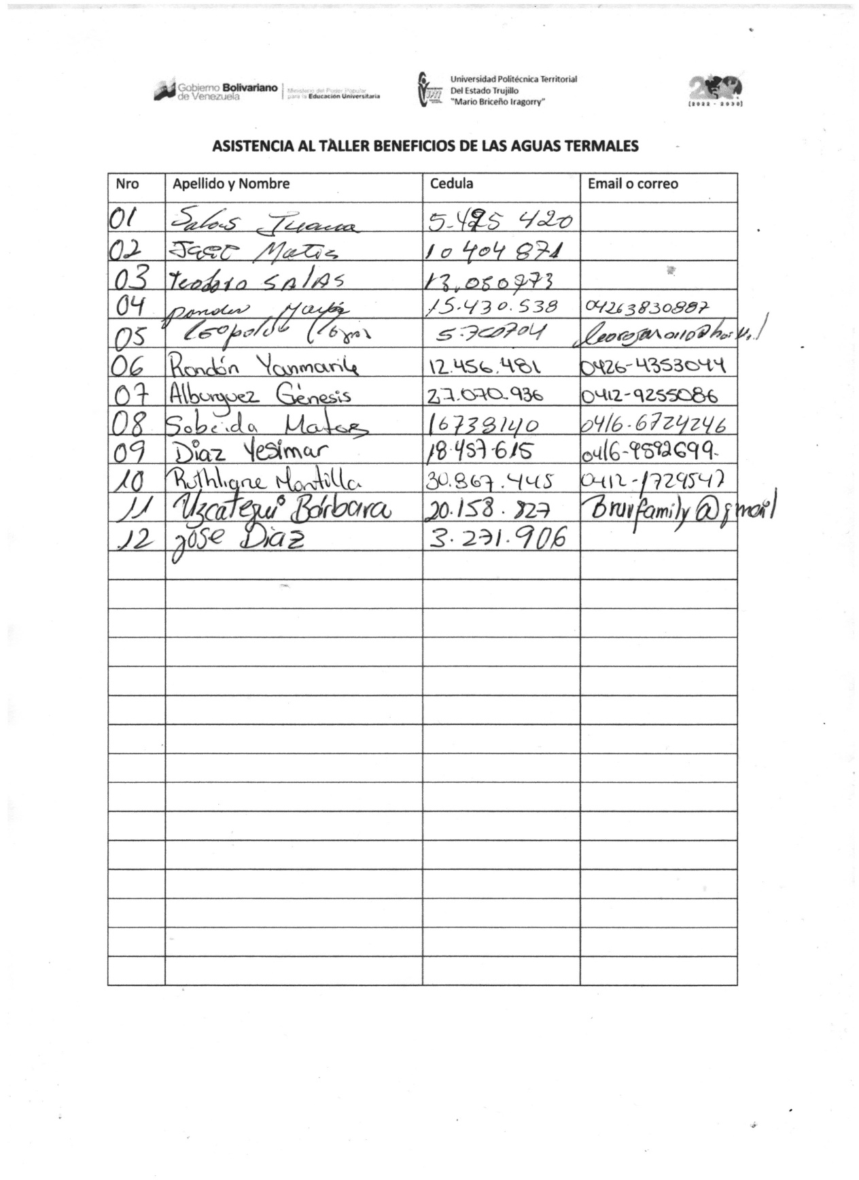

ANEXO [7]

TRIPTICO
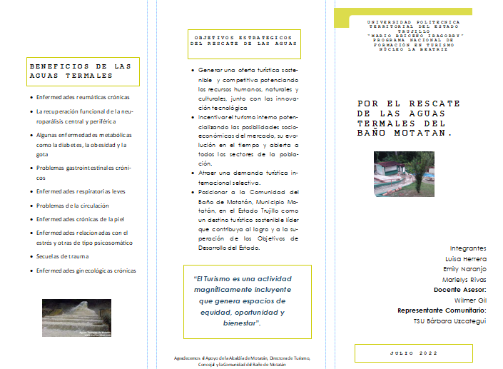
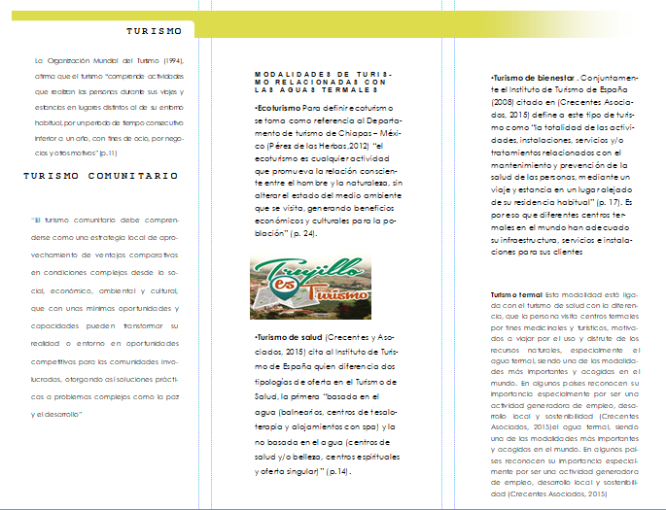

ANEXO [ 8]
EQUIPO INVESTIGADOR Y MIEMBROS DE LA COMUNIDAD

